

PENGEMBANGAN MEDIA EDUKASI PRAKTIMATH BERBASIS UNITY WEBGL UNTUK SISWA SD BINA SHALIHA DEPOK

SKRIPSI

JASMINE HELENA OCTAVIA SERANG 2207431050

PROGRAM STUDI TEKNIK MULTIMEDIA DIGITAL JURUSAN TEKNIK INFORMATIKA DAN KOMPUTER
POLITEKNIK NEGERI JAKARTA 2026



PENGEMBANGAN MEDIA EDUKASI PRAKTIMATH BERBASIS UNITY WEBGL UNTUK SISWA SD BINA SHALIHA DEPOK

SKRIPSI

Dibuat untuk Melengkapi Syarat-Syarat yang Diperlukan untuk Memperoleh Diploma Empat Politeknik

JASMINE HELENA OCTAVIA SERANG 2207431050

PROGRAM STUDI TEKNIK MULTIMEDIA DIGITAL JURUSAN TEKNIK INFORMATIKA DAN KOMPUTER POLITEKNIK NEGERI JAKARTA

2026

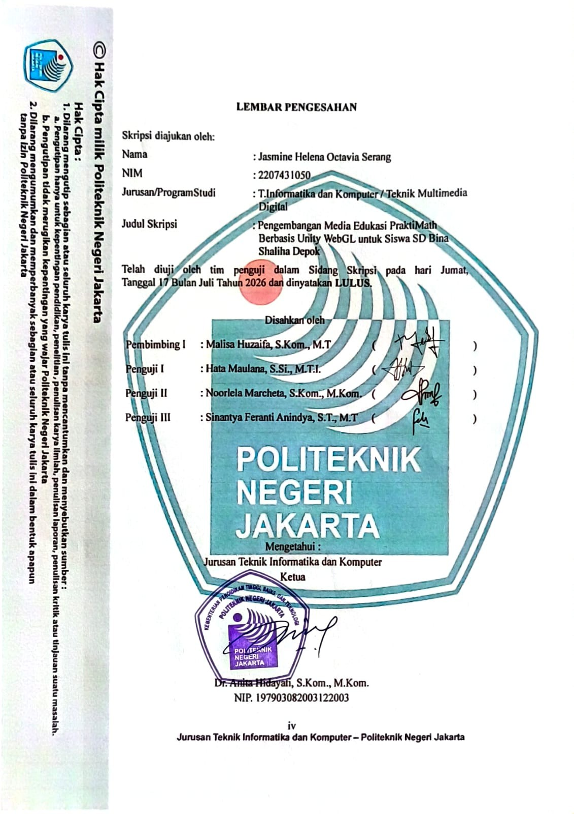



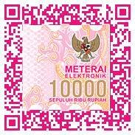
SURAT PERNYATAAN BEBAS PLAGIARISME

Saya yang bertanda tangan di bawah ini:
Nama : Jasmine Helena Octavia Serang
NIM 2207431050
Jurusan/ProgramStudi : T.Informatika dan Komputer / Teknik Multimedia
Digital
Judul Skripsi : Pengembangan Media Edukasi PraktiMath Berbasis Unity WebGL untuk Siswa SD Bina Shaliha Depok
Menyatakan dengan sebenarnya bahwa skripsi ini benar-benar merupaka hasil karya saya sendiri, bebas dari peniruan terhadap karya dari orang lain. Kutipan pendapat dan tulisan orang lain ditunjuk sesuai dengan cara-cara penulisan karya ilmiah yang berlaku.
Apabila di kemudian hari terbukti atau dapat dibuktikan bahwa dalam skripsi ini terkandung ciri-ciri plagiat dan bentuk-bentuk peniruan lain yang dianggap melanggar peraturan, maka saya bersedia menerima sanksi atas perbuatan tersebut.

Depok, 9 Juni 2026 Yang membuat pernyataan

Jasmine Helena Octavia Serang NIM 2207431050
iii
Jurusan Teknik Informatika dan Komputer – Politeknik Negeri Jakarta



KATA PENGANTAR

Puji dan syukur penulis panjatkan kepada Allah SWT yang telah memberikan rahmat dan karunia-Nya, sehingga laporan skripsi yang berjudul “Pengembangan Media Edukasi PraktiMath Berbasis Unity WebGL untuk Siswa SD Bina Shaliha Depok” ini dapat diselesaikan dengan sebaik-baiknya. Laporan skripsi ini disusun untuk memenuhi salah satu syarat kelulusan dan memperoleh gelar Sarjana Terapan dari Politeknik Negeri Jakarta. Oleh sebab itu, penulis telah mendedikasikan waktu dan tenaga untuk menyelesaikan laporan ini. Dedikasi tersebut tidak terlepas dari bantuan dan dukungan berbagai pihak. Dengan demikian, penulis mengucapkan terima kasih kepada:
- Ibu Dr. Anita Hidayati, S.Kom., M.Kom. selaku Ketua Jurusan Teknik Informatika dan Komputer.
- Ibu Malisa Huzaifa, S.Kom., M.T selaku dosen pembimbing yang telah meluangkan waktu, tenaga, dan pikiran dalam memberikan arahan serta masukan selama penyusunan laporan skripsi.
- Pihak SD Bina Shaliha Depok yang telah mempersilakan penulis untuk melaksanakan penelitian skripsi dan membantu proses pengumpulan data.
- Keluarga, sahabat, serta teman-teman yang senantiasa memberikan dukungan dan semangat selama proses penyusunan penelitian skripsi.
Akhir kata, penulis menyadari bahwa laporan ini masih memiliki kekurangan. Oleh karena itu, saran dan masukan yang membangun sangat diharapkan untuk penyempurnaan di masa mendatang. Penulis berharap laporan skripsi ini dapat memberikan manfaat bagi pembaca di kemudian hari.

Depok, Januari 2026

Jasmine Helena Octavia Serang
NIM. 2207431050
v
Jurusan Teknik Informatika dan Komputer – Politeknik Negeri Jakarta



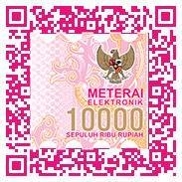
SURAT PERNYATAAN PERSETUJUAN PUBLIKASI SKRIPSI UNTUK KEPENTINGAN AKADEMIS

Sebagai sivitas akademik Politeknik Negeri Jakarta, saya bertandatangan dibawah ini:
Nama : Jasmine Helena Octavia Serang
NIM 2207431050
Jurusan/ProgramStudi : T.Informatika dan Komputer / Teknik Multimedia
Digital
Demi pengembangan ilmu pengetahuan , menyetujui untuk memberikan kepada Politeknik Negeri Jakarta Hak Bebas Royalti Non-Eksklusif atas karya ilmiah sayayang berjudul :
Pengembangan Media Edukasi PraktiMath Berbasis Unity WebGL untuk Siswa SD Bina Shaliha Depok
Beserta perangkat yang ada (jika diperlukan). Dengan Hak Bebas Royalti Non-Eksklusif ini Politeknik Negeri Jakarta Berhak menyimpan, mengalihmediakan/formatkan, mengelola dalam bentuk pangkalan data (database), merawat, dan mempublikasikan skripsisaya tanpa meminta izin darisaya selama tetap mencantumkan nama saya sebagai penulis/pencipta dan sebagai pemilik Hak Cipta.
Demikian pernyatan ini saya buat dengan sebenarnya.

Depok, 9 Juni 2026 Yang membuat pernyataan

Jasmine Helena Octavia Serang NIM 2207431050

vi
Jurusan Teknik Informatika dan Komputer – Politeknik Negeri Jakarta



Pengembangan Media Edukasi PraktiMath Berbasis Unity WebGL untuk Siswa SD Bina Shaliha Depok

Abstrak

Membaca jam analog merupakan bagian dari pembelajaran pengukuran waktu yang perlu dipahami siswa sekolah dasar. Berdasarkan wawancara dengan guru kelas II dan survei pendahuluan di SD Bina Shaliha Depok, siswa relatif mampu membaca jam tepat, tetapi masih mengalami kesulitan dalam menentukan menit selain .00 dan mengoordinasikan posisi jarum pendek dengan jarum panjang. Penelitian ini bertujuan mengembangkan media edukasi PraktiMath berbasis WebGL untuk membantu pembelajaran membaca jam analog pada siswa kelas II. Metode pengembangan yang digunakan adalah Multimedia Development Life Cycle (MDLC), yang terdiri atas tahap concept, design, material collecting, assembly, testing, dan distribution. PraktiMath dikembangkan menggunakan Unity dan memuat video Materi, Cara Main, tiga tingkat kesulitan, soal pilihan ganda, timer, tiga indikator kesalahan, skor, halaman hasil, serta pengaturan audio. Pengujian terdiri atas alpha testing menggunakan teknik black-box testing dan beta testing kepada 20 siswa kelas II di laboratorium komputer sekolah. Evaluasi dilakukan melalui pre-test, post-test, observasi, serta kuesioner kepada satu guru kelas II yang mengajar Matematika. Hasil alpha testing menunjukkan bahwa fungsi utama PraktiMath berjalan sesuai skenario pengujian. Nilai rata-rata pre-test sebesar 34 meningkat menjadi 90 pada post-test, dengan peningkatan rata-rata sebesar 56 poin. Kuesioner guru memperoleh persentase 96% dengan kategori Sangat Baik. Hasil tersebut menunjukkan adanya perubahan positif pada kemampuan kelompok siswa dan PraktiMath dinilai sesuai digunakan sebagai media pendukung pembelajaran membaca jam analog secara terbimbing.

Kata Kunci: jam analog, media edukasi, PraktiMath, siswa sekolah dasar, WebGL

vii

Jurusan Teknik Informatika dan Komputer – Politeknik Negeri Jakarta



DAFTAR ISI

SURAT PERNYATAAN BEBAS PLAGIARISME iii
LEMBAR PENGESAHAN iv
KATA PENGANTAR v
SURAT PERNYATAAN PERSETUJUAN PUBLIKASI SKRIPSI vi
Abstrak vii
DAFTAR ISI viii
DAFTAR TABEL xi
DAFTAR GAMBAR xiii
BAB I. PENDAHULUAN 1
  - Latar Belakang Masalah 1
  - Perumusan Masalah 3
  - Batasan Masalah 3
  - Tujuan dan Manfaat 4
    - Tujuan Penelitian 4
    - Manfaat Penelitian 4
  - Sistematika Penulisan 5
BAB II. TINJAUAN PUSTAKA 6
  - Pembelajaran Membaca Jam Analog pada Siswa Kelas II SD 6
  - Media Pembelajaran Multimedia Interaktif 6
  - Prinsip Multimedia Learning dalam Perancangan Media 7
  - Video Pembelajaran Berbasis Motion Graphic 8
  - Unity WebGL sebagai Platform Pengembangan Media Interaktif 8
  - Storyboard dan Flowchart Media Interaktif 9
  - Multimedia Development Life Cycle (MDLC) 10
  - Pengujian Media Pembelajaran 10
  - Skala Likert 11
  - Penelitian Terdahulu 11
BAB III. METODE PENELITIAN 14
  - Rancangan Penelitian 14
  - Tahapan Pengembangan Media 14
  - Objek dan Subjek Penelitian 17
  - Sumber Data 19
  - Teknik Pengumpulan Data 21
viii
Jurusan Teknik Informatika dan Komputer – Politeknik Negeri Jakarta


  - Instrumen Penelitian 28
    - Pedoman Wawancara Guru 29
    - Instrumen Survei Pendahuluan 30
    - Lembar Validasi Materi dan Soal 30
    - Lembar Black-Box Testing 31
    - Instrumen Pre-test dan Post-test 32
    - Kuesioner Guru 33
    - Lembar Observasi 34
    - Dokumentasi 34
  - Teknik Analisis Data 35
    - Analisis Hasil Wawancara 36
    - Analisis Survei Pendahuluan 36
    - Analisis Validasi Materi dan Soal 37
    - Analisis Hasil Black-Box Testing 38
    - Analisis Nilai Pre-test dan Post-test 38
    - Analisis Per Butir dan Indikator Soal 40
    - Analisis Kuesioner Guru 41
    - Analisis Observasi dan Dokumentasi 42
BAB IV HASIL DAN PEMBAHASAN 44
  - Analisis Kebutuhan 44
  - Perancangan Aplikasi PraktiMath 47
    - Gambaran Umum PraktiMath 47
    - Spesifikasi Teknis 49
    - Perancangan Level, Soal, dan Skor 50
    - Flowchart 55
    - Storyboard Aplikasi 58
    - Perancangan Aset Visual 61
  - Implementasi Aplikasi PraktiMath 65
    - Implementasi Lingkungan Pengembangan 67
    - Implementasi Main Menu 68
    - Implementasi Halaman Materi dan Cara Main 69
    - Implementasi Pemilihan Level dan Lock Level 70
    - Implementasi Data Soal Menggunakan ScriptableObject 71
    - Implementasi Halaman Soal Jam Analog 72
    - Implementasi Randomisasi Soal dan Pilihan Jawaban 73
    - Implementasi Timer dan Sistem Kesalahan 73
ix
Jurusan Teknik Informatika dan Komputer – Politeknik Negeri Jakarta


    - Implementasi Skor Akhir dan Halaman Hasil 74
    - Implementasi Pengaturan Audio 76
    - Implementasi Build WebGL dan Perilisan di itch.io 77
  - Pengujian 77
    - Prosedur Pengujian 78
    - Alpha Testing 79
    - Beta Testing Siswa 84
    - Hasil Pre-test dan Post-test 85
    - Hasil Observasi 88
    - Tanggapan Guru 89
    - Ringkasan Hasil Pengujian 91
BAB V. PENUTUP 94
  - Kesimpulan 94
  - Saran 95
DAFTAR PUSTAKA xiii
DAFTAR RIWAYAT HIDUP xvii
LAMPIRAN xiii
Lampiran 1 Surat Ijin Observasi di Sekolah xiii
Lampiran 2 Surat Keterangan Telah Observasi xiv
Lampiran 2 Dokumentasi Testing di SD Bina Shaliha Depok xv
Lampiran 3 Instrumen Alpha Testing xvi
Lampiran 4 Instrumen Observasi Uji Coba Siswa xviii
Lampiran 5 Data Soal PraktiMath xx
Lampiran 6 Potongan Kode Program Utama xxii
    - Kode ButtonsData.cs xxii
    - Kode SO_SoalData.cs xxii
    - Kode SO_ChosenSoal.cs xxii
    - Kode SceneManagement.cs xxiii
    - Kode ClockController.cs xxiii
    - Kode LevelManager.cs xxiv
    - Potongan Kode SoalManager.cs xxvi
Lampiran 7 Tautan Produk xxxi

x

Jurusan Teknik Informatika dan Komputer – Politeknik Negeri Jakarta



DAFTAR TABEL
Tabel 2.1 Penelitian Terdahulu 12
Tabel 3.1 Tahapan Pengembangan PraktiMath Menggunakan MDLC 15
Tabel 3.2 Objek dan Subjek Penelitian 18
Tabel 3.3 Sumber Data Penelitian 20
Tabel 3.4 Teknik Pengumpulan Data 27
Tabel 3.5 Instrumen Penelitian 28
Tabel 3.6 Kisi-Kisi Pedoman Wawancara Guru 29
Tabel 3.7 Kisi-Kisi Validasi Materi dan Soal 30
Tabel 3.8 Kisi-Kisi Black-Box Testing PraktiMath 31
Tabel 3.9 Kisi-Kisi Instrumen Pre-test dan Post-test 33
Tabel 3.10 Kisi-Kisi Kuesioner Guru 33
Tabel 3.11 Kisi-Kisi Lembar Observasi 34
Tabel 3.12 Skor Skala Likert 41
Tabel 3.13 Kriteria Interpretasi Tanggapan Guru 41
Tabel 3.14 Ringkasan Teknik Analisis Data 42
Tabel 4.1 Analisis Kebutuhan PraktiMath 44
Tabel 4.2 Gambaran Umum PraktiMath 48
Tabel 4.3 Spesifikasi Teknis PraktiMath 49
Tabel 4.4 Perancangan Tingkat Kesulitan PraktiMath 51
Tabel 4.5 Dasar Penyusunan Soal PraktiMath 52
Tabel 4.6 Perancangan Pilihan Pengecoh 52
Tabel 4.7 Perancangan Skor PraktiMath 54
Tabel 4.8 Perancangan Ketentuan Permainan 54
Tabel 4.9 Storyboard Aplikasi PraktiMath 58
Tabel 4.10 Kebutuhan Aset Visual PraktiMath 61
Tabel 4.11 Ringkasan Implementasi Fitur PraktiMath 65
Tabel 4.12 Ringkasan Logika Program PraktiMath 66
Tabel 4.13 Implementasi Data Soal PraktiMath 71
Tabel 4.14 Prosedur Pengujian PraktiMath 78
Tabel 4.15 Hasil Black-Box Testing PraktiMath 80
Tabel 4.16 Ringkasan Hasil Alpha Testing 83
xi
Jurusan Teknik Informatika dan Komputer – Politeknik Negeri Jakarta



Tabel 4.17 Pelaksanaan Beta Testing PraktiMath 84
Tabel 4.18 Rekapitulasi Nilai Pre-test dan Post-test 86
Tabel 4.19 Perbandingan Hasil Pre-test dan Post-test 87
Tabel 4.20 Hasil Observasi Penggunaan PraktiMath 88
Tabel 4.21 Hasil Kuesioner Guru terhadap PraktiMath 90
Tabel 4.22 Ringkasan Hasil Pengujian PraktiMath 92

xii

Jurusan Teknik Informatika dan Komputer – Politeknik Negeri Jakarta



DAFTAR GAMBAR
Gambar 3.1 Diagram Tahapan Pengembangan PraktiMath 15
Gambar 4.1 Flowchart Aplikasi PraktiMath 57
Gambar 4.2 Implementasi Halaman Main Menu 68
Gambar 4.3 Implementasi Halaman Materi 69
Gambar 4.4 Implementasi Halaman Cara Main 70
Gambar 4.5 Implementasi Halaman Pilih Level dan Lock Level 71
Gambar 4.6 Implementasi Halaman Soal Membaca Jam Analog 72
Gambar 4.7 Implementasi Timer dan Sistem Kesalahan 73
Gambar 4.8 Implementasi Halaman Hasil Berhasil 74
Gambar 4.9 Implementasi Halaman Hasil Gagal 75
Gambar 4.10 Implementasi Halaman Hasil Waktu Habis 75
Gambar 4.11 Implementasi Pengaturan Audio 76
Gambar 4.12 Halaman PraktiMath pada itch.io 77

xiii

Jurusan Teknik Informatika dan Komputer – Politeknik Negeri Jakarta



BAB 1 PENDAHULUAN

Latar Belakang Masalah
Kemampuan memahami waktu merupakan bagian dari pembelajaran matematika yang digunakan peserta didik dalam kehidupan sehari-hari, seperti mengetahui waktu belajar, waktu berangkat sekolah, dan durasi suatu kegiatan. Salah satu materi yang berkaitan dengan kemampuan tersebut adalah membaca jam analog. Dalam pembelajaran ini, siswa perlu memahami fungsi jarum pendek sebagai penunjuk jam, jarum panjang sebagai penunjuk menit, serta hubungan setiap angka pada jam dengan kelipatan lima menit. Materi waktu membutuhkan dukungan visual karena siswa harus menghubungkan posisi kedua jarum dengan waktu yang ditunjukkan (Dwitya dkk., 2025).
Meskipun jam digital lebih mudah dibaca karena menampilkan waktu secara langsung dalam bentuk angka, pembelajaran jam analog tetap diperlukan untuk membantu siswa memahami pembagian satu jam menjadi 60 menit, pergerakan waktu dalam satu putaran, serta hubungan antara posisi jarum jam dan jarum menit. Dengan demikian, siswa tidak hanya mengenali angka waktu, tetapi juga memahami konsep waktu dan durasi sebagai bagian dari materi pengukuran pada jenjang sekolah dasar.
Keselarasan materi tersebut dengan pembelajaran kelas II juga terlihat pada dokumen kurikulum dan perangkat pembelajaran. Alur Tujuan Pembelajaran Matematika Fase A menempatkan kemampuan membaca dan menunjukkan jam serta menit sebagai tujuan pembelajaran kelas II (Kementerian Pendidikan, Kebudayaan, Riset, dan Teknologi, n.d.). Contoh RPP Matematika kelas II pada materi pengukuran waktu juga memuat indikator membaca waktu tepat dan setengah, membedakan fungsi jarum pendek dan jarum panjang, menentukan letak jarum, serta menuliskan waktu yang ditunjukkan jam (Istikomah, 2019). Hal tersebut menunjukkan bahwa membaca jam analog merupakan bagian dari kompetensi pengukuran waktu yang perlu dilatihkan pada siswa kelas II.

1

Jurusan Teknik Informatika dan Komputer – Politeknik Negeri Jakarta


2

Berdasarkan wawancara dengan guru kelas II SD Bina Shaliha Depok, materi membaca jam analog selama ini disampaikan melalui penjelasan verbal dan gambar jam yang dibuat secara manual di papan tulis. Cara tersebut dapat menjelaskan bentuk dasar jam, tetapi memiliki keterbatasan dalam memperlihatkan perubahan posisi jarum secara dinamis, menyediakan variasi latihan, dan memberikan umpan balik langsung. Kondisi ini didukung oleh survei pendahuluan kepada 18 siswa kelas III yang sebelumnya telah mempelajari materi jam analog. Hasil survei menunjukkan nilai rata-rata 60 dengan nilai terendah 30. Siswa relatif mampu membaca waktu dengan menit .00, tetapi masih mengalami kesulitan ketika membaca menit selain .00 dan menyesuaikannya dengan posisi jarum pendek.
Media pembelajaran multimedia interaktif dapat digunakan sebagai alternatif untuk membantu penyampaian materi tersebut. Multimedia interaktif memadukan teks, gambar, audio, video, animasi, dan interaksi pengguna sehingga siswa dapat mempelajari materi, melakukan latihan, dan memperoleh umpan balik. Penggunaan media visual dan interaktif sesuai untuk materi membaca jam analog karena materi tersebut berkaitan dengan bentuk, posisi, dan perubahan objek. Penyajian unsur visual dan verbal juga perlu dirancang secara sederhana agar membantu pemahaman siswa (Mayer dan Fiorella, 2022).
Berdasarkan kondisi tersebut, penelitian ini mengembangkan media edukasi PraktiMath berbasis WebGL untuk siswa kelas II SD Bina Shaliha Depok. Media dikembangkan menggunakan Unity dan dapat diakses melalui web browser pada komputer laboratorium sekolah. PraktiMath menyediakan video materi, cara main, latihan bertingkat, batas waktu, tiga indikator kesalahan, skor akhir, halaman hasil, serta pengaturan audio yang dapat tersimpan. Pengembangan menggunakan metode Multimedia Development Life Cycle yang meliputi tahap concept, design, material collecting, assembly, testing, dan distribution. Produk diuji melalui alpha testing dengan pendekatan black-box testing dan beta testing kepada 20 siswa kelas II untuk mengetahui fungsi serta penggunaan media dalam pembelajaran membaca jam analog.

Jurusan Teknik Informatika dan Komputer – Politeknik Negeri Jakarta


3

Perumusan Masalah
Berdasarkan latar belakang yang telah diuraikan, rumusan masalah dalam penelitian ini adalah sebagai berikut:
- Bagaimana proses pengembangan media edukasi PraktiMath berbasis WebGL untuk siswa kelas II SD Bina Shaliha Depok menggunakan metode Multimedia Development Life Cycle (MDLC)?
- Bagaimana implementasi materi membaca jam analog, tingkat kesulitan, sistem soal, skor, batas waktu, indikator kesalahan, dan pengaturan audio pada PraktiMath?
- Bagaimana hasil pengujian fungsional PraktiMath melalui alpha testing menggunakan pendekatan black-box testing?
- Bagaimana hasil pre-test dan post-test terhadap 20 siswa kelas II serta tanggapan guru kelas II setelah penggunaan PraktiMath dalam kegiatan beta testing di laboratorium komputer SD Bina Shaliha Depok?

Batasan Masalah
Agar penelitian lebih terarah, batasan masalah dalam penelitian ini adalah sebagai berikut:
- Penelitian berfokus pada pengembangan media edukasi PraktiMath sebagai media pembelajaran membaca jam analog untuk siswa kelas II SD Bina Shaliha Depok.
- Materi dibatasi pada pengenalan fungsi jarum jam dan jarum menit, membaca jam tepat, serta membaca menit pada jam analog sesuai materi pembelajaran kelas II SD.
- PraktiMath dikembangkan menggunakan Unity dalam format WebGL dan digunakan melalui web browser pada komputer laboratorium sekolah.
- Pengujian dilakukan melalui alpha testing dengan pendekatan black-box testing serta beta testing secara terbimbing kepada 20 siswa kelas II dan satu guru kelas II SD Bina Shaliha Depok.
- Hasil pre-test dan post-test dianalisis secara deskriptif untuk menggambarkan perubahan kemampuan siswa setelah menggunakan PraktiMath dan tidak digunakan untuk menggeneralisasi hasil kepada seluruh siswa sekolah dasar.

Jurusan Teknik Informatika dan Komputer – Politeknik Negeri Jakarta


4

Tujuan dan Manfaat

Tujuan Penelitian
Tujuan dari penelitian ini adalah sebagai berikut:
- Mengembangkan media pembelajaran multimedia interaktif PraktiMath berbasis Unity WebGL untuk siswa SD Bina Shaliha Depok menggunakan metode Multimedia Development Life Cycle (MDLC).
- Mengembangkan media edukasi PraktiMath berbasis WebGL sebagai media pembelajaran membaca jam analog untuk siswa kelas II SD Bina Shaliha Depok menggunakan metode Multimedia Development Life Cycle (MDLC).
- Mengimplementasikan materi membaca jam analog, tingkat kesulitan, soal, skor, batas waktu, tiga indikator kesalahan, halaman hasil, serta pengaturan audio pada PraktiMath.
- Mengetahui hasil pengujian fungsional PraktiMath melalui alpha testing dengan pendekatan black-box testing.
- Mengetahui hasil pre-test dan post-test terhadap 20 siswa kelas II serta tanggapan guru kelas II setelah penggunaan PraktiMath pada kegiatan beta testing di laboratorium komputer SD Bina Shaliha Depok.

Manfaat Penelitian
Manfaat dari penelitian ini adalah sebagai berikut:
- Menjadi referensi pengembangan media pembelajaran multimedia interaktif berbasis Unity WebGL, khususnya pada materi yang membutuhkan dukungan visual dan interaksi pengguna.
- Menghasilkan media pembelajaran membaca jam analog yang dapat digunakan oleh siswa kelas II melalui penyajian materi visual dan latihan bertingkat.
- Memberikan alternatif media bagi guru kelas II dalam menyampaikan materi membaca jam analog secara lebih interaktif dibandingkan penggunaan gambar statis di papan tulis.
- Menjadi referensi bagi pengembangan media edukasi berbasis WebGL pada materi pembelajaran sekolah dasar.

Jurusan Teknik Informatika dan Komputer – Politeknik Negeri Jakarta


5

Sistematika Penulisan
Sistematika penulisan skripsi ini disusun sebagai berikut:
- BAB I Pendahuluan berisi latar belakang masalah, perumusan masalah, batasan masalah, tujuan dan manfaat penelitian, serta sistematika penulisan.
- BAB II Tinjauan Pustaka berisi teori yang mendukung penelitian, meliputi pembelajaran membaca jam analog untuk siswa kelas II SD, media pembelajaran multimedia interaktif, video pembelajaran berbasis motion graphic, Unity dan WebGL, metode Multimedia Development Life Cycle (MDLC), black-box testing, pre-test dan post-test, skala Likert, serta penelitian terdahulu.
- BAB III Metode Penelitian berisi rancangan penelitian, tahapan pengembangan menggunakan MDLC, objek dan subjek penelitian, sumber data, teknik pengumpulan data, instrumen penelitian, serta teknik analisis data. Subjek penelitian terdiri atas 20 siswa kelas II dan satu guru kelas II SD Bina Shaliha Depok.
- BAB IV Hasil dan Pembahasan berisi hasil analisis kebutuhan, perancangan dan implementasi PraktiMath, hasil alpha testing dengan pendekatan black-box testing, pelaksanaan beta testing di laboratorium komputer, hasil pre-test dan post-test siswa, serta hasil tanggapan guru kelas II.
- BAB V Penutup berisi kesimpulan berdasarkan hasil pengembangan dan pengujian PraktiMath serta saran untuk pengembangan penelitian selanjutnya.

Jurusan Teknik Informatika dan Komputer – Politeknik Negeri Jakarta



BAB 2 TINJAUAN PUSTAKA

Pembelajaran Membaca Jam Analog pada Siswa Kelas II SD
Pemahaman waktu merupakan bagian dari elemen Pengukuran pada Capaian Pembelajaran Matematika Fase A. Pada akhir fase tersebut, peserta didik diharapkan mampu membandingkan durasi waktu. Dalam penelitian ini, materi membaca jam analog disesuaikan dengan tujuan pembelajaran kelas II serta ATP atau modul ajar yang digunakan oleh SD Bina Shaliha Depok.

Membaca jam analog mengharuskan siswa memahami fungsi jarum pendek, jarum panjang, pembagian satu jam menjadi 60 menit, dan hubungan posisi kedua jarum. Jam digital menampilkan waktu secara langsung dalam bentuk angka, sedangkan jam analog memperlihatkan konsep waktu melalui posisi dan pergerakan jarum. Penelitian Earnest, Gonzales, dan Plant menunjukkan bahwa siswa sekolah dasar masih mengalami kesulitan ketika harus mengoordinasikan posisi jarum jam dan jarum menit untuk menunjukkan waktu tertentu.

Pembelajaran membaca jam analog memerlukan media visual agar konsep waktu dapat dipahami secara lebih konkret. Seyaningsih dan Fadilah menunjukkan bahwa penggunaan media jam analog pada siswa kelas II membantu pemahaman konsep waktu serta membuat kegiatan pembelajaran lebih interaktif. Oleh karena itu, PraktiMath menyajikan materi melalui video, tampilan jam analog, dan latihan bertingkat agar siswa dapat mempelajari hubungan antara angka, jarum, jam, dan menit secara bertahap.

Media Pembelajaran Multimedia Interaktif
Media pembelajaran merupakan sarana yang digunakan untuk membantu penyampaian materi agar lebih jelas dan mudah dipahami oleh peserta didik. Multimedia interaktif menggabungkan unsur teks, gambar, audio, video, animasi, dan interaksi pengguna. Melalui media tersebut, siswa tidak hanya menerima informasi, tetapi juga dapat memilih menu, melihat materi, mengerjakan latihan, dan memperoleh umpan balik. Harianto dan Sudatha (2024) menjelaskan bahwa

6

Jurusan Teknik Informatika dan Komputer – Politeknik Negeri Jakarta


7

multimedia interaktif dapat digunakan dalam pembelajaran matematika karena mampu menyajikan materi melalui tampilan visual dan aktivitas yang melibatkan pengguna.

Penggunaan multimedia interaktif sesuai untuk materi membaca jam analog karena siswa perlu memahami bentuk jam serta perubahan posisi jarum jam dan jarum menit. Dibandingkan gambar yang dibuat secara manual di papan tulis, media interaktif dapat menampilkan visual secara konsisten, menyediakan variasi soal, dan memberikan hasil jawaban secara langsung. Penyajian tersebut dapat membantu siswa kelas II mempelajari materi secara bertahap sesuai kemampuan mereka.

Dalam penelitian ini, PraktiMath dikembangkan sebagai media pembelajaran multimedia interaktif yang memuat video materi, tampilan jam analog, latihan bertingkat, audio, batas waktu, indikator kesalahan, skor, dan halaman hasil. Siswa dapat berinteraksi dengan media melalui kegiatan memilih level dan menjawab soal membaca jam analog. Dengan demikian, PraktiMath tidak hanya digunakan untuk menampilkan materi, tetapi juga sebagai sarana pembelajaran dan latihan bagi siswa kelas II SD Bina Shaliha Depok.

  - Prinsip Multimedia Learning dalam Perancangan Media
Prinsip multimedia learning menjelaskan bahwa pembelajaran dapat terbantu ketika informasi disajikan melalui perpaduan unsur visual dan verbal yang relevan. Teks, gambar, audio, dan animasi perlu dirancang secara sederhana agar membantu peserta didik memahami materi tanpa menambah informasi yang tidak diperlukan. Mayer dan Fiorella (2022) menjelaskan bahwa penyajian kata dan gambar perlu disesuaikan dengan cara peserta didik memproses informasi.

Prinsip tersebut diterapkan pada PraktiMath melalui penggunaan tampilan jam analog sebagai objek utama, teks instruksi yang singkat, video materi, audio, soal pilihan ganda, dan umpan balik hasil. Subtitel pada video materi dan cara main menggunakan tulisan berwarna putih dengan garis tepi hitam agar tetap terbaca pada latar yang berbeda. Tampilan dan bahasa juga disesuaikan dengan karakteristik siswa kelas II agar materi lebih mudah diikuti.

Jurusan Teknik Informatika dan Komputer – Politeknik Negeri Jakarta


8

Penyusunan elemen multimedia tersebut bertujuan agar perhatian siswa tetap terarah pada hubungan antara posisi jarum jam, jarum menit, dan waktu yang ditunjukkan. Dengan demikian, unsur visual dan verbal dalam PraktiMath tidak hanya berfungsi sebagai hiasan, tetapi digunakan untuk mendukung proses pembelajaran membaca jam analog.

  - Video Pembelajaran Berbasis Motion Graphic
Video pembelajaran merupakan media yang menyampaikan informasi melalui perpaduan gambar, teks, suara, dan gerak. Salah satu bentuknya adalah motion graphic, yaitu penyajian informasi menggunakan elemen visual bergerak, ilustrasi, teks, ikon, dan transisi. Dadi dkk. (2024) menjelaskan bahwa motion graphic dapat digunakan untuk membantu penyampaian materi yang membutuhkan visualisasi agar lebih mudah dipahami peserta didik.

Dalam PraktiMath, video berbasis motion graphic digunakan pada halaman Materi dan Cara Main. Video materi memperlihatkan fungsi jarum pendek dan jarum panjang, hubungan angka pada jam dengan nilai menit, serta contoh membaca waktu. Sementara itu, video Cara Main menjelaskan alur penggunaan media, pemilihan level, cara menjawab soal, dan ketentuan permainan.

Penggunaan video bertujuan agar siswa kelas II dapat melihat perubahan posisi jarum secara lebih jelas dibandingkan gambar statis di papan tulis. Tampilan video dirancang menggunakan bahasa yang sederhana serta subtitel berwarna putih dengan garis tepi hitam agar tetap terbaca pada latar yang berbeda.

Unity WebGL sebagai Platform Pengembangan Media Interaktif
Unity merupakan perangkat lunak pengembangan yang dapat digunakan untuk membuat media interaktif dengan menggabungkan tampilan visual, audio, video, animasi, serta logika pemrograman. Unity mendukung penggunaan bahasa pemrograman C# untuk mengatur perpindahan halaman, pemilihan level, pengelolaan soal, batas waktu, sistem kesalahan, skor, dan penyimpanan pengaturan pengguna.

Jurusan Teknik Informatika dan Komputer – Politeknik Negeri Jakarta


9

WebGL merupakan format keluaran yang memungkinkan media hasil pengembangan Unity dijalankan melalui web browser tanpa proses instalasi aplikasi. Format ini dipilih agar PraktiMath dapat digunakan melalui komputer di laboratorium SD Bina Shaliha Depok dengan membuka tautan yang telah disediakan.

Dalam penelitian ini, Unity digunakan untuk mengembangkan tampilan dan fungsi PraktiMath, sedangkan WebGL digunakan sebagai format distribusinya. Penggunaan keduanya memungkinkan materi, video, latihan soal, audio, serta sistem permainan disajikan dalam satu media pembelajaran interaktif berbasis web browser.

  - Storyboard dan Flowchart Media Interaktif
Storyboard merupakan rancangan visual yang digunakan untuk menggambarkan tampilan, elemen, dan interaksi pada setiap halaman sebelum media dikembangkan. Rancangan tersebut membantu menentukan posisi teks, gambar, video, tombol, serta fungsi setiap halaman agar proses implementasi media lebih terarah.

Sementara itu, flowchart digunakan untuk menggambarkan alur kerja media secara sistematis. Alur dapat dijelaskan melalui komponen input, process, dan output. Input berupa pilihan menu, level, jawaban, dan pengaturan audio dari pengguna. Process mencakup pemeriksaan level, pengacakan soal, penghitungan waktu, pemeriksaan jawaban, penghitungan kesalahan dan skor, serta penyimpanan progres. Output berupa tampilan materi, soal, umpan balik, skor akhir, status permainan, dan terbukanya level berikutnya.

Dalam penelitian ini, storyboard digunakan sebagai acuan perancangan tampilan PraktiMath, sedangkan flowchart digunakan untuk menjelaskan hubungan antara masukan pengguna, proses yang dijalankan sistem, dan hasil yang ditampilkan. Alur umum dan alur teknis PraktiMath disajikan dalam satu flowchart agar tidak terjadi pengulangan informasi.

Jurusan Teknik Informatika dan Komputer – Politeknik Negeri Jakarta


10

Multimedia Development Life Cycle (MDLC)
Multimedia Development Life Cycle (MDLC) merupakan metode pengembangan produk multimedia yang terdiri atas enam tahap, yaitu concept, design, material collecting, assembly, testing, dan distribution. Metode ini sesuai untuk pengembangan media yang memadukan teks, gambar, audio, video, animasi, dan interaksi pengguna secara terstruktur.

Tahap concept digunakan untuk menentukan tujuan, materi, dan target pengguna. Tahap design meliputi perancangan tampilan, storyboard, flowchart, level, serta mekanisme permainan. Tahap material collecting digunakan untuk menyiapkan aset visual, materi, audio, dan video. Selanjutnya, seluruh bahan diimplementasikan pada tahap assembly. Tahap testing dilakukan melalui alpha testing dan beta testing, sedangkan tahap distribution dilakukan dengan membangun PraktiMath dalam format WebGL dan mendistribusikannya melalui web browser.

Dalam penelitian ini, MDLC digunakan agar proses pengembangan PraktiMath berjalan sistematis, mulai dari penentuan kebutuhan pembelajaran membaca jam analog hingga media diuji kepada siswa kelas II SD Bina Shaliha Depok.

Pengujian Media Pembelajaran
Pengujian media pembelajaran dilakukan untuk memastikan produk dapat berjalan sesuai rancangan dan digunakan oleh target pengguna. Dalam penelitian ini, pengujian PraktiMath terdiri atas alpha testing dan beta testing. Alpha testing dilakukan sebelum media digunakan oleh siswa, sedangkan beta testing dilakukan kepada pengguna sasaran untuk mengetahui penggunaan media dalam kondisi sebenarnya.

Pada tahap alpha testing, PraktiMath diuji menggunakan pendekatan black-box testing. Pengujian ini berfokus pada kesesuaian fungsi berdasarkan masukan dan keluaran tanpa memeriksa struktur internal kode program. Fitur yang diuji meliputi navigasi, video materi dan cara main, pemilihan level, soal, batas waktu, tiga indikator kesalahan, skor, halaman hasil, penyimpanan progres, serta penyimpanan pengaturan audio.

Jurusan Teknik Informatika dan Komputer – Politeknik Negeri Jakarta


11

Selanjutnya, beta testing dilakukan secara terbimbing kepada 20 siswa kelas II di laboratorium komputer SD Bina Shaliha Depok. Kegiatan meliputi pre-test, penggunaan PraktiMath, dan post-test. Selain itu, satu guru kelas II yang mengajar Matematika sekaligus menjadi wali kelas memberikan tanggapan terhadap kelayakan media. Hasil pengujian dianalisis secara deskriptif untuk menggambarkan fungsi media, perubahan hasil siswa, dan tanggapan guru setelah penggunaan PraktiMath.

Skala Likert
Skala Likert merupakan skala yang digunakan untuk mengukur pendapat atau tanggapan responden terhadap suatu pernyataan. Setiap pilihan jawaban diberikan skor, misalnya sangat setuju bernilai 5, setuju bernilai 4, netral bernilai 3, tidak setuju bernilai 2, dan sangat tidak setuju bernilai 1. Kusmaryono, Wijayanti, dan Maharani (2022) menjelaskan bahwa skala Likert banyak digunakan dalam penelitian pendidikan untuk mengubah tanggapan responden menjadi data kuantitatif.

Dalam penelitian ini, skala Likert digunakan untuk mengukur tanggapan satu guru kelas II yang mengajar Matematika sekaligus menjadi wali kelas. Pernyataan kuesioner mencakup kesesuaian materi, kejelasan tampilan, kemudahan penggunaan, manfaat media, dan kelayakan PraktiMath sebagai media pembelajaran membaca jam analog.

Skor yang diperoleh dihitung dalam bentuk persentase dengan membandingkan jumlah skor aktual dengan skor maksimal. Hasil persentase kemudian diinterpretasikan ke dalam kategori kelayakan untuk mengetahui penilaian guru terhadap penggunaan PraktiMath di kelas II SD Bina Shaliha Depok.

Penelitian Terdahulu
Penelitian terdahulu digunakan untuk mengetahui persamaan, perbedaan, dan posisi penelitian PraktiMath dibandingkan penelitian sebelumnya. Kajian dipilih berdasarkan keterkaitannya dengan multimedia interaktif, Unity, MDLC, motion graphic, serta pembelajaran jam analog. Penelitian terdahulu yang digunakan disajikan pada Tabel 2.1.

Jurusan Teknik Informatika dan Komputer – Politeknik Negeri Jakarta


12

Tabel 2.1 Penelitian Terdahulu

No. | Penelitian Terdahulu | Persamaan | Perbedaan | Posisi Penelitian
1 | Harianto dan Sudatha (2024) mengembangkan multimedia interaktif pada pembelajaran matematika. | Menggunakan multimedia interaktif untuk pembelajaran matematika. | Penelitian terdahulu menggunakan pendekatan problem-  based learning, sedangkan penelitian ini berfokus pada materi membaca jam analog kelas II  SD. | PraktiMath memadukan materi, video, latihan bertingkat, dan umpan balik dalam satu media pembelajaran.
2 | Marcheta dan Hartanto (2024) mengembangkan media pembelajaran bilangan pecahan menggunakan Unity. | Menggunakan Unity untuk mengembangkan media pembelajaran matematika. | Penelitian terdahulu membahas bilangan pecahan, sedangkan penelitian ini membahas  membaca jam analog. | PraktiMath memanfaatkan Unity dengan format WebGL agar dapat digunakan melalui web browser.
3 | Yuly, Syakur, dan Prabestara (2023) mengembangkan media pengenalan perangkat komputer menggunakan MDLC. | Menggunakan MDLC dan memadukan unsur visual,  video, serta interaksi pengguna. | Penelitian terdahulu membahas perangkat komputer, sedangkan penelitian ini membahas  pembelajaran jam analog. | PraktiMath diuji melalui alpha  testing dengan pendekatan  black-box testing, beta testing, pre-test, post-test, dan tanggapan guru.
4 | Dadi dkk. (2024) mengembangkan video motion  graphic untuk materi jaringan komputer dan internet. | Menggunakan motion graphic untuk membantu penyampaian materi. | Penelitian terdahulu berfokus pada video, sedangkan video dalam penelitian ini menjadi bagian dari | Video digunakan untuk menjelaskan materi jam analog dan cara  penggunaan PraktiMath sebelum siswa mengerjakan  latihan.

Jurusan Teknik Informatika dan Komputer – Politeknik Negeri Jakarta


13

No. | Penelitian Terdahulu | Persamaan | Perbedaan | Posisi Penelitian
 |  |  | media interaktif.
5 | Dwitya dkk. (2025)  menggunakan media papan jam analog pada materi waktu dan durasi. | Membahas media pembelajaran jam analog dan konsep waktu. | Penelitian terdahulu menggunakan media konkret, sedangkan penelitian ini menggunakan media digital  berbasis WebGL. | PraktiMath mengembangkan pembelajaran jam analog dalam  bentuk media  digital yang memuat video, latihan soal, skor, dan umpan balik.

Berdasarkan penelitian terdahulu tersebut, PraktiMath memiliki posisi sebagai media pembelajaran membaca jam analog untuk siswa kelas II SD Bina Shaliha Depok. Media ini menggabungkan video motion graphic, latihan dengan tingkat kesulitan bertahap, sistem permainan, skor, dan pengaturan audio dalam produk berbasis WebGL. Evaluasi dilakukan kepada 20 siswa kelas II serta satu guru kelas II tanpa menggunakan respons lisan siswa.

Jurusan Teknik Informatika dan Komputer – Politeknik Negeri Jakarta



BAB 3
METODE PENELITIAN

Rancangan Penelitian
Penelitian ini merupakan penelitian pengembangan yang menghasilkan media edukasi PraktiMath berbasis WebGL untuk pembelajaran membaca jam analog siswa kelas II SD Bina Shaliha Depok. Penelitian berfokus pada proses pengembangan media, implementasi fitur, pengujian fungsional, serta evaluasi penggunaan media kepada siswa dan guru kelas II.

Pengembangan PraktiMath menggunakan metode Multimedia Development Life Cycle (MDLC) yang terdiri atas tahap concept, design, material collecting, assembly, testing, dan distribution. Metode tersebut dipilih karena PraktiMath memadukan teks, gambar, video motion graphic, audio, serta interaksi pengguna dalam satu media pembelajaran. Tahapan MDLC digunakan agar proses pengembangan berjalan sistematis mulai dari penentuan konsep hingga distribusi produk (Agusti, 2023).

Evaluasi dilakukan melalui alpha testing dengan pendekatan black-box testing serta beta testing kepada 20 siswa kelas II di laboratorium komputer SD Bina Shaliha Depok. Evaluasi hasil siswa menggunakan rancangan one-group pretest-posttest, yaitu kelompok yang sama mengerjakan pre-test, menggunakan PraktiMath, kemudian mengerjakan post-test. Hasil tes digunakan untuk menggambarkan perubahan kemampuan siswa secara deskriptif dan tidak digunakan untuk menyatakan hubungan sebab-akibat secara luas. Evaluasi juga dilengkapi dengan observasi, dokumentasi, serta kuesioner kepada satu guru kelas II yang mengajar Matematika sekaligus menjadi wali kelas.

Tahapan Pengembangan Media
Tahapan pengembangan PraktiMath menggunakan metode Multimedia Development Life Cycle (MDLC) yang terdiri atas concept, design, material collecting, assembly, testing, dan distribution. Setiap tahap menghasilkan keluaran
14

Jurusan Teknik Informatika dan Komputer – Politeknik Negeri Jakarta


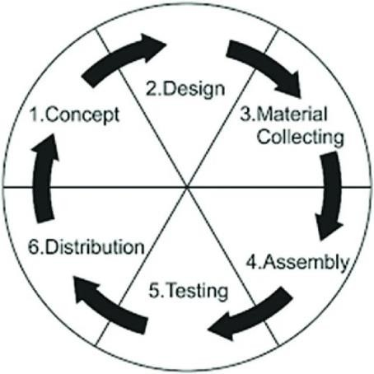
15

yang digunakan sebagai dasar untuk melaksanakan tahap berikutnya. Tahapan tersebut digunakan mulai dari identifikasi kebutuhan pembelajaran sampai PraktiMath dapat digunakan melalui web browser. Tahapan pengembangan PraktiMath menggunakan metode MDLC dapat dilihat pada Gambar 3.1.

Gambar 3.1 Diagram Tahapan Pengembangan PraktiMath Menggunakan MDLC

Berdasarkan Gambar 3.1, pengembangan dimulai dari penentuan konsep dan kebutuhan pengguna. Tahap berikutnya meliputi perancangan media, pengumpulan bahan, pembuatan produk, pengujian, dan distribusi. Penjelasan kegiatan dan keluaran setiap tahap disajikan pada Tabel 3.1.

Tabel 3.1 Tahapan Pengembangan PraktiMath Menggunakan MDLC

No. | Tahap MDLC | Kegiatan yang Dilakukan | Keluaran
1 | Concept | Mengidentifikasi permasalahan pembelajaran membaca jam analog melalui wawancara guru dan survei pendahuluan. Pada tahap ini juga ditentukan tujuan media, materi, sasaran pengguna, fitur, ruang lingkup, perangkat penggunaan, serta bentuk evaluasi. Target pengguna ditetapkan sebagai siswa kelas II SD Bina  Shaliha Depok. | Konsep PraktiMath sebagai media pembelajaran membaca jam analog berbasis WebGL untuk  siswa kelas II.
2 | Design | Merancang alur media, flowchart, storyboard, antarmuka, navigasi, video materi, cara main, tingkat kesulitan, soal, skor, batas waktu, tiga indikator kesalahan, halaman hasil, serta pengaturan audio. Pada tahap ini juga dirancang instrumen | Rancangan alur, tampilan, fitur, soal, mekanisme permainan, dan instrumen  penelitian.

Jurusan Teknik Informatika dan Komputer – Politeknik Negeri Jakarta


16

No. | Tahap MDLC | Kegiatan yang Dilakukan | Keluaran
black-box testing, pre-test, post-test,
observasi, dan kuesioner guru.
3 | Material Collecting | Mengumpulkan dan menyiapkan materi membaca jam analog berdasarkan CP, ATP atau modul ajar kelas II, buku pembelajaran, kisi-kisi soal, serta hasil konsultasi dengan guru kelas II. Bahan multimedia yang disiapkan meliputi teks, ilustrasi, karakter, ikon, tombol, audio, efek suara, musik latar, dan video berbasis motion graphic. Sumber dan izin  penggunaan aset juga didokumentasikan. | Materi pembelajaran, kisi-kisi soal, aset visual, audio, video, dan dokumen sumber aset.
4 | Assembly | Mengimplementasikan seluruh rancangan dan aset menggunakan Unity serta pemrograman C#. Tahap ini mencakup pembuatan halaman utama, materi, cara main, pemilihan level, soal, batas waktu, skor, tiga indikator kesalahan, pembukaan level, halaman hasil, dan pengaturan audio. Pengaturan musik, efek suara, dan volume disimpan agar tetap berlaku ketika  pengguna berpindah halaman. | Produk PraktiMath berbasis WebGL yang dapat dijalankan dan diuji.
5 | Testing | Melaksanakan alpha testing menggunakan pendekatan black-box testing untuk memeriksa fungsi media. Setelah perbaikan, dilakukan beta testing secara terbimbing kepada 20 siswa kelas II di laboratorium komputer SD Bina Shaliha Depok. Kegiatan meliputi pre-test, penggunaan PraktiMath, post-test, observasi, dokumentasi, serta pengisian kuesioner oleh satu guru kelas II. | Data hasil pengujian fungsi, nilai  pre-test dan post-test, hasil observasi, dokumentasi, serta tanggapan guru.
6 | Distribution | Melakukan proses build dalam format WebGL dan mengunggah PraktiMath ke platform distribusi agar dapat diakses melalui peramban. Tautan produk kemudian digunakan pada pelaksanaan pengujian di laboratorium komputer sekolah. | PraktiMath yang dapat diakses secara daring melalui peramban.
Berdasarkan Tabel 3.1, proses pengembangan tidak hanya mencakup pembuatan produk, tetapi juga penyusunan materi, perancangan instrumen, pengujian fungsi, dan evaluasi penggunaan media. Dengan demikian, metode MDLC membantu pengembangan PraktiMath dilakukan secara terstruktur dan terdokumentasi.

Jurusan Teknik Informatika dan Komputer – Politeknik Negeri Jakarta


17

Objek dan Subjek Penelitian
Objek dalam penelitian ini adalah media edukasi PraktiMath berbasis WebGL yang dikembangkan sebagai media pembelajaran membaca jam analog untuk siswa kelas II SD Bina Shaliha Depok. PraktiMath memuat video materi, video cara main, pemilihan tingkat kesulitan, latihan pilihan ganda, batas waktu, tiga indikator kesalahan, skor, halaman hasil, pembukaan level, serta pengaturan musik, efek suara, dan volume.

Materi pada PraktiMath mencakup pengenalan fungsi jarum pendek dan jarum panjang, pembagian satu jam menjadi 60 menit, hubungan setiap angka dengan kelipatan lima menit, serta pembacaan waktu berdasarkan posisi kedua jarum. Latihan disusun dalam tiga tingkat kesulitan, yaitu easy, medium, dan hard. Level easy memuat soal jam tepat dan setengah jam, level medium memuat soal dengan menit kelipatan lima, sedangkan level hard memuat soal dengan menit yang lebih bervariasi. Setiap level terdiri atas lima soal dengan tiga pilihan jawaban. Soal dalam aplikasi berfungsi sebagai latihan, sedangkan instrumen pre-test dan post-test terdiri atas 10 soal yang digunakan untuk mengevaluasi kemampuan siswa sebelum dan sesudah penggunaan media.

Subjek penelitian terdiri atas 20 siswa kelas II dan satu guru kelas II SD Bina Shaliha Depok. Siswa dipilih karena berada pada jenjang yang sedang mempelajari materi waktu dan membaca jam analog. Seluruh siswa berperan sebagai pengguna PraktiMath sekaligus peserta pre-test dan post-test. Penggunaan satu kelas sebagai subjek penelitian juga menyesuaikan izin, jadwal pembelajaran, serta ketersediaan fasilitas dari pihak sekolah.

Guru yang terlibat merupakan wali kelas II yang juga mengajar mata pelajaran Matematika. Guru berperan sebagai narasumber pada tahap analisis kebutuhan, penelaah kesesuaian materi dan soal, pendamping dalam pelaksanaan pengujian, serta responden kuesioner setelah penggunaan PraktiMath. Tanggapan guru digunakan untuk mengetahui kesesuaian materi, kejelasan tampilan, kemudahan penggunaan, manfaat, dan kelayakan PraktiMath sebagai media pembelajaran membaca jam analog.

Jurusan Teknik Informatika dan Komputer – Politeknik Negeri Jakarta


18

Pelaksanaan beta testing dilakukan secara terbimbing di laboratorium komputer SD Bina Shaliha Depok. Peneliti memberikan penjelasan mengenai tujuan kegiatan dan alur penggunaan media sebelum siswa mulai menggunakan PraktiMath. Guru kelas mendampingi kegiatan untuk membantu menjaga ketertiban dan memastikan pelaksanaan sesuai dengan kondisi siswa kelas II. Perangkat yang digunakan berupa komputer laboratorium yang memiliki peramban dan koneksi internet untuk mengakses PraktiMath dalam format WebGL.

Karena subjek penelitian merupakan anak-anak, pelaksanaan kegiatan dilakukan setelah memperoleh izin dari pihak sekolah dan pendampingan guru. Data siswa digunakan hanya untuk kepentingan penelitian. Nama siswa tidak dicantumkan dalam penyajian hasil utama dan dapat diganti dengan kode responden, seperti S01 sampai S20. Foto atau dokumentasi kegiatan juga digunakan sesuai izin yang diberikan oleh sekolah. Ringkasan objek dan subjek penelitian disajikan pada Tabel 3.2.
Tabel 3.2 Objek dan Subjek Penelitian

No. | Unsur Penelitian | Keterangan
1 | Objek penelitian | Media edukasi PraktiMath berbasis WebGL pada materi membaca jam analog.
2 | Subjek siswa | 20 siswa kelas II SD Bina Shaliha Depok.
3 | Subjek guru | Satu wali kelas II yang juga mengajar Matematika.
4 | Lokasi pengujian | Laboratorium komputer SD Bina Shaliha Depok.
5 | Peran siswa | Mengikuti pre-test, menggunakan PraktiMath, dan mengikuti post-test.
6 | Peran guru | Memberikan informasi kebutuhan, menelaah materi dan soal, mendampingi pengujian, serta mengisi kuesioner.
7 | Bentuk pengujian | Alpha testing dengan pendekatan black-box testing dan beta testing secara terbimbing.
8 | Perlindungan data | Identitas siswa disajikan menggunakan kode responden dan dokumentasi digunakan sesuai izin sekolah.

Berdasarkan Tabel 3.2, subjek penelitian dipilih sesuai dengan sasaran pengembangan PraktiMath, yaitu siswa kelas II yang mempelajari membaca jam analog. Keterlibatan guru diperlukan agar pengembangan dan evaluasi media tidak hanya dilihat dari fungsi teknis, tetapi juga dari kesesuaian materi dengan pembelajaran di sekolah.

Jurusan Teknik Informatika dan Komputer – Politeknik Negeri Jakarta


19

Sumber Data
Sumber data dalam penelitian ini terdiri atas data primer dan data sekunder. Data primer diperoleh secara langsung melalui kegiatan analisis kebutuhan, pengembangan, pengujian, dan penggunaan PraktiMath di SD Bina Shaliha Depok. Data tersebut digunakan untuk mengetahui kebutuhan pembelajaran, kesesuaian fungsi media, kemampuan siswa dalam membaca jam analog, kondisi pelaksanaan pengujian, serta tanggapan guru terhadap produk yang dikembangkan.

Data primer pada tahap analisis kebutuhan diperoleh melalui wawancara dengan guru kelas II serta survei pendahuluan kepada 18 siswa kelas III. Wawancara digunakan untuk memperoleh informasi mengenai pelaksanaan pembelajaran membaca jam analog, media yang digunakan guru, kesulitan yang dialami siswa, dan kebutuhan terhadap media pembelajaran. Survei pendahuluan digunakan sebagai data pendukung untuk menggambarkan kemampuan siswa yang telah mempelajari materi membaca jam analog pada tahun sebelumnya.

Data primer pada tahap pengujian diperoleh dari hasil black-box testing, nilai pre-test dan post-test 20 siswa kelas II, lembar observasi, kuesioner guru, serta dokumentasi kegiatan. Hasil black-box testing digunakan untuk mengetahui kesesuaian fungsi PraktiMath dengan skenario yang telah dirancang. Nilai pre-test dan post-test digunakan untuk menggambarkan perubahan kemampuan siswa secara deskriptif. Kuesioner guru digunakan untuk mengetahui kesesuaian materi, tampilan, kemudahan penggunaan, manfaat, dan kelayakan media.

Data sekunder diperoleh melalui studi literatur dan telaah dokumen. Sumber tersebut meliputi Capaian Pembelajaran Matematika Fase A, ATP atau modul ajar yang digunakan sekolah, buku pembelajaran Matematika kelas II, jurnal ilmiah, buku akademik, penelitian terdahulu, dokumentasi teknis Unity dan WebGL, serta dokumen sumber aset multimedia. Data sekunder digunakan sebagai dasar penyusunan materi, perancangan media, penentuan metode pengembangan, penyusunan instrumen, dan pembahasan hasil penelitian. Sumber data yang digunakan dalam penelitian ini disajikan pada Tabel 3.3.

Jurusan Teknik Informatika dan Komputer – Politeknik Negeri Jakarta


20

Tabel 3.3 Sumber Data Penelitian

No. | Jenis Data | Sumber Data | Keterangan
1 | Primer | Wawancara guru kelas II | Digunakan untuk mengetahui metode pembelajaran yang berlangsung, kesulitan siswa, media yang digunakan, dan kebutuhan pengembangan PraktiMath.
2 | Primer | Survei pendahuluan kepada 18 siswa  kelas III | Digunakan untuk memperoleh gambaran awal kemampuan membaca jam analog pada siswa yang telah mempelajari materi  tersebut.
3 | Primer | Hasil black-box testing | Digunakan untuk mengetahui kesesuaian fungsi fitur PraktiMath berdasarkan skenario pengujian.
4 | Primer | Hasil pre-test 20 siswa kelas II | Digunakan untuk mengetahui kemampuan siswa sebelum menggunakan PraktiMath.
5 | Primer | Hasil post-test  20 siswa kelas II | Digunakan untuk mengetahui kemampuan siswa setelah menggunakan PraktiMath dan membandingkannya secara deskriptif dengan hasil pre-test.
6 | Primer | Hasil penelaahan materi dan soal  oleh guru kelas II | Digunakan untuk memastikan materi dan soal sesuai dengan kemampuan serta pembelajaran siswa kelas II.
7 | Primer | Kuesioner guru kelas II | Digunakan untuk mengetahui tanggapan guru terhadap kesesuaian materi, tampilan, kemudahan, manfaat, dan kelayakan media.
8 | Primer | Observasi pelaksanaan beta testing | Digunakan untuk mencatat kondisi penggunaan media, keterpahaman siswa terhadap instruksi, kendala perangkat, dan proses pendampingan.
9 | Primer | Dokumentasi penelitian | Berupa foto kegiatan, tangkapan layar  produk, hasil pengujian, dan tautan distribusi PraktiMath.
10 | Sekunder | CP, ATP atau modul ajar, dan buku Matematika kelas II | Digunakan sebagai dasar penentuan ruang lingkup materi dan penyusunan soal membaca jam analog.
11 | Sekunder | Jurnal, buku akademik, dan penelitian terdahulu | Digunakan sebagai dasar teori mengenai jam analog, multimedia interaktif, MDLC, pengujian, dan evaluasi pembelajaran.
12 | Sekunder | Dokumentasi teknis Unity dan WebGL | Digunakan untuk mendukung proses implementasi dan distribusi produk.

Jurusan Teknik Informatika dan Komputer – Politeknik Negeri Jakarta


21

No. | Jenis Data | Sumber Data | Keterangan
13 | Sekunder | Dokumen sumber dan lisensi aset | Digunakan untuk mencatat asal ilustrasi, ikon, musik, efek suara, jenis huruf, dan aset lain yang digunakan.
Berdasarkan Tabel 3.3, data penelitian tidak hanya berasal dari hasil tes siswa, tetapi juga mencakup kebutuhan pembelajaran, pengujian teknis, penelaahan oleh guru, kondisi penggunaan media, dan dokumen pendukung. Kombinasi sumber data tersebut digunakan agar pembahasan dapat menjelaskan proses pengembangan PraktiMath dari sisi pembelajaran maupun fungsi produk.

Teknik Pengumpulan Data
Teknik pengumpulan data digunakan untuk memperoleh informasi mengenai kebutuhan pembelajaran, proses pengembangan, fungsi produk, kemampuan siswa, kondisi penggunaan media, dan tanggapan guru. Pengumpulan data dilakukan melalui studi literatur, wawancara, survei pendahuluan, penelaahan materi dan instrumen, alpha testing, beta testing, observasi, kuesioner, serta dokumentasi.

- Studi Literatur
Studi literatur dilakukan dengan mempelajari Capaian Pembelajaran Matematika Fase A, ATP atau modul ajar sekolah, buku Matematika kelas II, jurnal ilmiah, buku akademik, penelitian terdahulu, dan dokumentasi teknis. Studi ini digunakan untuk memperoleh dasar mengenai materi membaca jam analog, karakteristik multimedia interaktif, prinsip multimedia learning, video motion graphic, Unity, WebGL, metode MDLC, black-box testing, serta evaluasi menggunakan pre-test, post-test, dan skala Likert.

Studi literatur juga digunakan untuk menentukan cakupan materi PraktiMath. Materi meliputi fungsi jarum pendek dan jarum panjang, satu jam yang terdiri atas 60 menit, hubungan setiap angka dengan kelipatan lima menit, serta pembacaan waktu berdasarkan posisi kedua jarum.

- Wawancara Guru
Wawancara dilakukan kepada wali kelas II yang juga mengajar Matematika di SD Bina Shaliha Depok. Wawancara digunakan untuk mengetahui proses

Jurusan Teknik Informatika dan Komputer – Politeknik Negeri Jakarta


22

pembelajaran membaca jam analog, media yang digunakan, kesulitan siswa, cakupan materi kelas II, kondisi fasilitas sekolah, dan kebutuhan terhadap media pembelajaran interaktif.

Informasi dari wawancara menunjukkan bahwa pembelajaran sebelumnya dilakukan melalui penjelasan verbal dan gambar jam yang dibuat secara manual di papan tulis. Data tersebut digunakan sebagai dasar pengembangan PraktiMath yang dapat menampilkan materi secara visual, menyediakan latihan bertingkat, dan memberikan umpan balik langsung.

Hasil wawancara dicatat dalam bentuk transkrip yang memuat identitas narasumber, tanggal, tempat pelaksanaan, daftar pertanyaan, jawaban, dan kesimpulan. Transkrip wawancara serta lembar pengesahan atau validasi kebutuhan ditempatkan pada bagian lampiran.

- Survei Pendahuluan
Survei pendahuluan dilakukan kepada 18 siswa kelas III SD Bina Shaliha Depok yang telah mempelajari materi membaca jam analog pada kelas sebelumnya. Survei menggunakan soal membaca jam analog untuk memperoleh gambaran kemampuan siswa dalam mengenali jam tepat dan membaca menit.

Hasil survei pendahuluan dianalisis secara deskriptif berdasarkan nilai rata-rata, nilai terendah, dan pola kesalahan jawaban. Survei tersebut bukan bagian dari beta testing serta tidak digabungkan dengan data pre-test dan post-test 20 siswa kelas II. Data survei hanya digunakan sebagai pendukung analisis kebutuhan pengembangan media.

- Penelaahan Materi dan Instrumen
Materi, kisi-kisi soal, soal latihan aplikasi, serta instrumen pre-test dan post-test ditelaah oleh guru kelas II sebelum digunakan. Penelaahan dilakukan untuk memastikan bahwa bahasa, tampilan jam, pilihan waktu, dan tingkat kesulitan soal sesuai dengan materi serta kemampuan siswa kelas II.

Jurusan Teknik Informatika dan Komputer – Politeknik Negeri Jakarta


23

Soal tidak diambil secara langsung dari sumber tertentu, tetapi dikembangkan oleh peneliti berdasarkan CP, ATP atau modul ajar, buku pembelajaran kelas II, dan kisi-kisi yang telah disusun. Pemilihan waktu pada setiap soal disesuaikan dengan tingkat kesulitan, yaitu jam tepat dan setengah jam pada tingkat awal, menit kelipatan lima pada tingkat menengah, serta menit yang lebih bervariasi pada tingkat lanjut.

Pilihan jawaban salah disusun berdasarkan kemungkinan kesalahan siswa, seperti tertukar membaca jarum pendek dan jarum panjang, membaca angka jarum menit sebagai angka biasa, atau kurang tepat menyesuaikan posisi jarum pendek ketika jarum menit telah bergerak. Hasil penelaahan guru dicatat melalui lembar validasi materi dan soal.

- Alpha Testing
Alpha testing dilakukan sebelum PraktiMath digunakan oleh siswa. Pengujian menggunakan pendekatan black-box testing, yaitu menguji kesesuaian antara masukan, proses, dan keluaran setiap fungsi tanpa menilai struktur internal kode program.

Pengujian dilakukan berdasarkan skenario yang memuat nama fitur, langkah pengujian, hasil yang diharapkan, hasil aktual, dan status pengujian. Fitur yang diuji meliputi:

  - akses PraktiMath melalui WebGL;
  - halaman utama dan navigasi menu;
  - pemutaran video Materi dan Cara Main;
  - pemilihan dan pembukaan level;
  - penampilan serta pengacakan soal dan pilihan jawaban;
  - pemeriksaan jawaban
  - batas waktu permainan
  - tiga indikator kesalahan;
  - penghitungan skor;
  - halaman hasil berhasil, gagal, dan waktu habis;
  - penyimpanan progres level; dan

Jurusan Teknik Informatika dan Komputer – Politeknik Negeri Jakarta


24

  - pengaturan musik, efek suara, dan volume.

Pengaturan audio juga diuji setelah pengguna berpindah halaman untuk memastikan pilihan terakhir tetap tersimpan. Fitur diberi status valid apabila berjalan sesuai hasil yang diharapkan dan tidak valid apabila fungsi belum berjalan sesuai skenario. Fitur yang tidak valid diperbaiki dan diuji kembali sebelum beta testing dilaksanakan.

- Beta Testing
Beta testing dilakukan secara terbimbing kepada 20 siswa kelas II di laboratorium komputer SD Bina Shaliha Depok. Pelaksanaan dilakukan menggunakan komputer yang memiliki peramban dan koneksi internet untuk membuka PraktiMath dalam format WebGL. Peneliti dan guru kelas mendampingi kegiatan karena pengguna merupakan siswa kelas II.

Urutan kegiatan beta testing terdiri atas:
  - penjelasan awal mengenai kegiatan;
  - pengerjaan pre-test;
  - penjelasan singkat penggunaan PraktiMath;
  - penggunaan video Materi dan Cara Main;
  - penggunaan latihan pada level easy, medium, dan hard;
  - pengerjaan post-test; dan
  - pengisian kuesioner oleh guru kelas II.

Peneliti tidak memberikan jawaban soal kepada siswa. Pendampingan hanya dilakukan untuk membantu siswa memahami instruksi penggunaan komputer dan navigasi media.

Jurusan Teknik Informatika dan Komputer – Politeknik Negeri Jakarta


25

- Pre-test

Pre-test diberikan kepada 20 siswa kelas II sebelum menggunakan PraktiMath. Instrumen terdiri atas 10 soal pilihan ganda dengan tiga pilihan jawaban. Soal digunakan untuk mengetahui kemampuan awal siswa dalam mengenali fungsi jarum, membaca jam tepat, membaca menit kelipatan lima, dan menyesuaikan posisi kedua jarum.

Setiap jawaban benar memperoleh skor 10, sedangkan jawaban salah memperoleh skor 0. Dengan demikian, nilai maksimal yang dapat diperoleh adalah 100. Nilai sempurna menunjukkan bahwa siswa menjawab seluruh soal dengan benar, tetapi tidak secara langsung digunakan sebagai batas ketuntasan pembelajaran.

- Penggunaan PraktiMath
Setelah mengerjakan pre-test, siswa menggunakan PraktiMath melalui komputer laboratorium. Siswa diarahkan untuk membuka video materi, mempelajari cara penggunaan, memilih level, menjawab soal, memperhatikan batas waktu dan indikator kesalahan, serta melihat skor dan halaman hasil.

Setiap level dalam aplikasi terdiri atas lima soal dengan tiga pilihan jawaban. Setiap jawaban benar memperoleh 20 poin sehingga skor maksimal pada setiap level adalah 100. Skor permainan berfungsi sebagai umpan balik penggunaan aplikasi dan dibedakan dari skor instrumen pre-test dan post-test.

- Post-test
Post-test diberikan setelah siswa selesai menggunakan PraktiMath. Instrumen terdiri atas 10 soal pilihan ganda dengan tiga pilihan jawaban dan menggunakan kisi-kisi serta tingkat kesulitan yang setara dengan pre-test. Penyusunan soal setara dilakukan agar kemampuan yang diukur tetap sama tanpa hanya mengandalkan ingatan siswa terhadap soal sebelumnya.

Skor post-test dihitung menggunakan ketentuan yang sama dengan pre-test, yaitu 10 poin untuk jawaban benar dan 0 untuk jawaban salah. Hasilnya

Jurusan Teknik Informatika dan Komputer – Politeknik Negeri Jakarta


26

dibandingkan secara deskriptif dengan nilai pre-test melalui nilai rata-rata, nilai tertinggi, nilai terendah, jumlah siswa pada setiap rentang nilai, dan pola kesalahan soal.

- Kuesioner Guru
Kuesioner diberikan kepada satu guru kelas II setelah mendampingi penggunaan PraktiMath. Kuesioner menggunakan skala Likert untuk memperoleh tanggapan terhadap kesesuaian materi, kejelasan penyajian, kemudahan penggunaan, manfaat media, dan kelayakan PraktiMath dalam pembelajaran membaca jam analog.

Guru juga dapat memberikan catatan atau saran secara tertulis. Data berbentuk skor dianalisis secara deskriptif kuantitatif, sedangkan komentar guru dianalisis secara deskriptif kualitatif. Kuesioner guru tidak digunakan untuk mewakili pendapat seluruh guru sekolah karena responden hanya terdiri atas satu orang.

- Observasi
Observasi dilakukan selama beta testing berlangsung. Peneliti mencatat keterpahaman siswa terhadap instruksi, kemampuan mengoperasikan media, kendala perangkat, proses penyelesaian latihan, dan bagian soal yang masih menimbulkan kesulitan.

Observasi tidak menggunakan penilaian terhadap perilaku pribadi siswa, tetapi berfokus pada kondisi penggunaan PraktiMath dan proses pelaksanaan pengujian. Hasil observasi ditulis dalam lembar catatan tanpa menggunakan kuesioner atau respons lisan siswa.

- Dokumentasi
Dokumentasi dilakukan untuk memperoleh bukti proses pengembangan dan pelaksanaan penelitian. Dokumentasi meliputi transkrip wawancara, surat izin sekolah, lembar validasi materi dan soal, lembar black-box testing, lembar jawaban pre-test dan post-test, rekapitulasi nilai, kuesioner guru, foto kegiatan, tangkapan layar PraktiMath, serta tautan distribusi produk.

Jurusan Teknik Informatika dan Komputer – Politeknik Negeri Jakarta


27

Identitas siswa pada rekapitulasi hasil utama ditampilkan menggunakan kode S01 sampai S20. Dokumentasi foto digunakan sesuai izin pihak sekolah dan tidak digunakan di luar kepentingan penelitian. Ringkasan teknik pengumpulan data disajikan pada Tabel 3.4.

Tabel 3.4 Teknik Pengumpulan Data

No. | Teknik | Sumber | Data yang Diperoleh
1 | Studi literatur | CP, ATP atau modul  ajar, buku, jurnal, dan dokumentasi teknis | Dasar materi, teori, metode  pengembangan, dan pengujian.
2 | Wawancara | Guru kelas II | Kondisi pembelajaran, kesulitan siswa, dan kebutuhan media.
3 | Survei pendahuluan | 18 siswa kelas III | Gambaran awal kemampuan membaca jam analog.
4 | Penelaahan materi dan soal | Guru kelas II | Kesesuaian materi, bahasa, soal, dan tingkat kesulitan.
5 | Alpha testing | Produk PraktiMath | Kesesuaian fungsi  berdasarkan skenario  black-box testing.
6 | Pre-test | 20 siswa kelas II | Kemampuan siswa sebelum menggunakan PraktiMath.
7 | Penggunaan media | 20 siswa kelas II | Kondisi penggunaan PraktiMath di laboratorium komputer.
8 | Post-test | 20 siswa kelas II | Kemampuan siswa setelah menggunakan PraktiMath.
9 | Kuesioner | Satu guru kelas II | Tanggapan terhadap kesesuaian dan kelayakan  media.
10 | Observasi | Pelaksanaan beta testing | Kondisi penggunaan, kendala, dan keterpahaman instruksi.
11 | Dokumentasi | Dokumen dan kegiatan penelitian | Bukti proses  pengembangan dan pelaksanaan pengujian.

Berdasarkan Tabel 3.4, pengumpulan data dilakukan secara berurutan mulai dari identifikasi kebutuhan hingga evaluasi penggunaan produk. Urutan pre-test, penggunaan PraktiMath, dan post-test digunakan untuk menggambarkan perubahan kemampuan siswa pada kelompok yang sama secara deskriptif.

Jurusan Teknik Informatika dan Komputer – Politeknik Negeri Jakarta


28

Instrumen Penelitian
Instrumen penelitian digunakan untuk memperoleh data pada tahap analisis kebutuhan, pengembangan, pengujian fungsi, dan evaluasi penggunaan PraktiMath. Instrumen yang digunakan meliputi pedoman wawancara guru, soal survei pendahuluan, lembar validasi materi dan soal, lembar black-box testing, soal pre-test dan post-test, kuesioner guru, lembar observasi, serta dokumentasi. Ringkasan instrumen penelitian dapat dilihat pada Tabel 3.5.

Tabel 3.5 Instrumen Penelitian

No. | Instrumen | Responden atau Objek | Tujuan | Bentuk Data
1 | Pedoman wawancara | Guru kelas II | Mengetahui proses pembelajaran, kesulitan siswa, media yang digunakan, dan kebutuhan pengembangan. | Transkrip dan kesimpulan wawancara.
2 | Soal survei pendahuluan | 18 siswa kelas III | Menggambarkan kemampuan membaca jam analog pada siswa  yang telah mempelajari materi tersebut. | Skor 0–100  dan pola kesalahan.
3 | Lembar validasi materi dan soal | Guru kelas II | Mengetahui kesesuaian materi, bahasa, tampilan jam, tingkat kesulitan, dan pilihan jawaban. | Sesuai, perlu revisi, dan catatan validator.
4 | Lembar black-box testing | Produk PraktiMath | Mengetahui kesesuaian fungsi fitur dengan skenario pengujian. | Valid atau tidak valid.
5 | Soal pre-test | 20 siswa kelas II | Mengetahui kemampuan siswa  sebelum menggunakan PraktiMath. | Skor 0–100.
6 | Soal post-test | 20 siswa kelas II | Mengetahui kemampuan siswa setelah menggunakan PraktiMath. | Skor 0–100.
7 | Kuesioner guru | Satu guru kelas II | Mengetahui tanggapan terhadap materi, tampilan, kemudahan, manfaat, dan kelayakan  media. | Skor skala  Likert dan komentar.
8 | Lembar observasi | Pelaksanaan  beta testing | Mencatat keterpahaman instruksi, penggunaan | Catatan deskriptif.

Jurusan Teknik Informatika dan Komputer – Politeknik Negeri Jakarta


29

No. | Instrumen | Responden atau Objek | Tujuan | Bentuk Data
 |  |  | media, kendala, dan kondisi pengujian.
9 | Dokumentasi | Proses dan hasil penelitian | Menunjukkan bukti pengembangan serta pelaksanaan penelitian. | Foto, dokumen, tangkapan layar, dan tautan produk.

Berdasarkan Tabel 3.5, setiap instrumen memiliki fungsi yang berbeda. Instrumen wawancara dan survei pendahuluan digunakan pada analisis kebutuhan, lembar validasi digunakan sebelum instrumen diterapkan, lembar black-box testing digunakan untuk menguji fungsi produk, sedangkan pre-test, post-test, kuesioner guru, observasi, dan dokumentasi digunakan pada tahap evaluasi.

Pedoman Wawancara Guru
Pedoman wawancara berbentuk pertanyaan semi-terstruktur agar peneliti dapat memperoleh informasi utama sekaligus mengembangkan pertanyaan sesuai jawaban narasumber. Kisi-kisi pedoman wawancara disajikan pada Tabel 3.6.

Tabel 3.6 Kisi-Kisi Pedoman Wawancara Guru

No. | Aspek | Informasi yang Digali
1 | Pelaksanaan pembelajaran | Cara guru menyampaikan materi membaca jam analog.
2 | Materi pembelajaran | Ruang lingkup materi yang diberikan kepada siswa kelas II.
3 | Media yang digunakan | Media atau alat bantu yang digunakan selama pembelajaran.
4 | Kesulitan siswa | Bagian materi yang paling sulit dipahami siswa.
5 | Latihan dan evaluasi | Bentuk latihan serta penilaian yang diberikan kepada siswa.
6 | Kebutuhan media | Kebutuhan terhadap media visual dan interaktif.
7 | Fasilitas sekolah | Ketersediaan komputer, peramban, internet, dan laboratorium.
8 | Kesesuaian PraktiMath | Saran guru mengenai materi, tampilan, bahasa, dan cara penggunaan media.

Hasil wawancara ditulis dalam bentuk transkrip dan diringkas menjadi temuan kebutuhan pengguna. Pedoman dan transkrip lengkap dicantumkan pada lampiran.

Jurusan Teknik Informatika dan Komputer – Politeknik Negeri Jakarta


30

Instrumen Survei Pendahuluan
Instrumen survei pendahuluan berupa soal membaca jam analog yang diberikan kepada 18 siswa kelas III. Siswa kelas III dipilih karena telah mempelajari materi tersebut pada kelas sebelumnya. Instrumen digunakan untuk melihat kemampuan siswa membaca jam tepat dan membaca waktu ketika nilai menit tidak menunjukkan .00.

Setiap jawaban benar diberi skor sesuai pembobotan instrumen, kemudian dikonversi menjadi nilai 0–100. Analisis tidak hanya dilakukan terhadap nilai akhir, tetapi juga terhadap pola jawaban. Pola yang diamati meliputi kemampuan membaca jam tepat, kesalahan membaca jarum menit, pertukaran fungsi jarum, dan ketidaktepatan menentukan posisi jarum pendek.

Survei pendahuluan tidak termasuk dalam data pre-test dan post-test penelitian utama. Lembar soal, kunci jawaban, serta rekapitulasi nilai 18 siswa ditempatkan pada lampiran.

Lembar Validasi Materi dan Soal
Lembar validasi digunakan untuk menelaah kesesuaian materi serta instrumen soal sebelum diterapkan kepada siswa. Validasi dilakukan oleh guru kelas II yang mengajar Matematika karena guru memahami materi, kemampuan siswa, dan pelaksanaan pembelajaran di sekolah. Aspek validasi materi dan soal disajikan pada Tabel 3.7.

Tabel 3.7 Kisi-Kisi Validasi Materi dan Soal

No. | Aspek | Indikator Penilaian
1 | Kesesuaian materi | Materi sesuai dengan pembelajaran membaca jam analog kelas II.
2 | Ketepatan konsep | Penjelasan fungsi jarum, jam, dan menit tidak menimbulkan kesalahan konsep.
3 | Kesesuaian bahasa | Kalimat singkat, jelas, dan dapat dipahami siswa kelas II.
4 | Kesesuaian visual | Posisi jarum dan angka pada jam dapat dibaca dengan jelas.
5 | Tingkat kesulitan | Soal disusun dari bentuk sederhana menuju lebih kompleks.

Jurusan Teknik Informatika dan Komputer – Politeknik Negeri Jakarta


31

No. | Aspek | Indikator Penilaian
6 | Pilihan jawaban | Terdapat satu jawaban benar dan pilihan pengecoh yang masih masuk akal.
7 | Kesesuaian waktu | Waktu yang digunakan sesuai dengan indikator pada kisi-kisi.
8 | Kelayakan instrumen | Soal layak digunakan atau memerlukan perbaikan.

Pilihan penilaian dapat menggunakan kategori sesuai, perlu revisi, dan tidak sesuai, disertai kolom komentar. Hasil validasi pada penelitian ini merupakan validasi isi oleh guru kelas II, bukan pengujian validitas statistik. Revisi dilakukan terhadap butir yang dinilai kurang jelas atau belum sesuai sebelum instrumen digunakan.

    - Lembar Black-Box Testing
Lembar black-box testing digunakan untuk memeriksa fungsi PraktiMath berdasarkan masukan dan keluaran yang dihasilkan. Format lembar pengujian memuat nomor, fitur, skenario, hasil yang diharapkan, hasil aktual, dan status. Kisi-kisi pengujian disajikan pada Tabel 3.8.

Tabel 3.8 Kisi-Kisi Black-Box Testing PraktiMath

No. | Fitur yang Diuji | Skenario Utama | Hasil yang Diharapkan
1 | Akses WebGL | Membuka tautan  PraktiMath melalui peramban. | Media dapat dimuat dan halaman awal tampil.
2 | Halaman utama | Memilih setiap tombol menu. | Pengguna diarahkan menuju halaman yang sesuai.
3 | Video Materi | Memutar, menjeda, dan menutup video. | Video serta audio berjalan sesuai perintah.
4 | Video Cara Main | Memutar video petunjuk penggunaan. | Video dapat diputar dan subtitel terlihat jelas.
5 | Pilih level | Memilih level yang tersedia. | Halaman soal pada level terpilih ditampilkan.
6 | Pembukaan level | Menyelesaikan level sebelumnya. | Level berikutnya terbuka sesuai ketentuan.
7 | Penampilan soal | Memulai permainan. | Soal dan tiga pilihan jawaban ditampilkan.
8 | Pengacakan soal | Mengulang permainan. | Urutan soal atau pilihan jawaban dapat berubah.
9 | Jawaban benar | Memilih jawaban yang tepat. | Skor bertambah dan soal berikutnya ditampilkan.

Jurusan Teknik Informatika dan Komputer – Politeknik Negeri Jakarta


32

No. | Fitur yang Diuji | Skenario Utama | Hasil yang Diharapkan
10 | Jawaban salah | Memilih jawaban yang tidak tepat. | Indikator kesalahan bertambah satu.
11 | Tiga kesalahan | Melakukan kesalahan sebanyak tiga kali. | Permainan berakhir dan halaman hasil gagal tampil.
12 | Batas waktu | Membiarkan waktu mencapai nol. | Permainan berhenti dan halaman waktu habis tampil.
13 | Skor | Menyelesaikan soal dengan jawaban benar. | Skor dihitung sesuai jumlah jawaban benar.
14 | Halaman hasil | Menyelesaikan atau gagal dalam permainan. | Skor dan status permainan ditampilkan.
15 | Musik latar | Mengaktifkan atau menonaktifkan musik. | Musik mengikuti pengaturan pengguna.
16 | Efek suara | Mengaktifkan atau menonaktifkan efek suara. | Efek suara mengikuti pengaturan pengguna.
17 | Volume | Menggeser pengatur volume. | Tingkat volume berubah sesuai posisi pengatur.
18 | Penyimpanan audio | Mengubah audio  kemudian berpindah halaman. | Pengaturan terakhir tetap tersimpan.
19 | Penyimpanan progres | Menutup dan membuka kembali media. | Progres level tetap tersimpan sesuai rancangan.
20 | Tombol kembali | Menekan tombol kembali pada setiap halaman. | Pengguna kembali ke halaman sebelumnya.

Status valid diberikan apabila hasil aktual sesuai dengan hasil yang diharapkan. Status tidak valid diberikan apabila fitur tidak berjalan atau menghasilkan keluaran yang berbeda. Fitur yang tidak valid diperbaiki dan diuji kembali.

    - Instrumen Pre-test dan Post-test
Instrumen pre-test dan post-test digunakan untuk mengukur kemampuan membaca jam analog sebelum dan sesudah penggunaan PraktiMath. Masing-masing instrumen terdiri atas 10 soal pilihan ganda dengan tiga pilihan jawaban. Setiap jawaban benar memperoleh skor 10 dan jawaban salah memperoleh skor 0 sehingga nilai maksimal adalah 100.

Jurusan Teknik Informatika dan Komputer – Politeknik Negeri Jakarta


33

Pre-test dan post-test disusun menggunakan indikator yang sama serta tingkat kesulitan yang setara. Gambar jam dan waktu yang digunakan dapat dibedakan untuk mengurangi kemungkinan siswa hanya mengingat jawaban dari pre-test.

Tabel 3.9 Kisi-Kisi Instrumen Pre-test dan Post-test

No. | Indikator yang Diukur | Bentuk Soal | Jumlah Soal | Skor Maksimal
1 | Mengidentifikasi fungsi jarum pendek dan jarum panjang. | Pilihan ganda | 1 | 10
2 | Membaca jam tepat dengan menit  .00. | Pilihan ganda | 2 | 20
3 | Membaca waktu setengah jam. | Pilihan ganda | 2 | 20
4 | Membaca menit kelipatan lima berdasarkan posisi jarum menit. | Pilihan ganda | 3 | 30
5 | Menentukan waktu dengan mengoordinasikan posisi jarum pendek dan jarum panjang. | Pilihan ganda | 2 | 20
 | Total |  | 10 | 100

Soal pada indikator terakhir digunakan untuk melihat kesulitan siswa ketika nilai menit tidak menunjukkan .00 dan posisi jarum pendek telah bergeser dari angka jam. Nilai sempurna 100 menunjukkan seluruh jawaban benar, sedangkan penentuan ketuntasan tetap mengikuti kriteria pembelajaran yang digunakan sekolah.

Kuesioner Guru
Kuesioner guru digunakan untuk memperoleh tanggapan dari satu guru kelas II setelah mendampingi penggunaan PraktiMath. Instrumen menggunakan lima pilihan jawaban, yaitu sangat setuju, setuju, netral, tidak setuju, dan sangat tidak setuju.

Tabel 3.10 Kisi-Kisi Kuesioner Guru

No. | Aspek | Pernyataan
1 | Kesesuaian materi | Materi pada PraktiMath sesuai dengan pembelajaran membaca jam analog kelas II.
2 | Kejelasan penyajian | Materi dan petunjuk penggunaan disampaikan dengan jelas.
3 | Kemudahan penggunaan | PraktiMath mudah digunakan oleh siswa dengan pendampingan guru.

Jurusan Teknik Informatika dan Komputer – Politeknik Negeri Jakarta


34

4 | Manfaat media | PraktiMath membantu siswa berlatih membaca jam analog.
5 | Kelayakan | PraktiMath layak digunakan sebagai media pembelajaran membaca jam analog.

Guru juga diberikan ruang untuk menuliskan komentar atau saran. Karena responden hanya satu orang, hasil kuesioner digunakan untuk menggambarkan penilaian guru yang terlibat dan tidak digunakan untuk mewakili seluruh guru sekolah.

Lembar Observasi
Lembar observasi digunakan selama kegiatan beta testing. Pengamatan berfokus pada penggunaan media dan kondisi kegiatan, bukan pada penilaian karakter pribadi siswa.

Tabel 3.11 Kisi-Kisi Lembar Observasi

No. | Aspek yang Diamati | Indikator
1 | Keterpahaman instruksi | Siswa memahami penjelasan awal dan petunjuk penggunaan.
2 | Pengoperasian media | Siswa dapat memilih menu, level, dan jawaban.
3 | Penggunaan video | Siswa dapat membuka serta mengikuti video Materi dan Cara Main.
4 | Penyelesaian soal | Siswa dapat mengikuti alur latihan sampai halaman hasil.
5 | Kendala perangkat | Terdapat atau tidak terdapat kendala komputer, peramban, audio, dan internet.
6 | Bagian yang sulit | Jenis soal atau fitur yang terlihat memerlukan  pendampingan.
7 | Kondisi kegiatan | Pelaksanaan berlangsung sesuai urutan dan waktu yang direncanakan.

Hasil observasi ditulis dalam bentuk catatan deskriptif. Penelitian ini tidak menggunakan pertanyaan atau respons lisan siswa sebagai instrumen evaluasi.

Dokumentasi

Instrumen dokumentasi berupa daftar periksa untuk memastikan seluruh bukti penelitian tersimpan. Dokumentasi mencakup surat izin sekolah, transkrip

Jurusan Teknik Informatika dan Komputer – Politeknik Negeri Jakarta


35

wawancara, soal survei pendahuluan, lembar validasi materi dan soal, hasil black-box testing, soal dan lembar jawaban pre-test serta post-test, rekapitulasi nilai, kuesioner guru, lembar observasi, foto kegiatan, tangkapan layar produk, daftar sumber aset, serta tautan PraktiMath.

Berdasarkan instrumen tersebut, data penelitian diperoleh melalui perangkat yang sesuai dengan setiap tahap. Penggunaan beberapa instrumen bertujuan agar penelitian tidak hanya menjelaskan nilai siswa, tetapi juga mencatat kebutuhan pembelajaran, kesesuaian isi, fungsi teknis produk, kondisi penggunaan, dan tanggapan guru.

Teknik Analisis Data
Data penelitian dianalisis menggunakan teknik deskriptif kuantitatif dan deskriptif kualitatif. Analisis deskriptif kuantitatif digunakan untuk mengolah nilai survei pendahuluan, hasil black-box testing, nilai pre-test dan post-test, serta skor kuesioner guru. Analisis deskriptif kualitatif digunakan untuk mengolah hasil wawancara, catatan validasi, observasi, komentar guru, dan dokumentasi penelitian.

Analisis dilakukan untuk menggambarkan kebutuhan pengembangan, kesesuaian fungsi produk, kemampuan siswa sebelum dan sesudah penggunaan PraktiMath, pola kesalahan siswa, serta tanggapan guru. Hasil analisis tidak digunakan untuk membuktikan hubungan sebab-akibat atau menggeneralisasi hasil kepada seluruh siswa sekolah dasar karena penelitian hanya melibatkan satu kelompok tanpa kelompok pembanding.

Jurusan Teknik Informatika dan Komputer – Politeknik Negeri Jakarta

36

Analisis Hasil Wawancara
Data wawancara guru dianalisis secara deskriptif kualitatif melalui beberapa tahap, yaitu membaca kembali transkrip, memilih informasi yang berkaitan dengan tujuan penelitian, mengelompokkan informasi berdasarkan aspek, dan menyusun kesimpulan kebutuhan. Aspek yang dianalisis mencakup:
      - pelaksanaan pembelajaran membaca jam analog;
      - media yang digunakan oleh guru;
      - bagian materi yang sulit dipahami siswa;
      - bentuk latihan yang diberikan;
      - kondisi sarana dan laboratorium komputer; dan
      - kebutuhan terhadap media pembelajaran interaktif.

Hasil wawancara digunakan sebagai dasar analisis kebutuhan dan tidak dihitung menggunakan skor. Pernyataan guru disajikan dalam bentuk uraian atau ringkasan tanpa mengubah maksud jawaban narasumber.

Analisis Survei Pendahuluan
Hasil survei pendahuluan kepada 18 siswa kelas III dianalisis menggunakan nilai 0–100. Nilai setiap siswa dihitung berdasarkan jumlah jawaban benar dengan rumus berikut.

Nilai =
Jumlah Jawaban Benar Jumlah Soal × 100

Nilai rata-rata survei pendahuluan dihitung menggunakan rumus:

Keterangan:
𝑋̅= nilai rata-rata;
∑ 𝑋= jumlah seluruh nilai siswa;
𝑁= jumlah siswa.
∑ 𝑋
𝑋̅ =
𝑁



Jurusan Teknik Informatika dan Komputer – Politeknik Negeri Jakarta

37

Selain nilai rata-rata, analisis mencakup nilai tertinggi, nilai terendah, distribusi nilai, dan persentase jawaban benar pada setiap butir. Persentase jawaban benar dihitung menggunakan rumus:

𝑃 =
𝑓
× 100%
𝑁


Keterangan:
𝑃= persentase jawaban benar;
𝑓= jumlah siswa yang menjawab benar;
𝑁= jumlah seluruh siswa.

Analisis per butir digunakan untuk membedakan kemampuan siswa dalam membaca waktu dengan menit .00 dan waktu dengan nilai menit selain .00. Kesalahan juga dikelompokkan berdasarkan jenisnya, seperti tertukar membaca jarum pendek dan jarum panjang, menganggap angka yang ditunjuk jarum panjang sebagai nilai menit secara langsung, atau tidak menyesuaikan posisi jarum pendek.

Data survei pendahuluan dianalisis secara terpisah dari hasil pre-test dan post-test penelitian utama.

Analisis Validasi Materi dan Soal
Hasil validasi materi dan soal dianalisis berdasarkan penilaian guru kelas II pada setiap indikator. Penilaian dikelompokkan ke dalam kategori sesuai, perlu revisi, dan tidak sesuai. Catatan validator digunakan untuk menentukan bagian materi atau soal yang perlu diperbaiki sebelum digunakan.

Butir dinyatakan dapat digunakan apabila konsep, bahasa, visual jam, jawaban benar, pilihan pengecoh, dan tingkat kesulitannya telah sesuai. Butir yang masih memiliki catatan diperbaiki terlebih dahulu kemudian ditelaah kembali.

Validasi dalam penelitian ini merupakan validasi isi oleh guru kelas II. Oleh karena itu, hasilnya tidak dinyatakan sebagai nilai validitas statistik dan tidak dianalisis menggunakan korelasi butir.

Jurusan Teknik Informatika dan Komputer – Politeknik Negeri Jakarta

38

Analisis Hasil Black-Box Testing
Hasil black-box testing dianalisis dengan membandingkan hasil aktual terhadap hasil yang diharapkan pada setiap skenario. Status pengujian ditentukan sebagai berikut:

      - Valid, apabila fitur memberikan keluaran sesuai dengan skenario; dan
      - Tidak valid, apabila fitur tidak berjalan atau memberikan keluaran yang berbeda dari hasil yang diharapkan.
Hasil pengujian disajikan dalam tabel yang memuat fitur, skenario pengujian, hasil yang diharapkan, hasil aktual, dan status. Jumlah skenario valid dapat dihitung menggunakan rumus:
Jumlah Skenario Valid Persentase Valid = Jumlah Seluruh Skenario × 100%

Persentase tersebut hanya digunakan sebagai ringkasan keterlaksanaan fungsi. Produk dinyatakan siap memasuki beta testing setelah seluruh fungsi utama berstatus valid. Fitur yang tidak valid diperbaiki dan diuji kembali sampai memperoleh hasil yang sesuai.

    - Analisis Nilai Pre-test dan Post-test
Nilai pre-test dan post-test dihitung menggunakan skala 0–100. Masing-masing instrumen terdiri atas 10 soal pilihan ganda. Setiap jawaban benar memperoleh skor 10, sedangkan jawaban salah memperoleh skor 0. Rumus nilai siswa adalah:

Nilai Siswa =
Jumlah Jawaban Benar
10
× 100


Nilai 100 merupakan nilai sempurna karena siswa menjawab seluruh soal dengan benar. Nilai sempurna tidak sama dengan batas ketuntasan atau KKTP. Analisis ketuntasan hanya dilakukan berdasarkan kriteria yang secara resmi digunakan oleh SD Bina Shaliha Depok. Nilai rata-rata setiap tes dihitung menggunakan rumus:
∑ 𝑋
𝑋̅ =
𝑁

Jurusan Teknik Informatika dan Komputer – Politeknik Negeri Jakarta

39

Keterangan:
𝑋̅= nilai rata-rata;
∑ 𝑋= jumlah seluruh nilai siswa;
𝑁= jumlah peserta, yaitu 20 siswa.
Selisih nilai setiap siswa dihitung menggunakan rumus:

𝐷 = 𝑋post − 𝑋pre
Keterangan:
𝐷= selisih nilai;
𝑋_{post}= nilai post-test;
𝑋_{pre}= nilai pre-test.

Hasil perbandingan kemudian dikelompokkan menjadi:
- siswa yang memperoleh peningkatan nilai;
- siswa yang memperoleh nilai tetap; dan
- siswa yang mengalami penurunan nilai.
Selisih rata-rata kelompok dihitung menggunakan rumus:

Selisih Rata-rata = 𝑋̅_{post} − 𝑋̅_{pre}

Selain rata-rata dan selisih nilai, hasil tes dianalisis berdasarkan:
- nilai tertinggi dan terendah;
- distribusi nilai;
- jumlah serta persentase siswa pada setiap rentang nilai;
- jumlah siswa yang memperoleh nilai sempurna;
- persentase jawaban benar pada setiap soal; dan
- pola kesalahan berdasarkan indikator materi.
Persentase siswa pada setiap kategori dihitung menggunakan rumus:

𝑃 =
𝑓
× 100%
𝑁



Jurusan Teknik Informatika dan Komputer – Politeknik Negeri Jakarta

40

Keterangan:
𝑃= persentase;
𝑓= jumlah siswa pada kategori;
𝑁= jumlah seluruh siswa.

Analisis Per Butir dan Indikator Soal
Analisis per butir dilakukan untuk mengetahui soal yang paling banyak dan paling sedikit dijawab dengan benar. Persentase keberhasilan setiap butir dihitung dengan rumus:

Keterangan:
𝐵_{𝑖}
𝑃_{𝑖} = 𝑁 × 100%


𝑃_{𝑖}= persentase jawaban benar pada butir ke-𝑖;
𝐵_{𝑖}= jumlah siswa yang menjawab benar pada butir ke-𝑖;
𝑁= jumlah seluruh siswa.
Butir kemudian dikelompokkan berdasarkan indikator, yaitu:

- mengenali fungsi jarum pendek dan jarum panjang;
- membaca jam tepat dengan menit .00;
- membaca waktu setengah jam;
- membaca menit kelipatan lima; dan
- mengoordinasikan posisi jarum pendek dan jarum panjang.

Analisis tersebut digunakan untuk mendukung pembahasan bahwa siswa relatif mampu membaca waktu dengan menit .00, tetapi masih mengalami kesulitan pada waktu dengan nilai menit selain .00. Pada hasil post-test, analisis per butir juga digunakan untuk mengetahui bagian soal tingkat lanjut yang masih menimbulkan kesalahan meskipun nilai rata-rata kelompok meningkat.

Pembahasan pola kesalahan hanya dilakukan berdasarkan jawaban pada lembar tes dan catatan observasi. Penelitian ini tidak menggunakan respons lisan siswa untuk menafsirkan alasan kesalahan.

Jurusan Teknik Informatika dan Komputer – Politeknik Negeri Jakarta

41

Analisis Kuesioner Guru
Kuesioner guru dianalisis menggunakan skala Likert dengan lima pilihan jawaban. Skor setiap pilihan disajikan pada Tabel 3.12.

Tabel 3.12 Skor Skala Likert

No. | Pilihan Jawaban | Skor
1 | Sangat Setuju | 5
2 | Setuju | 4
3 | Netral | 3
4 | Tidak Setuju | 2
5 | Sangat Tidak Setuju | 1

Total skor dihitung dengan menjumlahkan skor seluruh pernyataan. Karena kuesioner diberikan kepada satu guru dan terdiri atas lima pernyataan, skor maksimal dihitung sebagai berikut:

Skor Maksimal = 1 × 5 × 5 = 25
Indeks persentase tanggapan guru dihitung menggunakan rumus:

Indeks(%) =
Total Skor yang Diperoleh
Skor Maksimal × 100%


Hasil indeks diinterpretasikan menggunakan kriteria pada Tabel 3.13. Struktur ini mengikuti perhitungan skala Likert yang digunakan pada versi sebelumnya.

Tabel 3.13 Kriteria Interpretasi Tanggapan Guru

Rentang Persentase | Kriteria
0%–19,99% | Sangat Tidak Setuju
20%–39,99% | Tidak Setuju
40%–59,99% | Netral
60%–79,99% | Setuju
80%–100% | Sangat Setuju

Selain indeks keseluruhan, jawaban pada setiap pernyataan dibahas secara terpisah agar dapat diketahui penilaian guru terhadap kesesuaian materi, kejelasan penyajian, kemudahan penggunaan, manfaat, dan kelayakan PraktiMath.

Komentar tertulis guru dianalisis secara deskriptif berdasarkan aspek yang dibahas. Karena responden guru hanya satu orang, hasil tersebut dinyatakan sebagai

Jurusan Teknik Informatika dan Komputer – Politeknik Negeri Jakarta


42

tanggapan guru kelas II yang terlibat dan tidak digeneralisasi sebagai tanggapan seluruh guru.

Analisis Observasi dan Dokumentasi
Hasil observasi dianalisis secara deskriptif kualitatif. Catatan pengamatan dikelompokkan berdasarkan keterpahaman instruksi, pengoperasian media, penggunaan video, penyelesaian latihan, kendala perangkat, bagian soal yang membutuhkan pendampingan, dan kondisi umum pelaksanaan.

Data observasi digunakan untuk membantu menjelaskan hasil tes dan kondisi penggunaan PraktiMath. Namun, observasi tidak digunakan untuk memberikan skor terhadap siswa atau menyimpulkan karakter pribadi peserta.

Dokumentasi dianalisis sebagai data pendukung untuk menunjukkan bahwa kegiatan telah dilaksanakan. Dokumen dipilih berdasarkan keterkaitannya dengan tahapan penelitian, kemudian dicantumkan dalam bentuk lampiran, tabel, gambar, atau keterangan pada Bab IV. Identitas siswa disamarkan menggunakan kode responden. Ringkasan teknik analisis data disajikan pada Tabel 3.14.

Tabel 3.14 Ringkasan Teknik Analisis Data

No. | Jenis Data | Teknik Analisis | Hasil Analisis
1 | Wawancara guru | Deskriptif kualitatif | Kebutuhan pembelajaran dan pengembangan media.
2 | Survei pendahuluan | Skor 0–100, rata-rata, distribusi, dan analisis per  butir | Gambaran kemampuan 18 siswa kelas III.
3 | Validasi materi dan soal | Kategori dan catatan validator | Kesesuaian serta perbaikan materi dan instrumen.
4 | Black-box testing | Status valid atau tidak valid | Kesesuaian fungsi  PraktiMath dengan skenario.
5 | Pre-test | Skor 0–100 dan analisis deskriptif | Kemampuan awal 20 siswa kelas II.
6 | Post-test | Skor 0–100 dan analisis deskriptif | Kemampuan siswa setelah menggunakan PraktiMath.

Jurusan Teknik Informatika dan Komputer – Politeknik Negeri Jakarta


43

No. | Jenis Data | Teknik Analisis | Hasil Analisis
7 | Perbandingan tes | Selisih rata-rata, perubahan individu, distribusi, dan analisis per butir | Gambaran perubahan hasil dan pola kesalahan siswa.
8 | Kuesioner guru | Indeks persentase skala Likert | Tanggapan satu guru kelas II terhadap media.
9 | Komentar guru | Deskriptif kualitatif | Masukan mengenai penggunaan dan kelayakan media.
10 | Observasi | Deskriptif kualitatif | Kondisi pelaksanaan dan penggunaan PraktiMath.
11 | Dokumentasi | Deskriptif pendukung | Bukti pengembangan dan pelaksanaan penelitian.

Berdasarkan Tabel 3.14, analisis data dilakukan untuk menjelaskan pengembangan PraktiMath dari sisi kebutuhan, isi, fungsi teknis, hasil penggunaan, dan tanggapan guru. Perbandingan pre-test dan post-test digunakan untuk menggambarkan perubahan hasil pada kelompok yang sama, bukan sebagai bukti bahwa perubahan tersebut hanya disebabkan oleh PraktiMath.

Jurusan Teknik Informatika dan Komputer – Politeknik Negeri Jakarta



BAB 4
HASIL DAN PEMBAHASAN
Bab ini menjelaskan hasil pengembangan media edukasi PraktiMath berbasis WebGL untuk siswa kelas II SD Bina Shaliha Depok. Pembahasan disusun berdasarkan tahapan Multimedia Development Life Cycle (MDLC), meliputi hasil analisis kebutuhan, perancangan, pengumpulan bahan, implementasi, pengujian, dan distribusi produk.
Produk yang dibahas berfokus pada pembelajaran membaca jam analog. Fitur utama PraktiMath meliputi video Materi, video Cara Main, pemilihan tingkat kesulitan, soal pilihan ganda, batas waktu, tiga indikator kesalahan, skor, halaman hasil, pembukaan level, serta pengaturan musik, efek suara, dan volume. Pengujian produk dilakukan melalui alpha testing dengan pendekatan black-box testing dan beta testing kepada 20 siswa kelas II di laboratorium komputer SD Bina Shaliha Depok.

Analisis Kebutuhan
Analisis kebutuhan dilakukan pada tahap concept untuk mengetahui kondisi pembelajaran, kemampuan awal siswa, karakteristik pengguna, kebutuhan guru, serta kebutuhan teknis produk. Data diperoleh melalui wawancara dengan guru kelas II, survei pendahuluan kepada 18 siswa kelas III, telaah dokumen pembelajaran, dan identifikasi fasilitas laboratorium komputer SD Bina Shaliha Depok.
Hasil analisis kebutuhan digunakan sebagai dasar penentuan materi, tampilan, tingkat kesulitan, fitur, bentuk soal, dan cara distribusi PraktiMath. Ringkasan hasil analisis kebutuhan disajikan pada Tabel 4.1.
Tabel 4.1 Analisis Kebutuhan PraktiMath

No. | Temuan | Kebutuhan | Implementasi pada PraktiMath
1 | Guru menyampaikan  materi menggunakan penjelasan verbal dan gambar jam yang dibuat | Media yang dapat menampilkan materi membaca jam analog | PraktiMath menyediakan video  Materi dengan ilustrasi jam analog
44

Jurusan Teknik Informatika dan Komputer – Politeknik Negeri Jakarta


45

No. | Temuan | Kebutuhan | Implementasi pada PraktiMath
 | secara manual di papan tulis. | secara visual dan konsisten. | dan pergerakan jarum.
2 | Gambar di papan tulis bersifat statis dan perlu digambar ulang untuk memberikan contoh waktu yang berbeda. | Media yang dapat menyediakan variasi contoh tanpa menggambar ulang. | PraktiMath menyediakan tampilan jam analog dengan posisi jarum yang berubah sesuai soal.
3 | Survei pendahuluan kepada 18 siswa kelas III memperoleh nilai rata-rata 60 dan nilai terendah 30. | Media pembelajaran yang dapat  memberikan penguatan kembali terhadap materi jam analog. | PraktiMath menyediakan materi dan latihan membaca jam analog secara bertahap.
4 | Siswa relatif mampu membaca jam tepat ketika jarum menit menunjukkan  .00. | Latihan dasar untuk memastikan pemahaman fungsi kedua jarum dan jam tepat. | Level Mudah memuat pengenalan jarum, jam tepat, dan setengah jam.
5 | Siswa masih mengalami kesulitan ketika membaca menit selain .00. | Latihan hubungan angka pada jam  dengan kelipatan lima menit. | Level Sedang memuat soal menit kelipatan lima.
6 | Siswa masih kesulitan mengoordinasikan posisi jarum pendek dan jarum panjang. | Latihan dengan posisi kedua jarum yang lebih bervariasi. | Level Sulit memuat soal yang  membutuhkan ketelitian dalam  membaca kedua jarum.
7 | Pengguna merupakan siswa kelas II SD. | Antarmuka sederhana, teks singkat, dan tombol yang mudah digunakan. | PraktiMath menggunakan navigasi sederhana, tiga pilihan jawaban,  dan tombol berukuran jelas.
8 | Siswa membutuhkan penjelasan sebelum mengerjakan latihan. | Penyajian materi dan petunjuk penggunaan yang mudah diikuti. | PraktiMath menyediakan video Materi dan Cara Main dengan subtitel putih bergaris tepi hitam.
9 | Siswa membutuhkan latihan dengan tingkat kesulitan bertahap. | Penyusunan soal dari konsep dasar menuju konsep yang lebih  kompleks. | PraktiMath menyediakan level Mudah, Sedang, dan  Sulit.

Jurusan Teknik Informatika dan Komputer – Politeknik Negeri Jakarta


46

No. | Temuan | Kebutuhan | Implementasi pada PraktiMath
10 | Siswa membutuhkan umpan balik setelah menyelesaikan latihan. | Informasi mengenai hasil dan jumlah jawaban benar. | PraktiMath menampilkan skor akhir dan halaman hasil.
11 | Kesempatan melakukan kesalahan perlu diperlihatkan secara jelas. | Indikator kesalahan yang sesuai dengan ketentuan permainan. | PraktiMath menggunakan tiga indikator kesalahan berbentuk tanda X.
12 | Latihan membutuhkan batas waktu agar sesi  permainan memiliki durasi yang jelas. | Sistem penghitung waktu. | PraktiMath menyediakan timer  pada setiap sesi latihan.
13 | Pengguna membutuhkan pengaturan suara. | Pengaturan musik, efek suara, dan volume. | PraktiMath menyediakan pengaturan audio yang tetap tersimpan ketika pengguna berpindah halaman.
14 | Guru membutuhkan media yang dapat digunakan melalui  komputer sekolah. | Media yang dapat dijalankan tanpa instalasi tambahan. | PraktiMath dibangun dalam format WebGL dan diakses melalui  peramban.
15 | Materi dan soal harus sesuai dengan pembelajaran kelas II. | Penelaahan isi oleh pihak yang  memahami materi dan karakteristik siswa. | Materi, kisi-kisi, dan soal ditelaah oleh guru kelas II yang mengajar Matematika.
16 | Pengujian dilakukan kepada siswa sekolah dasar. | Pendampingan, perlindungan identitas, dan penggunaan dokumentasi secara  terbatas. | Beta testing dilaksanakan dengan pendampingan guru dan identitas siswa disajikan  menggunakan kode.
Berdasarkan Tabel 4.1, kebutuhan utama pengembangan PraktiMath adalah menyediakan media pembelajaran membaca jam analog yang visual, bertahap, mudah digunakan, dan dapat memberikan umpan balik kepada siswa. Hasil analisis juga menunjukkan bahwa latihan perlu difokuskan pada pembacaan menit selain
.00 dan koordinasi posisi kedua jarum. Kebutuhan tersebut menjadi dasar dalam tahap perancangan tampilan, materi, level, soal, fitur permainan, dan distribusi PraktiMath.

Jurusan Teknik Informatika dan Komputer – Politeknik Negeri Jakarta


47

Perancangan Aplikasi PraktiMath
Tahap perancangan dilakukan untuk menerjemahkan hasil analisis kebutuhan menjadi rancangan media yang dapat diimplementasikan menggunakan Unity. Perancangan meliputi konsep produk, alur penggunaan, spesifikasi teknis, materi, tingkat kesulitan, soal, skor, flowchart, storyboard, serta kebutuhan aset multimedia.
PraktiMath dirancang sebagai media edukasi interaktif dengan alur yang sederhana agar mudah digunakan oleh siswa kelas II. Pengguna dapat membuka halaman Materi dan Cara Main sebelum memilih tingkat kesulitan. Setelah memilih tingkat, pengguna mengerjakan soal membaca jam analog, kemudian memperoleh skor dan status permainan pada halaman hasil.
Alur umum dan alur sistem PraktiMath tidak disajikan dalam dua gambar terpisah. Keduanya digabungkan menjadi satu flowchart yang memperlihatkan hubungan antara input, process, dan output. Penggabungan tersebut dilakukan untuk menghindari pengulangan informasi serta memperjelas proses yang terjadi setelah pengguna memberikan masukan.

Gambaran Umum PraktiMath
PraktiMath merupakan media edukasi berbasis WebGL yang dikembangkan untuk membantu pembelajaran membaca jam analog pada siswa kelas II SD Bina Shaliha Depok. Media dikembangkan menggunakan Unity dan disajikan melalui peramban agar dapat digunakan pada komputer laboratorium sekolah.
PraktiMath menggunakan soal pilihan ganda dengan tiga pilihan jawaban. Pengguna diminta mengamati posisi jarum pendek dan jarum panjang, kemudian memilih waktu yang sesuai. Latihan dibagi menjadi tiga tingkat kesulitan, yaitu Mudah, Sedang, dan Sulit. Pembagian tersebut bertujuan agar siswa dapat berlatih mulai dari konsep dasar menuju pembacaan posisi jarum yang lebih bervariasi.
Setiap tingkat terdiri atas lima soal. Jawaban benar memperoleh 20 poin, sedangkan jawaban salah memperoleh 0 poin dan menambah satu indikator kesalahan.

Jurusan Teknik Informatika dan Komputer – Politeknik Negeri Jakarta


48

Permainan dihentikan apabila pengguna melakukan tiga kesalahan atau waktu yang tersedia telah habis. Gambaran umum PraktiMath disajikan pada Tabel 4.2.
Tabel 4.2 Gambaran Umum PraktiMath

No. | Komponen | Keterangan
1 | Nama produk | PraktiMath
2 | Jenis produk | Media edukasi interaktif
3 | Materi | Membaca jam analog
4 | Target pengguna | Siswa kelas II SD Bina Shaliha Depok
5 | Tujuan penggunaan | Membantu penyampaian materi dan latihan membaca jam analog
6 | Perangkat pengembangan | Unity
7 | Format produk | WebGL
8 | Platform distribusi | itch.io
9 | Cara akses | Melalui peramban pada komputer laboratorium sekolah
10 | Jenis tampilan | Dua dimensi atau 2D
11 | Interaksi utama | Klik menggunakan tetikus
12 | Bentuk soal | Pilihan ganda dengan tiga pilihan jawaban
13 | Tingkat kesulitan | Mudah, Sedang, dan Sulit
14 | Jumlah soal | Lima soal pada setiap tingkat
15 | Sistem skor | Setiap jawaban benar bernilai 20 poin dengan skor maksimal 100
16 | Sistem kesalahan | Tiga indikator kesalahan berbentuk tanda X
17 | Batas waktu | Menggunakan penghitung waktu pada setiap sesi
18 | Fitur pembelajaran | Video Materi dan video Cara Main
19 | Fitur hasil | Skor akhir serta status berhasil, gagal, atau waktu habis
20 | Fitur tambahan | Pembukaan tingkat dan pengaturan audio yang tersimpan
Berdasarkan Tabel 4.2, PraktiMath tidak hanya menyediakan latihan soal, tetapi juga memuat materi, petunjuk penggunaan, tingkat kesulitan, sistem permainan, dan umpan balik hasil. Fokus produk dibatasi pada pembelajaran membaca jam analog agar pengembangan serta pengujiannya tetap sesuai dengan ruang lingkup penelitian.

Jurusan Teknik Informatika dan Komputer – Politeknik Negeri Jakarta


49

Spesifikasi Teknis
Spesifikasi teknis digunakan untuk menjelaskan perangkat lunak, format produk, perangkat pengembangan, dan perangkat yang digunakan dalam pengujian. PraktiMath dikembangkan menggunakan Unity dengan tampilan dua dimensi. Logika media diprogram menggunakan bahasa C#, sedangkan desain antarmuka dibuat menggunakan Figma sebelum diimplementasikan ke dalam Unity.
Produk dibangun dalam format WebGL agar dapat dijalankan melalui peramban tanpa instalasi aplikasi pada setiap komputer. Hasil build diunggah melalui platform itch.io dan diakses menggunakan komputer laboratorium SD Bina Shaliha Depok. Spesifikasi teknis PraktiMath disajikan pada Tabel 4.3.
Tabel 4.3 Spesifikasi Teknis PraktiMath

No. | Komponen | Spesifikasi
1 | Perangkat lunak pengembangan | Unity
2 | Versi Unity | Unity 6.3 LTS (6000.3.10f1)
3 | Bahasa pemrograman | C#
4 | Desain antarmuka | Figma
5 | Jenis tampilan | 2D
6 | Format keluaran | WebGL
7 | Platform distribusi | itch.io
8 | Cara akses | Peramban
9 | Interaksi pengguna | Klik menggunakan tetikus
10 | Perangkat pengembangan | Device name DESKTOP-U3IKL2O Processor Intel(R) Core(TM) i7-7700HQ CPU @ 2.80GHz 2.81 GHz  Installed RAM8.00 GB (7.89 GB usable) Device ID E3CE0688-F92C-4BA1-87EB-EE5329523A89  Product ID 00330-80000-00000-AA265  System type 64-bit operating system, x64-based processor  Pen and touch Pen support
11 | Sistem operasi pengembangan | Windows
12 | Perangkat pengujian | Komputer laboratorium SD Bina Shaliha Depok
13 | Sistem operasi perangkat pengujian | Processor Intel(R) Core(TM) i7-7700HQ CPU @ 2.80GHz 2.81 GHz  Installed RAM8.00 GB (7.89 GB usable)

Jurusan Teknik Informatika dan Komputer – Politeknik Negeri Jakarta


50

Device ID E3CE0688-F92C-4BA1-87EB-EE5329523A89
Product ID 00330-80000-00000-AA265
System type 64-bit operating system, x64-based processor
Pen and touch Pen support
14 | Peramban pengujian | Chrome Browser
Berdasarkan Tabel 4.3, PraktiMath dirancang sebagai media 2D berbasis WebGL yang dapat digunakan melalui komputer laboratorium sekolah. Penggunaan format WebGL bertujuan mempermudah akses karena media tidak perlu dipasang secara terpisah pada setiap perangkat. Rancangan antarmuka dari Figma digunakan sebagai acuan pembuatan tampilan dan navigasi pada Unity.

Perancangan Level, Soal, dan Skor
Perancangan tingkat kesulitan, soal, dan skor dilakukan untuk menentukan bentuk latihan yang digunakan pada PraktiMath. Latihan dirancang secara bertahap agar siswa mempelajari konsep dasar terlebih dahulu sebelum mengerjakan soal yang membutuhkan koordinasi posisi jarum pendek dan jarum panjang secara lebih teliti.
Soal PraktiMath dikembangkan oleh peneliti berdasarkan materi membaca jam analog kelas II, kisi-kisi soal, hasil survei pendahuluan, serta penelaahan guru kelas
II. Soal tidak diambil secara langsung dari satu sumber tertentu. Waktu yang digunakan pada setiap soal dipilih sesuai karakteristik tingkat kesulitan, sedangkan pilihan jawaban salah disusun berdasarkan kemungkinan kesalahan siswa.
Setiap soal menampilkan gambar jam analog dan tiga pilihan jawaban. Pengguna diminta mengamati posisi kedua jarum, kemudian memilih waktu yang sesuai. Dalam satu sesi, setiap tingkat terdiri atas lima soal. Struktur tersebut mempertahankan rancangan aplikasi sebelumnya yang menggunakan tiga tingkat kesulitan dan lima soal pada setiap tingkat.

Perancangan Tingkat Kesulitan
Tingkat kesulitan pada PraktiMath terdiri atas Mudah, Sedang, dan Sulit. Pada antarmuka aplikasi, tingkat tersebut dapat tetap ditampilkan sebagai Easy, Medium, dan Hard apabila belum dilakukan perubahan teks pada Unity. Dalam penulisan

Jurusan Teknik Informatika dan Komputer – Politeknik Negeri Jakarta


51

skripsi, istilah Indonesia digunakan terlebih dahulu agar lebih mudah dipahami. Perancangan tingkat kesulitan PraktiMath disajikan pada Tabel 4.4.
Tabel 4.4 Perancangan Tingkat Kesulitan PraktiMath

No. | Tingkat | Jumlah Soal | Karakteristik Materi | Kemampuan yang Dilatih | Contoh Waktu
1 | Mudah (Easy) | 5 soal | Pengenalan fungsi kedua jarum, jam tepat, dan setengah  jam | Mengenali jarum pendek dan jarum panjang serta  membaca waktu dasar | 08.00,  02.00,  12.30
2 | Sedang (Medium) | 5 soal | Waktu dengan menit kelipatan lima | Menghubungkan setiap angka pada jam dengan kelipatan lima menit | 02.15,  06.25,  10.45
3 | Sulit (Hard) | 5 soal | Waktu dengan nilai menit dan posisi jarum  yang lebih bervariasi | Mengoordinasikan posisi jarum pendek dan jarum panjang secara lebih teliti | 04.20,  07.40,  09.55
Berdasarkan Tabel 4.4, tingkat Mudah digunakan untuk membangun pemahaman dasar mengenai fungsi jarum serta pembacaan jam tepat dan setengah jam. Tingkat Sedang menuntut siswa memahami bahwa setiap perpindahan angka pada jarum panjang menunjukkan lima menit. Tingkat Sulit menggunakan posisi kedua jarum yang lebih bervariasi sehingga siswa perlu memperhatikan pergeseran jarum pendek ketika jarum panjang tidak berada pada angka 12.

Perancangan Soal
Soal dalam aplikasi dikembangkan berdasarkan kisi-kisi yang memuat indikator, tingkat kesulitan, waktu yang ditampilkan, jawaban benar, dan pilihan pengecoh. Setiap soal hanya memiliki satu jawaban benar. Gambar jam harus menunjukkan posisi jarum yang konsisten dengan jawaban agar tidak menimbulkan ambiguitas. Dasar penyusunan soal PraktiMath disajikan pada Tabel 4.5.

Jurusan Teknik Informatika dan Komputer – Politeknik Negeri Jakarta


52

Tabel 4.5 Dasar Penyusunan Soal PraktiMath

No. | Komponen | Dasar Perancangan
1 | Materi | CP Fase A, ATP atau modul ajar, dan buku Matematika  kelas II yang digunakan sekolah
2 | Indikator | Fungsi jarum, jam tepat, setengah jam, menit kelipatan  lima, dan koordinasi kedua jarum
3 | Tingkat  kesulitan | Disusun dari pembacaan waktu dasar menuju posisi  jarum yang lebih bervariasi
4 | Jumlah soal | Lima soal dalam setiap tingkat
5 | Bentuk soal | Pilihan ganda dengan tiga pilihan jawaban
6 | Jawaban benar | Satu jawaban yang sesuai dengan posisi kedua jarum
7 | Pilihan  pengecoh | Dibuat berdasarkan kemungkinan kesalahan membaca  jam analog
8 | Penelaahan | Materi dan soal ditelaah oleh guru kelas II
9 | Penyimpanan  soal | Data soal dikelompokkan berdasarkan tingkat kesulitan  pada Unity
10 | Penampilan  soal | Urutan soal dan posisi pilihan jawaban dapat diacak
Pilihan pengecoh tidak dibuat secara acak tanpa dasar. Pengecoh dirancang untuk mewakili kesalahan yang mungkin dilakukan siswa. Perancangan pilihan pengecoh disajikan pada Tabel 4.6.
Tabel 4.6 Perancangan Pilihan Pengecoh

No. | Kemungkinan Kesalahan | Bentuk Pengecoh
1 | Siswa tertukar membaca jarum pendek dan jarum panjang | Nilai jam dan menit ditukar
2 | Siswa membaca angka yang ditunjuk jarum panjang secara langsung | Jarum panjang pada angka 4 dibaca 4 menit, bukan 20 menit
3 | Siswa salah menghitung kelipatan lima | Jawaban menggunakan nilai menit satu langkah sebelum atau sesudah jawaban benar
4 | Siswa hanya memperhatikan jarum panjang | Pilihan memiliki nilai menit benar, tetapi nilai jam salah

Jurusan Teknik Informatika dan Komputer – Politeknik Negeri Jakarta


53

No. | Kemungkinan Kesalahan | Bentuk Pengecoh
5 | Siswa hanya memperhatikan jarum pendek | Pilihan memiliki nilai jam benar, tetapi nilai menit salah
6 | Siswa belum menyesuaikan pergeseran jarum pendek | Pilihan menunjukkan jam berikutnya atau sebelumnya ketika jarum menit telah bergerak
Berdasarkan Tabel 4.6, pilihan pengecoh digunakan untuk membuat soal tetap menantang sekaligus membantu peneliti mengidentifikasi jenis kesalahan dari pilihan yang dipilih siswa. Namun, alasan kesalahan siswa pada penelitian ini hanya disimpulkan secara terbatas berdasarkan pola jawaban dan observasi, bukan berdasarkan respons lisan siswa.

Perancangan Pengacakan Soal
Soal dikelompokkan berdasarkan tingkat kesulitan. Ketika pengguna memilih tingkat, sistem mengambil kumpulan soal yang sesuai dan menampilkannya pada halaman latihan. Urutan soal diacak agar pengguna tidak selalu memperoleh susunan yang sama ketika mengulangi permainan.
Posisi tiga pilihan jawaban juga diacak. Pengacakan pilihan dilakukan agar jawaban benar tidak selalu berada pada tombol yang sama. Meskipun posisinya berubah, isi jawaban benar tetap mengacu pada data waktu yang digunakan untuk mengatur posisi jarum analog.
Pengacakan tersebut tidak mengubah indikator atau tingkat kesulitan soal. Soal tingkat Mudah tetap diambil dari kumpulan soal Mudah, begitu pula tingkat Sedang dan Sulit.

Perancangan Skor
Skor dalam PraktiMath berfungsi sebagai umpan balik permainan kepada pengguna. Skor dihitung berdasarkan jumlah jawaban benar dalam satu sesi tingkat. Setiap tingkat terdiri atas lima soal sehingga setiap jawaban benar memperoleh 20 poin.

Jurusan Teknik Informatika dan Komputer – Politeknik Negeri Jakarta

54

Rumus skor dalam aplikasi adalah:

Skor =
Jumlah Jawaban Benar
5
× 100


Perancangan skor PraktiMath disajikan pada Tabel 4.7.

Tabel 4.7 Perancangan Skor PraktiMath

No. | Komponen | Ketentuan
1 | Jumlah soal setiap tingkat | 5 soal
2 | Skor jawaban benar | 20 poin
3 | Skor jawaban salah | 0 poin
4 | Skor minimal | 0
5 | Skor maksimal | 100
6 | Waktu penampilan skor | Setelah sesi permainan berakhir
7 | Tempat penampilan skor | Halaman hasil
8 | Fungsi skor | Memberikan informasi capaian dalam permainan
Nilai 100 menunjukkan bahwa pengguna menjawab lima soal pada tingkat tersebut dengan benar. Nilai tersebut merupakan skor sempurna dalam permainan karena diperoleh dari seluruh jawaban yang benar. Skor permainan tidak digunakan sebagai nilai akademik siswa dan tidak langsung disamakan dengan KKTP sekolah.

Perancangan Batas Waktu dan Kesalahan
Selain skor, PraktiMath menggunakan batas waktu dan indikator kesalahan untuk mengatur jalannya permainan. Batas waktu mulai dihitung ketika halaman latihan ditampilkan. Apabila seluruh soal diselesaikan sebelum waktu habis, sistem menghitung skor dan menampilkan halaman hasil.
Pengguna memperoleh tiga kesempatan melakukan kesalahan. Setiap jawaban salah menambah satu tanda X. Apabila kesalahan mencapai tiga kali, sesi dihentikan dan pengguna diarahkan menuju halaman hasil gagal. Ketentuan permainan disajikan pada Tabel 4.8.
Tabel 4.8 Perancangan Ketentuan Permainan

No. | Komponen | Ketentuan
1 | Jumlah soal | 5 soal setiap tingkat
2 | Pilihan jawaban | 3 pilihan

Jurusan Teknik Informatika dan Komputer – Politeknik Negeri Jakarta


55

No. | Komponen | Ketentuan
3 | Batas waktu | 60 detik dalam satu sesi
4 | Jawaban benar | Skor bertambah 20 poin
5 | Jawaban salah | Menambah satu indikator kesalahan
6 | Batas kesalahan | 3 kali
7 | Kondisi berhasil | Seluruh soal selesai sebelum waktu habis dan kesalahan belum mencapai tiga
8 | Kondisi gagal | Kesalahan mencapai tiga kali
9 | Kondisi waktu habis | Waktu mencapai nol sebelum seluruh soal selesai
10 | Hasil | Status permainan dan skor ditampilkan pada halaman hasil
Batas waktu 60 detik merupakan mekanisme yang sudah diterapkan pada versi PraktiMath sebelumnya. Karena pengguna merupakan siswa kelas II, kecukupan durasi tersebut perlu diperiksa pada alpha testing dan uji coba awal. Apabila mayoritas siswa tidak dapat menyelesaikan soal karena kendala membaca instruksi atau mengoperasikan tetikus, durasi perlu disesuaikan sebelum beta testing utama.

Perancangan Pembukaan Tingkat
Tingkat Mudah dapat digunakan sejak awal. Tingkat Sedang dibuka setelah pengguna menyelesaikan tingkat Mudah, sedangkan tingkat Sulit dibuka setelah pengguna menyelesaikan tingkat Sedang. Status tingkat disimpan agar tidak kembali terkunci ketika pengguna berpindah halaman.
Mekanisme pembukaan tingkat bertujuan mengarahkan siswa mengikuti latihan secara bertahap. Pengguna tidak langsung masuk ke soal Sulit sebelum memperoleh latihan pada dua tingkat sebelumnya.
Berdasarkan keseluruhan perancangan tersebut, tingkat kesulitan, soal, skor, waktu, kesalahan, dan pembukaan tingkat dibuat sebagai satu sistem yang saling terhubung. Rancangan ini kemudian menjadi dasar pengaturan data soal dan logika permainan pada tahap implementasi menggunakan Unity.
    - Flowchart Aplikasi
Flowchart PraktiMath digunakan untuk menggambarkan alur kerja media secara sistematis, mulai dari pengguna membuka aplikasi hingga memperoleh hasil akhir. Alur disusun berdasarkan hubungan antara input, process, dan output. Input berasal

Jurusan Teknik Informatika dan Komputer – Politeknik Negeri Jakarta


56

dari tindakan pengguna, seperti memilih menu, level, jawaban, serta pengaturan audio. Process mencakup pemuatan pengaturan, pemeriksaan level, pengacakan soal, pemeriksaan jawaban, penghitungan skor, pencatatan kesalahan, dan penyimpanan progres. Sementara itu, output berupa tampilan materi, cara main, soal, skor, status permainan, dan level yang terbuka.

Alur dimulai ketika pengguna membuka PraktiMath. Sistem memuat pengaturan audio terakhir, menampilkan splash screen, kemudian menuju Main Menu. Pada halaman tersebut, pengguna dapat memilih Materi, Cara Main, Pengaturan Audio, atau Mulai. Pilihan Materi dan Cara Main menampilkan video yang sesuai, sedangkan perubahan musik, efek suara, dan volume pada Pengaturan Audio akan disimpan oleh sistem.

Jika pengguna memilih Mulai, sistem menampilkan halaman Pilih Level dan memeriksa status level yang dipilih. Level yang masih terkunci akan menampilkan informasi bahwa level belum dapat dimainkan. Apabila level telah terbuka, sistem memuat data soal sesuai tingkat kesulitan, mengatur skor awal, jumlah kesalahan, dan timer, kemudian menampilkan soal jam analog beserta tiga pilihan jawaban.

Setiap jawaban benar menambah skor sebesar 20 poin, sedangkan jawaban salah menambah satu indikator kesalahan. Permainan berakhir apabila kesalahan mencapai tiga kali, waktu habis, atau seluruh soal telah selesai. Jika seluruh soal selesai sebelum batas tersebut tercapai, sistem menyimpan progres, membuka level berikutnya, dan menampilkan halaman hasil berhasil. Penjelasan lebih lanjut mengenai alur PraktiMath dapat dilihat pada Gambar 4.1.

Jurusan Teknik Informatika dan Komputer – Politeknik Negeri Jakarta


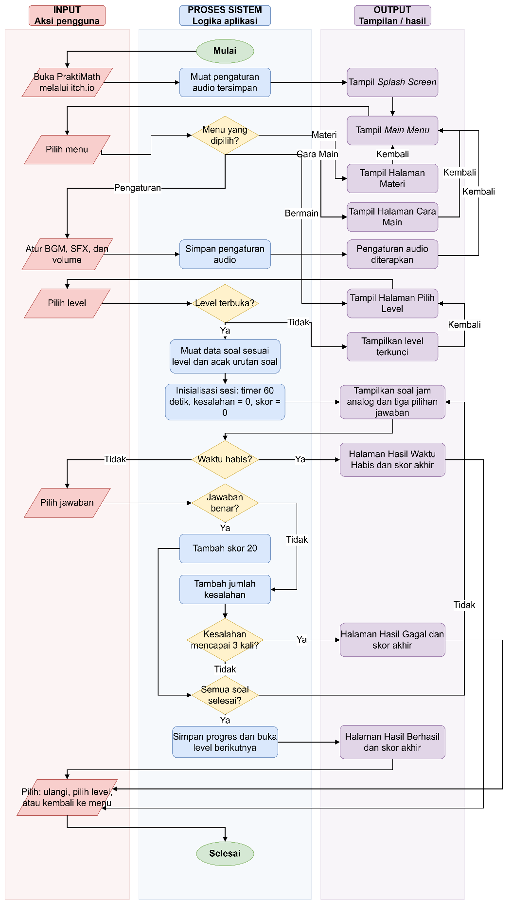
57

Gambar 4.1 Flowchart Aplikasi PraktiMath

Jurusan Teknik Informatika dan Komputer – Politeknik Negeri Jakarta


58

    - Storyboard Aplikasi
Storyboard aplikasi digunakan sebagai rancangan awal tampilan dan alur interaksi PraktiMath. Rancangan ini membantu proses implementasi ke dalam Unity karena setiap halaman sudah memiliki gambaran tampilan, fungsi, dan keterangan penggunaan. Penjelasan lebih lanjut mengenai storyboard aplikasi PraktiMath dapat dilihat pada Tabel 4.9.
Tabel 4.9 Storyboard Aplikasi PraktiMath

No. | Tampilan | Fungsi
1 | Splash Screen  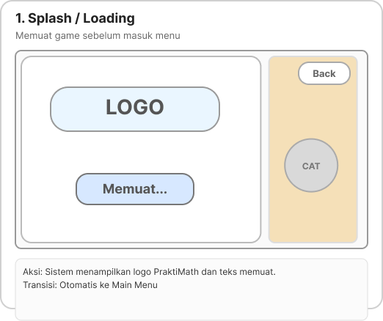 | Menampilkan halaman pembuka PraktiMath.
2 | Main Menu  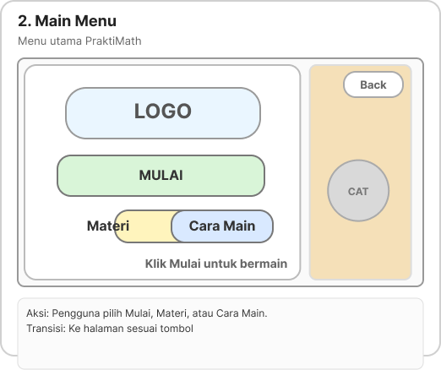 | Menjadi pusat navigasi utama pengguna.

Jurusan Teknik Informatika dan Komputer – Politeknik Negeri Jakarta


59

3 | Materi  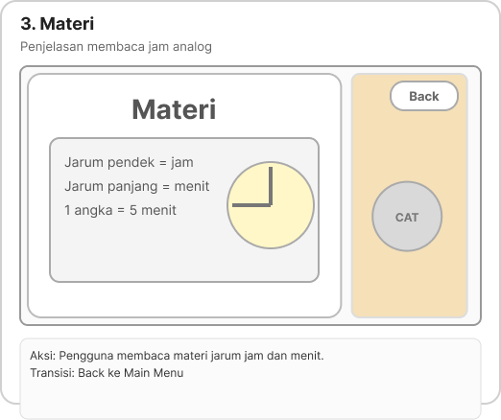 | Menampilkan materi membaca jam analog.
4 | Cara Main  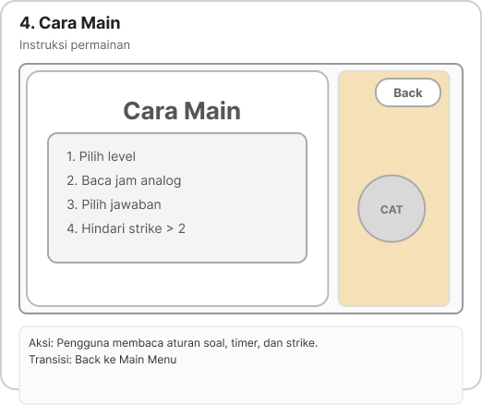 | Menampilkan aturan penggunaan aplikasi.
5 | Pilih Level  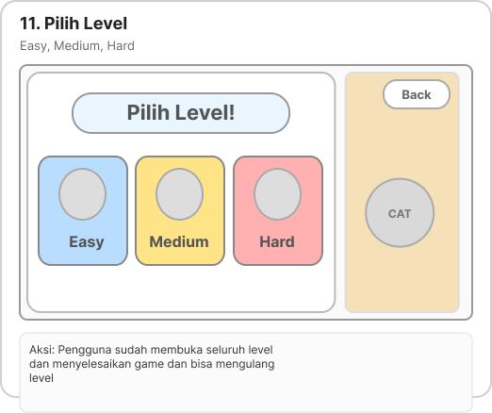 | Menampilkan pilihan level easy, medium, dan hard.
6 | Lock Level  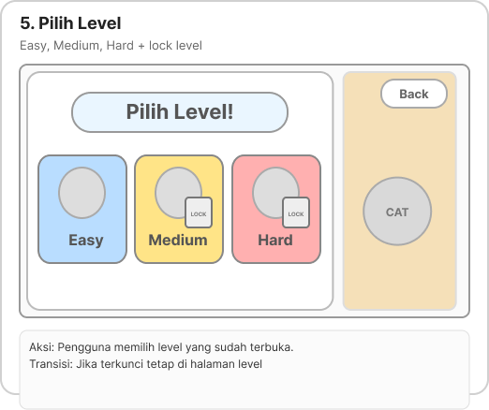 | Menandai level yang belum dapat dimainkan.

Jurusan Teknik Informatika dan Komputer – Politeknik Negeri Jakarta


60

7 | Halaman Soal  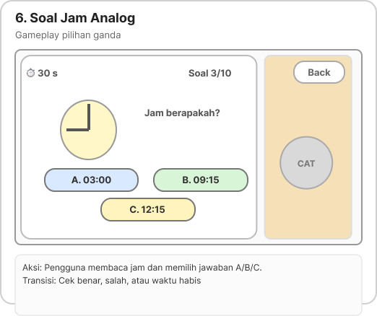 | Menampilkan soal membaca jam analog.
10 | Waktu Habis  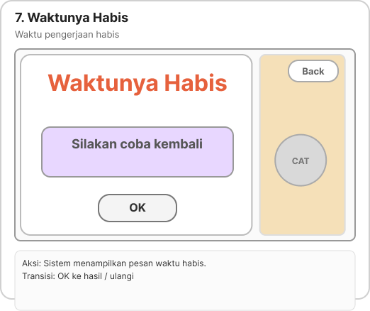 | Memberikan status gagal karena pengguna melewati batas waktu.
11 | Kalah  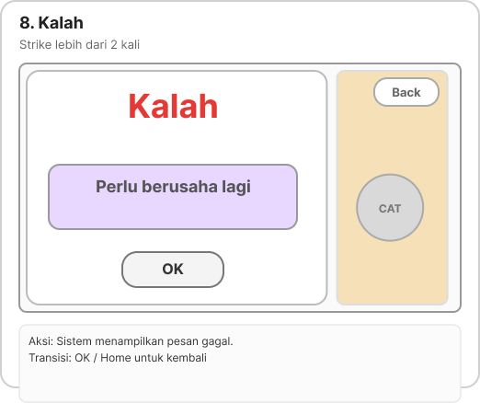 | Memberikan status gagal karena kesalahan melebihi batas.
12 | Menang  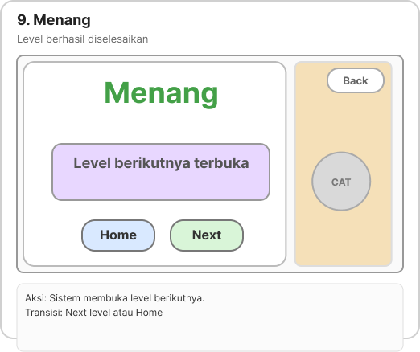 | Memberikan status berhasil dan mengarahkan pengguna ke level berikutnya.

Jurusan Teknik Informatika dan Komputer – Politeknik Negeri Jakarta


61

Berdasarkan Tabel 4.9, storyboard PraktiMath disusun berdasarkan urutan penggunaan aplikasi. Setiap tampilan memiliki fungsi yang saling terhubung dalam alur permainan.

Perancangan Aset Visual
Perancangan aset visual dilakukan untuk menentukan elemen grafis yang digunakan dalam PraktiMath. Aset visual berfungsi untuk membangun identitas tampilan, memperjelas navigasi, dan mendukung mekanisme permainan. Aset utama yang digunakan dalam PraktiMath meliputi logo, latar, tombol, kartu level, jam analog, pilihan jawaban, indikator timer, indikator strike, serta tampilan hasil permainan. Penjelasan lebih lanjut mengenai aset visual PraktiMath dapat dilihat pada Tabel 4.10.
Tabel 4.10 Kebutuhan Aset Visual PraktiMath

No. | Nama Aset | Fungsi
1 | Logo PraktiMath   | Menampilkan identitas produk.
2 | Latar Kelas   | Menjadi latar utama permainan.
3 | Papan Tampilan   | Menjadi area utama untuk menampilkan menu, materi, soal, dan hasil.

Jurusan Teknik Informatika dan Komputer – Politeknik Negeri Jakarta


62

No. | Nama Aset | Fungsi
4 |   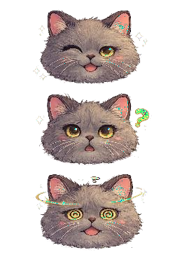  Karakter Kucing | Menjadi elemen pendukung visual.
5 | Tombol Mulai  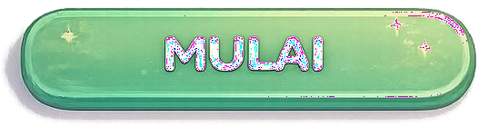 | Mengarahkan pengguna ke halaman pilih level.
6 | Tombol Materi   | Mengarahkan pengguna ke halaman materi.
7 | Tombol Cara Main   | Mengarahkan pengguna ke halaman cara main.
8 | Tombol Kembali   | Mengembalikan pengguna ke halaman sebelumnya.
9 | Tombol Beranda   | Mengarahkan pengguna kembali ke menu utama.

Jurusan Teknik Informatika dan Komputer – Politeknik Negeri Jakarta


63

10 | Kartu Level Easy   | Menampilkan pilihan level mudah.
11 | Kartu Level Medium  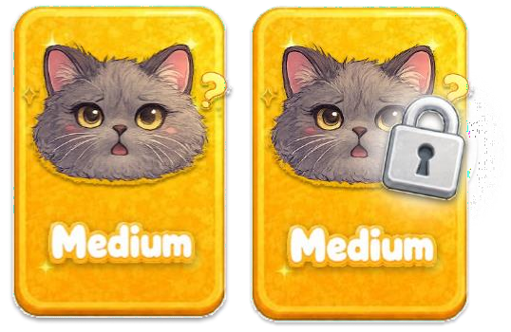 | Menampilkan pilihan level sedang.
12 | Kartu Level Hard  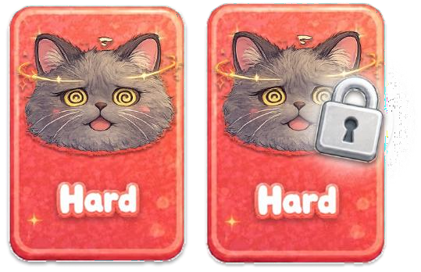 | Menampilkan pilihan level sulit.
13 | Ikon Gembok   | Menandai level yang belum dapat dimainkan.

Jurusan Teknik Informatika dan Komputer – Politeknik Negeri Jakarta


64

14 | 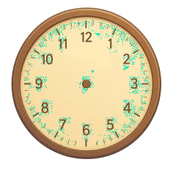    Jam Analog | Menjadi objek utama pada soal.
15 | Pilihan Jawaban  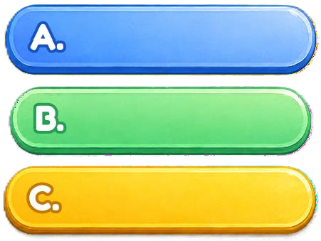 | Menampilkan opsi jawaban pilihan ganda.
16 | Ikon Timer   | Menampilkan batas waktu pengerjaan soal.
17 | Indikator Strike   | Menampilkan jumlah kesalahan pengguna.
18 | Tampilan Menang   | Menampilkan status berhasil menyelesaikan level.
19 | Tampilan Kala   | Menampilkan status gagal karena kesalahan melebihi batas.
20 | Tampilan Waktu Habis   | Menampilkan status gagal karena waktu habis.
Berdasarkan Tabel 4.10, aset visual PraktiMath dirancang untuk mendukung tampilan dan fungsi permainan. Aset seperti logo, latar, dan tombol digunakan untuk membangun tampilan, sedangkan jam analog, pilihan jawaban, timer, dan halaman hasil digunakan untuk mendukung kegiatan latihan membaca jam analog.

Jurusan Teknik Informatika dan Komputer – Politeknik Negeri Jakarta


65

Implementasi Aplikasi PraktiMath
Tahap implementasi merupakan tahap penerapan hasil perancangan ke dalam produk aplikasi edukasi PraktiMath. Implementasi dilakukan menggunakan Unity dengan format keluaran WebGL. Pada tahap ini, rancangan alur, tampilan, aset visual, level, soal, sistem permainan, skor, dan halaman hasil mulai diterapkan menjadi produk yang dapat dimainkan oleh pengguna.
PraktiMath diimplementasikan sebagai aplikasi 2D dengan interaksi utama berupa klik atau tap. Pengguna dapat membuka halaman materi, membaca cara main, memilih level, mengerjakan soal membaca jam analog, dan melihat hasil permainan setelah satu sesi level selesai. Penjelasan lebih lanjut mengenai ringkasan implementasi fitur PraktiMath dapat dilihat pada Tabel 4.11.
Tabel 4.11 Ringkasan Implementasi Fitur PraktiMath

No. | Fitur | Implementasi
1 | Main Menu | Menampilkan navigasi menuju Mulai, Pengaturan Audio  , Materi, dan Cara Main.
2 | Materi | Menampilkan penjelasan dasar membaca jam analog.
3 | Cara Main | Menampilkan instruksi penggunaan PraktiMath.
4 | Pilih Level | Menampilkan level easy, medium, dan hard.
5 | Lock Level | Mengunci level tertentu sampai level sebelumnya diselesaikan.
6 | Halaman Soal | Menampilkan jam analog, soal, dan pilihan jawaban.
7 | Timer | Memberikan batas waktu 60 detik dalam satu sesi permainan.
8 | Sistem Kesalahan | Mengarahkan pengguna ke halaman gagal jika salah tiga kali.
9 | Skor Akhir | Menghitung skor berdasarkan jumlah jawaban benar.
10 | Halaman Hasil | Menampilkan status permainan dan skor akhir pengguna.
11 | WebGL Build | Membuat produk dapat dijalankan melalui browser.
12 | Audio | Memutar BGM dan SFX pada interaksi tertentu.
13 | Pengaturan Audio | Mengatur musik, efek suara, dan volume melalui tombol serta slider.

Berdasarkan Tabel 4.11, fitur PraktiMath diimplementasikan untuk mendukung latihan membaca jam analog secara bertahap. Setiap fitur memiliki fungsi yang saling terhubung dalam alur permainan.

Selain tampilan antarmuka, implementasi PraktiMath juga didukung oleh logika program yang mengatur perpindahan halaman, pemilihan level, penyimpanan

Jurusan Teknik Informatika dan Komputer – Politeknik Negeri Jakarta


66

progres, pengelolaan soal, pengaturan jam analog, batas waktu, sistem kesalahan, dan skor akhir. Penjelasan lebih lanjut mengenai ringkasan logika program PraktiMath dapat dilihat pada Tabel 4.12.
Tabel 4.12 Ringkasan Logika Program PraktiMath

No. | Komponen Program | Fungsi | Implementasi pada PraktiMath
1 | SceneManagement.cs | Mengatur perpindahan antar-scene. | Digunakan untuk memindahkan pengguna dari main menu ke Materi, Cara Main, Pilih Level, Soal,  dan halaman hasil.
2 | LevelManager.cs | Mengatur pemilihan level dan status lock level. | Level easy dapat dimainkan sejak awal, sedangkan level medium dan hard terbuka setelah pengguna menyelesaikan level sebelumnya.
3 | PlayerPrefs | Menyimpan progres level pengguna. | Progres permainan disimpan dengan key LevelProgress, sehingga sistem dapat  menentukan level yang sudah terbuka.
4 | SO_SoalData.cs | Menyimpan data soal berdasarkan tingkat kesulitan. | Data soal dikelompokkan ke dalam level easy, medium, dan hard. Setiap data memuat teks soal, pilihan jawaban, dan jawaban benar.
5 | SO_ChosenSoal.cs | Menyimpan data soal yang dipilih sebelum masuk ke halaman Soal. | Saat pengguna memilih level, data soal dari level tersebut dibawa ke halaman Soal untuk ditampilkan.
6 | SoalManager.cs | Mengatur jalannya permainan pada halaman Soal. | Digunakan untuk menampilkan soal, mengatur pilihan jawaban, menghitung urutan soal, mengelola kesalahan, menghitung skor, dan menentukan akhir permainan.
7 | Randomisasi soal | Mengacak urutan soal. | Urutan soal diacak agar pengguna tidak selalu memperoleh susunan soal yang sama saat memainkan  level.

Jurusan Teknik Informatika dan Komputer – Politeknik Negeri Jakarta


67

No. | Komponen Program | Fungsi | Implementasi pada PraktiMath
8 | Randomisasi pilihan jawaban | Mengacak posisi pilihan jawaban. | Pilihan jawaban diacak agar jawaban benar tidak selalu muncul pada posisi yang sama.
9 | ClockController.cs | Mengatur posisi jarum jam analog. | Sistem membaca data waktu dari jawaban benar, kemudian mengubahnya menjadi rotasi jarum jam dan jarum menit.
10 | Timer | Memberikan batas waktu permainan. | Pengguna diberi waktu 60 detik dalam satu sesi level. Jika waktu habis, sistem menampilkan halaman hasil dengan status waktu habis.
11 | Sistem kesalahan | Membatasi jumlah jawaban salah. | Jika pengguna melakukan tiga kali kesalahan dalam satu sesi level, sistem menampilkan halaman hasil dengan status gagal.
12 | Skor akhir | Menghitung capaian pengguna. | Skor dihitung berdasarkan jumlah jawaban benar. Setiap jawaban benar bernilai 20 poin, sehingga  skor maksimal dalam satu level adalah 100.
13 | Audio Manager | Mengatur pemutaran BGM, SFX, status aktif/nonaktif audio, dan volume. | Digunakan pada halaman pengaturan serta interaksi tombol, jawaban benar, jawaban salah, dan halaman hasil.

Berdasarkan Tabel 4.12, logika program PraktiMath digunakan untuk mendukung fitur utama yang telah dirancang. Logika tersebut membuat PraktiMath tidak hanya menampilkan antarmuka permainan, tetapi juga memiliki sistem yang mengatur alur permainan, soal, waktu, kesalahan, skor, dan progres level.

Implementasi Lingkungan Pengembangan
PraktiMath dikembangkan menggunakan Unity sebagai aplikasi engine. Produk dibuat dalam bentuk aplikasi 2D dengan komponen antarmuka seperti tombol, teks, gambar, panel, dan tampilan jam analog. Aset visual yang telah dirancang kemudian dimasukkan ke dalam beberapa scene sesuai kebutuhan halaman.

Jurusan Teknik Informatika dan Komputer – Politeknik Negeri Jakarta


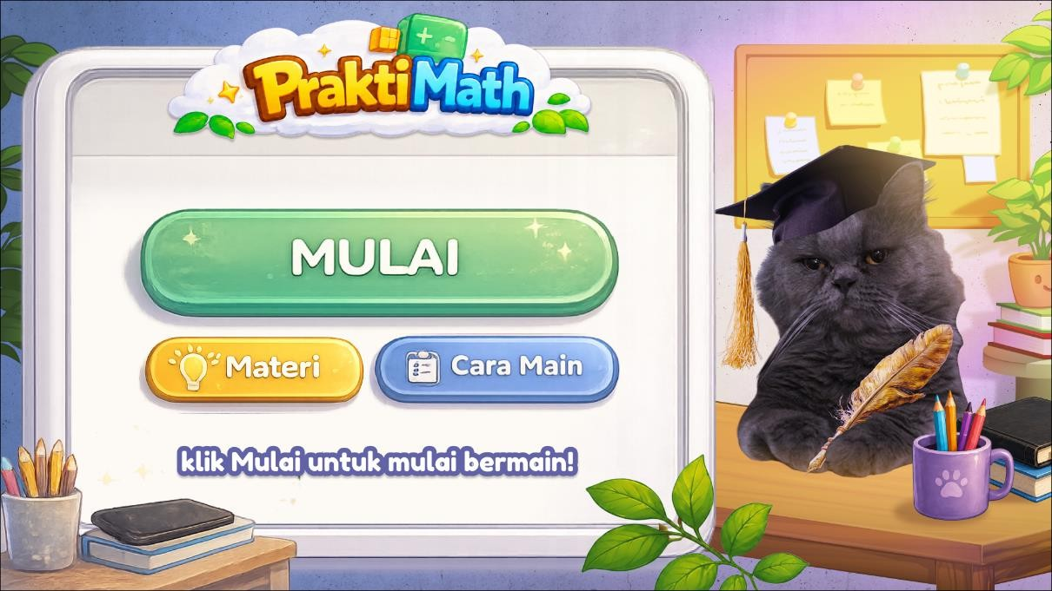
68

Produk dikembangkan dalam format WebGL agar dapat dijalankan melalui browser tanpa proses instalasi. Format ini dipilih agar PraktiMath lebih mudah digunakan saat uji coba di sekolah dan saat demonstrasi produk.

    - Implementasi Main Menu
Halaman Main Menu merupakan halaman utama yang ditampilkan setelah pengguna membuka PraktiMath. Pada halaman ini, pengguna dapat memilih tombol Mulai, Pengaturan Audio, Materi, dan Cara Main. Tombol Mulai digunakan untuk menuju halaman pemilihan level, sedangkan tombol Materi dan Cara Main digunakan untuk membuka halaman pendukung sebelum bermain.
Implementasi Main Menu dibuat sederhana agar pengguna dapat memahami pilihan menu dengan cepat. Setiap tombol pada halaman ini diarahkan ke scene yang sesuai melalui sistem perpindahan halaman. Penjelasan lebih lanjut mengenai implementasi Main Menu dapat dilihat pada Gambar 4.2.

Gambar 4.2 Implementasi Halaman Main Menu

Berdasarkan Gambar 4.3, halaman Main Menu berfungsi sebagai pusat navigasi awal dalam PraktiMath. Tampilan ini menjadi pintu masuk pengguna sebelum melihat materi, membaca cara main, atau memulai permainan.

Jurusan Teknik Informatika dan Komputer – Politeknik Negeri Jakarta


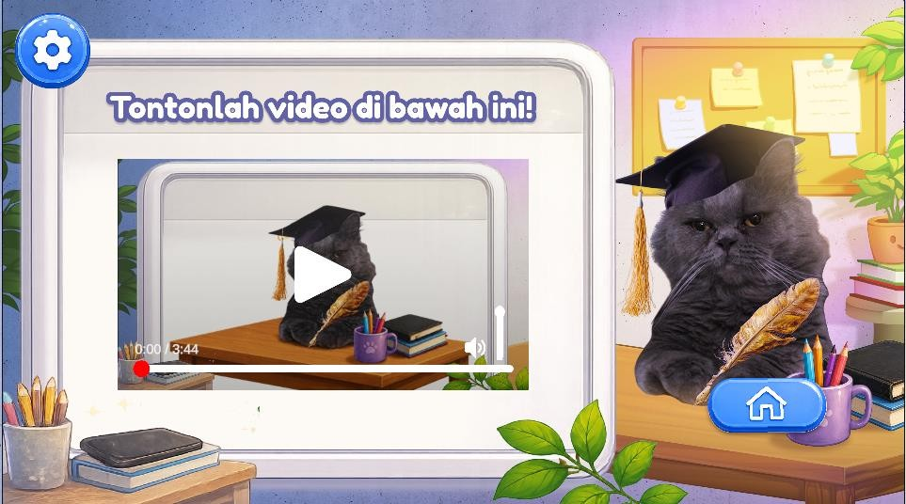
69

Implementasi Halaman Materi dan Cara Main
Halaman Materi diimplementasikan untuk menampilkan penjelasan dasar mengenai cara membaca jam analog. Materi yang disajikan berfokus pada pengenalan fungsi jarum jam, jarum menit, dan cara menentukan waktu berdasarkan posisi jarum.
Halaman Cara Main diimplementasikan untuk memberikan instruksi penggunaan PraktiMath. Instruksi tersebut menjelaskan alur bermain, cara memilih level, cara menjawab soal, batas waktu, sistem kesalahan, skor, dan halaman hasil. Penjelasan lebih lanjut mengenai implementasi halaman Materi dan Cara Main dapat dilihat pada Gambar 4.3 dan Gambar 4.4.

Gambar 4.3 Implementasi Halaman Materi

Jurusan Teknik Informatika dan Komputer – Politeknik Negeri Jakarta


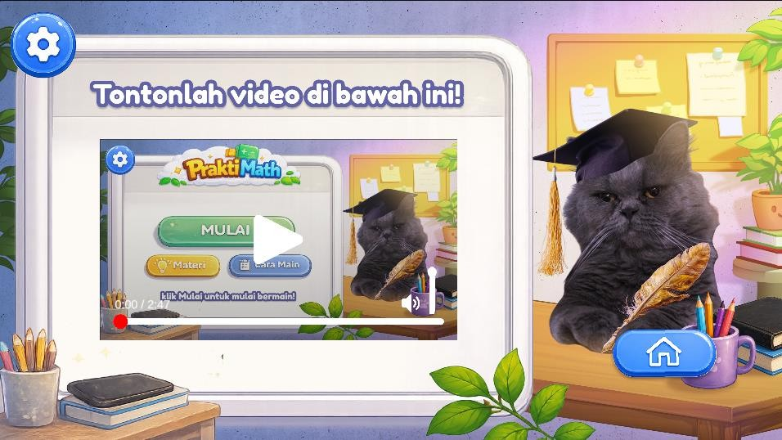
70

Gambar 4.4 Implementasi Halaman Cara Main

Berdasarkan Gambar 4.3 dan Gambar 4.4, halaman Materi dan Cara Main menjadi fitur pendukung sebelum pengguna memulai permainan. Kedua halaman ini juga dapat ditampilkan saat demonstrasi produk untuk menjelaskan fungsi dan alur penggunaan PraktiMath.
    - Implementasi Pemilihan Level dan Lock Level
Halaman Pilih Level diimplementasikan untuk menampilkan tiga tingkat kesulitan, yaitu easy, medium, dan hard. Level easy dapat dimainkan sejak awal, sedangkan level medium dan hard terbuka secara bertahap setelah pengguna menyelesaikan level sebelumnya. Sistem ini digunakan agar pengguna mengikuti latihan dari tingkat yang lebih sederhana menuju tingkat yang lebih sulit.
Fitur lock level diimplementasikan menggunakan penyimpanan progres permainan. Progres pengguna disimpan dengan key LevelProgress, sehingga sistem dapat menentukan level yang sudah terbuka. Penjelasan lebih lanjut mengenai implementasi pemilihan level dan lock level dapat dilihat pada Gambar 4.5.

Jurusan Teknik Informatika dan Komputer – Politeknik Negeri Jakarta


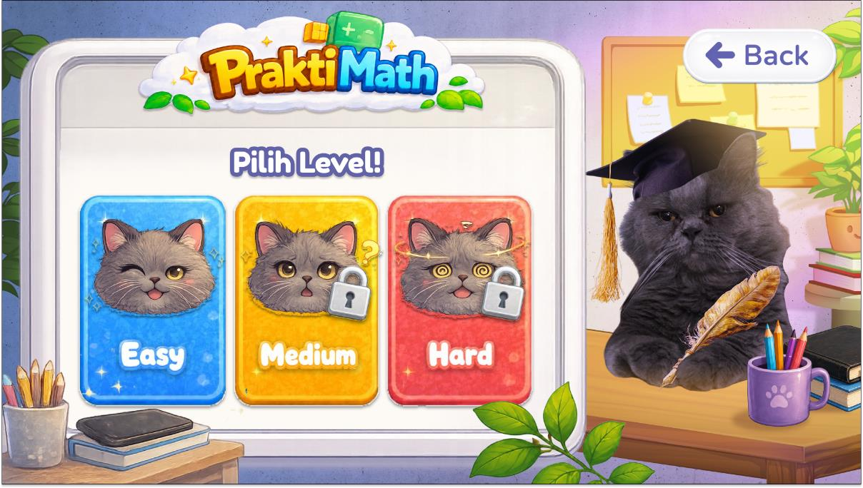
71

Gambar 4.5 Implementasi Halaman Pilih Level dan Lock Level

Berdasarkan Gambar 4.5, fitur lock level membantu mengatur urutan latihan pengguna. Pengguna diarahkan untuk menyelesaikan level easy terlebih dahulu sebelum melanjutkan ke level medium dan hard.
    - Implementasi Data Soal Menggunakan ScriptableObject
Data soal pada PraktiMath diimplementasikan menggunakan ScriptableObject. Setiap data soal memuat tingkat kesulitan, teks soal, pilihan jawaban, dan jawaban benar. Penggunaan ScriptableObject membantu pengelolaan soal karena data dapat disusun berdasarkan level.
Setiap level berisi lima soal membaca jam analog. Pada saat permainan dimulai, sistem mengambil data soal sesuai level yang dipilih pengguna. Soal kemudian ditampilkan pada halaman soal dalam bentuk jam analog dan pilihan jawaban. Penjelasan lebih lanjut mengenai implementasi data soal dapat dilihat pada Tabel 4.13.
Tabel 4.13 Implementasi Data Soal PraktiMath

No. | Level | Jumlah Soal | Contoh Data Waktu
1 | Easy | 5 soal | 08.00, 12.30, 02.00, 05.30, 10.00
2 | Medium | 5 soal | 10.45, 02.15, 06.25, 11.55, 04.10

Jurusan Teknik Informatika dan Komputer – Politeknik Negeri Jakarta


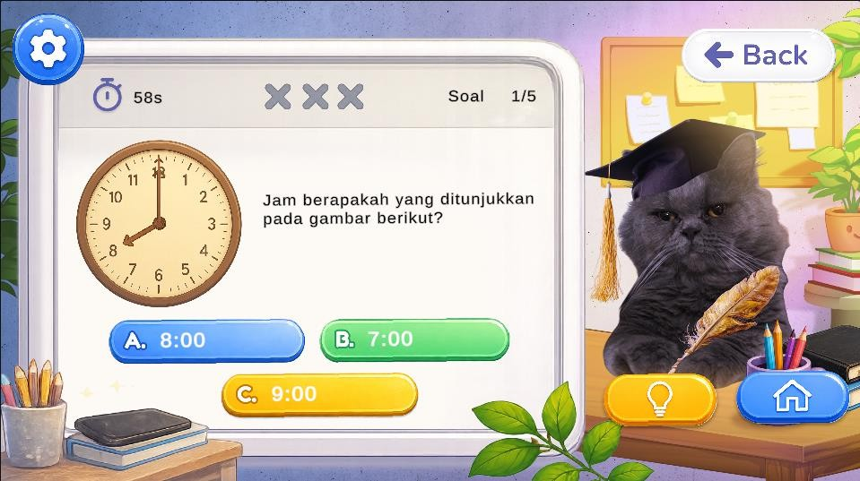
72

No. | Level | Jumlah Soal | Contoh Data Waktu
3 | Hard | 5 soal | 14.15, 22.05, 17.45, 15.55, 00.30

Berdasarkan Tabel 4.13, setiap level memiliki data soal yang berbeda sesuai tingkat kesulitannya. Data tersebut digunakan sebagai dasar untuk menampilkan jam analog dan menentukan jawaban benar pada halaman soal.

Implementasi Halaman Soal Jam Analog
Halaman Soal merupakan halaman utama dalam permainan. Pada halaman ini, pengguna melihat tampilan jam analog, membaca soal, kemudian memilih jawaban yang sesuai dari beberapa pilihan yang tersedia. Tampilan jam analog dibuat sebagai elemen utama karena materi yang dilatih adalah membaca waktu berdasarkan posisi jarum.
Jam analog pada halaman soal ditampilkan berdasarkan data jawaban benar. Sistem membaca data waktu, kemudian menyesuaikan posisi jarum jam dan jarum menit. Penjelasan lebih lanjut mengenai implementasi halaman soal dan jam analog dapat dilihat pada Gambar 4.6.

Gambar 4.6 Implementasi Halaman Soal Membaca Jam Analog

Jurusan Teknik Informatika dan Komputer – Politeknik Negeri Jakarta



73

Berdasarkan Gambar 4.6, halaman soal menjadi bagian utama yang digunakan pengguna untuk berlatih membaca jam analog. Pengguna tidak hanya membaca teks, tetapi juga harus memperhatikan posisi jarum pada tampilan jam.

Implementasi Randomisasi Soal dan Pilihan Jawaban
Randomisasi diterapkan pada urutan soal dan pilihan jawaban. Urutan soal diacak agar pengguna tidak selalu memperoleh susunan soal yang sama ketika memainkan level. Selain itu, pilihan jawaban juga diacak agar letak jawaban benar tidak selalu berada pada posisi yang sama.
Implementasi randomisasi bertujuan untuk membuat permainan lebih bervariasi dan mengurangi kemungkinan pengguna hanya menghafal posisi jawaban. Dengan demikian, pengguna tetap perlu membaca jam analog sebelum memilih jawaban yang dianggap benar.

Implementasi Timer dan Sistem Kesalahan
Fitur timer diimplementasikan untuk memberikan batas waktu kepada pengguna saat mengerjakan soal. Durasi waktu yang digunakan dalam satu sesi permainan adalah 60 detik. Jika waktu habis sebelum pengguna menyelesaikan seluruh soal, sistem akan mengarahkan pengguna ke halaman hasil dengan status waktu habis.
Selain timer, PraktiMath juga memiliki sistem kesalahan. Setiap jawaban salah akan menambah jumlah kesalahan pengguna. Jika pengguna melakukan tiga kali kesalahan dalam satu sesi permainan, sistem akan mengarahkan pengguna ke halaman hasil dengan status gagal. Penjelasan lebih lanjut mengenai implementasi timer dan sistem kesalahan dapat dilihat pada Gambar 4.7.

Gambar 4.7 Implementasi Timer dan Sistem Kesalahan

Berdasarkan Gambar 4.7, fitur timer dan sistem kesalahan digunakan untuk memberikan tantangan dalam permainan. Kedua fitur ini membuat pengguna perlu menjawab soal dengan lebih teliti dan memperhatikan batas waktu.

Jurusan Teknik Informatika dan Komputer – Politeknik Negeri Jakarta


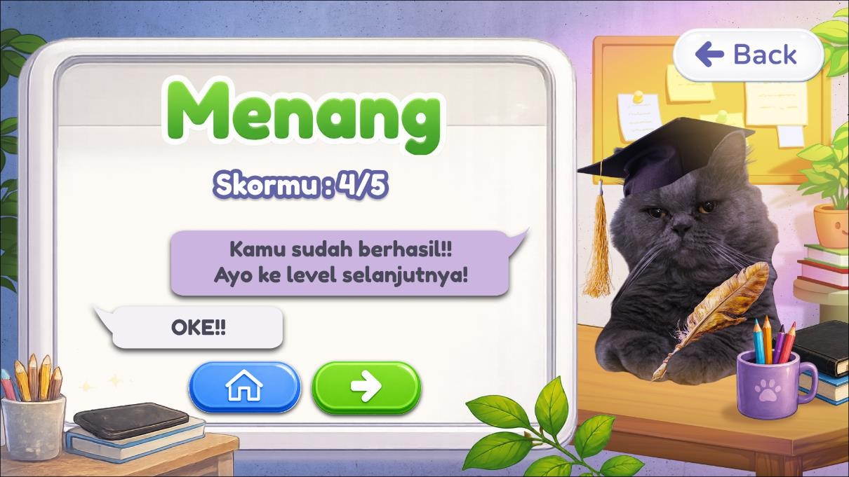
74

Implementasi Skor Akhir dan Halaman Hasil
Skor akhir diimplementasikan untuk memberikan informasi capaian pengguna setelah menyelesaikan satu sesi level. Skor dihitung berdasarkan jumlah jawaban benar. Setiap level terdiri atas lima soal, sehingga setiap jawaban benar bernilai 20 poin dan skor maksimal adalah 100.
Halaman hasil ditampilkan setelah permainan berakhir. Kondisi akhir permainan dapat berupa berhasil menyelesaikan seluruh soal, gagal karena melakukan tiga kali kesalahan, atau gagal karena waktu habis. Pada halaman hasil, sistem menampilkan status permainan dan skor akhir pengguna. Penjelasan lebih lanjut mengenai implementasi halaman hasil dapat dilihat pada Gambar 4.8, Gambar 4.9, dan Gambar 4.10.

Gambar 4.8 Implementasi Halaman Hasil Berhasil

Jurusan Teknik Informatika dan Komputer – Politeknik Negeri Jakarta


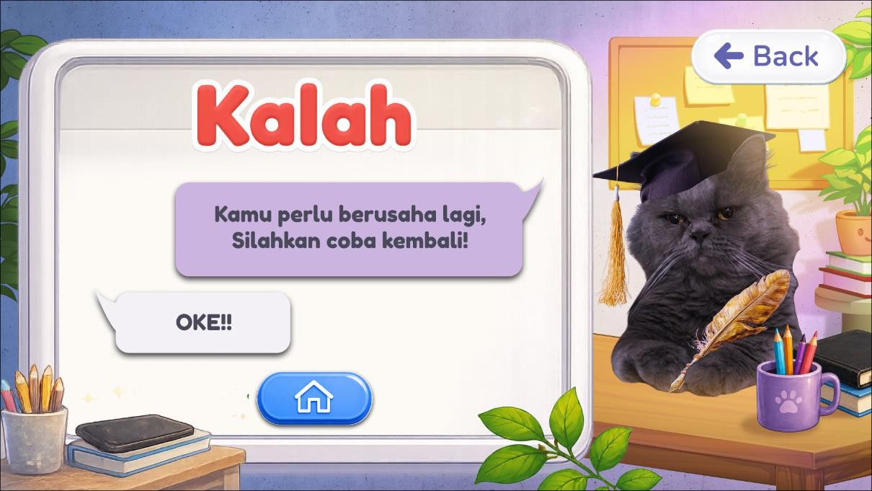
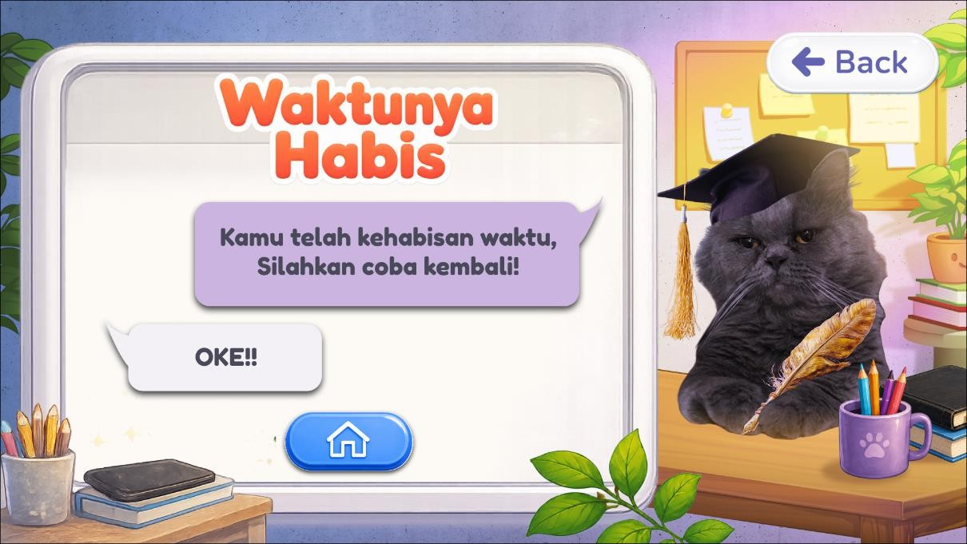
75

Gambar 4.9 Implementasi Halaman Hasil Gagal

Gambar 4.10 Implementasi Halaman Hasil Waktu Habis

Berdasarkan Gambar 4.8, Gambar 4.9, dan Gambar 4.10, halaman hasil digunakan untuk memberikan informasi akhir kepada pengguna. Dengan adanya skor akhir, pengguna dapat mengetahui capaian yang diperoleh setelah menyelesaikan latihan membaca jam analog.

Jurusan Teknik Informatika dan Komputer – Politeknik Negeri Jakarta


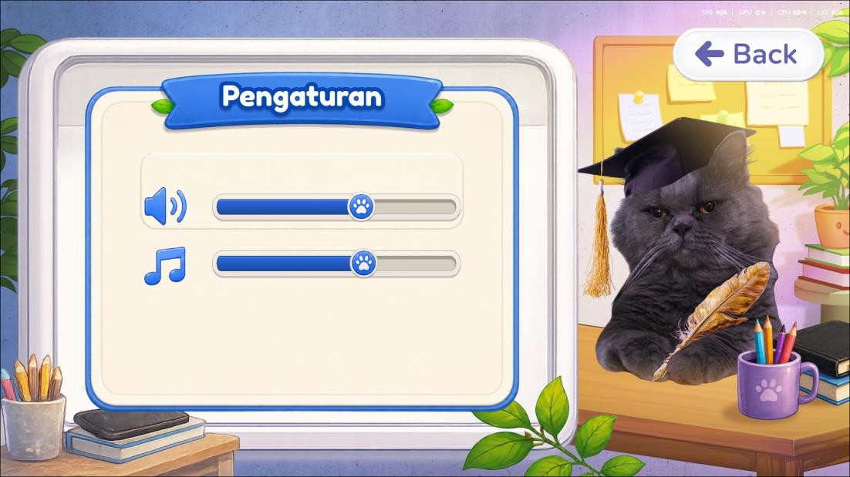
76

Implementasi Pengaturan Audio
Fitur pengaturan audio diimplementasikan untuk memberikan kontrol kepada pengguna terhadap suara yang terdapat pada PraktiMath. Audio pada media terdiri dari musik latar atau background music (BGM) dan efek suara atau sound effect (SFX). BGM digunakan untuk mendukung suasana permainan, sedangkan SFX digunakan pada interaksi tertentu, seperti ketika pengguna menekan tombol, menjawab soal dengan benar, menjawab soal dengan salah, dan menyelesaikan permainan.

Pengaturan audio dibuat dalam bentuk tombol dan slider. Tombol digunakan untuk mengaktifkan atau menonaktifkan musik dan efek suara, sedangkan slider digunakan untuk mengatur besar kecilnya volume. Fitur ini ditambahkan agar pengguna dapat menyesuaikan audio sesuai kebutuhan saat menggunakan media. Penjelasan lebih lanjut mengenai implementasi pengaturan audio dapat dilihat pada Gambar 4.11.

Gambar 4.11 Implementasi Pengaturan Audio

Berdasarkan Gambar 4.11, halaman pengaturan audio digunakan untuk mengatur BGM, SFX, dan volume pada PraktiMath. Implementasi fitur ini mendukung kenyamanan pengguna karena audio dapat disesuaikan selama penggunaan media.

Jurusan Teknik Informatika dan Komputer – Politeknik Negeri Jakarta


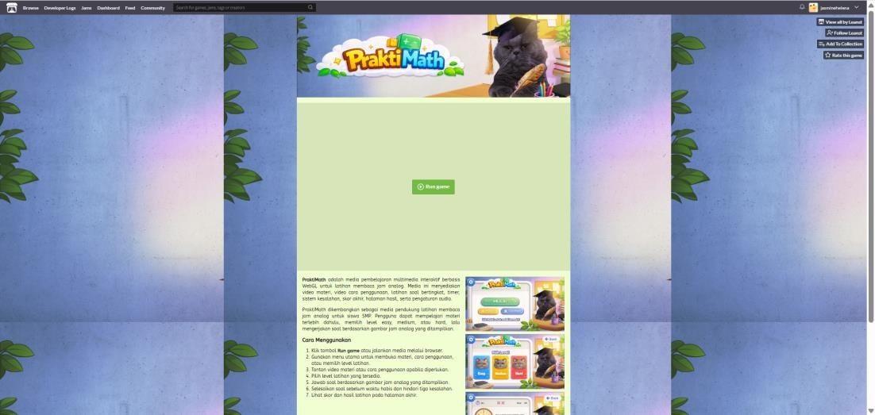
77

    - Implementasi Build WebGL dan Perilisan di itch.io
Setelah fitur utama selesai diimplementasikan, PraktiMath dibuat dalam format WebGL. Proses build WebGL dilakukan agar produk dapat dijalankan melalui browser. Hasil build kemudian diunggah ke platform itch.io sebagai media distribusi produk.
Perilisan melalui itch.io memudahkan pengguna untuk mengakses PraktiMath tanpa perlu melakukan instalasi aplikasi. Pengguna hanya perlu membuka tautan produk melalui browser, kemudian menjalankan aplikasi. Penjelasan lebih lanjut mengenai halaman PraktiMath pada itch.io dapat dilihat pada Gambar 4.12.

Gambar 4.12 Halaman PraktiMath pada itch.io

Berdasarkan Gambar 4.12, produk PraktiMath dapat diakses secara daring melalui platform itch.io. Hal ini sesuai dengan tujuan pengembangan produk berbasis Unity WebGL yang dapat digunakan melalui browser.

Pengujian
Pengujian dilakukan untuk mengetahui kesesuaian fungsi dan penggunaan PraktiMath sebagai media pembelajaran membaca jam analog. Tahap pengujian terdiri atas alpha testing dengan pendekatan black-box testing serta beta testing kepada siswa kelas II SD Bina Shaliha Depok.

Alpha testing digunakan untuk memeriksa fungsi navigasi, video, level, soal, batas waktu, sistem kesalahan, skor, halaman hasil, audio, penyimpanan progres, dan

Jurusan Teknik Informatika dan Komputer – Politeknik Negeri Jakarta


78

akses WebGL. Setelah fungsi utama dinyatakan berjalan sesuai skenario, beta testing dilaksanakan secara terbimbing kepada 20 siswa kelas II di laboratorium komputer sekolah.

Data beta testing diperoleh melalui pre-test, penggunaan PraktiMath, post-test, observasi, dokumentasi, dan kuesioner kepada satu guru kelas II yang juga mengajar Matematika. Hasil pengujian dianalisis secara deskriptif untuk menggambarkan fungsi produk, perubahan nilai siswa, kondisi penggunaan media, dan tanggapan guru.

Prosedur Pengujian
Prosedur pengujian disusun agar pelaksanaan evaluasi PraktiMath berlangsung secara terarah. Pengujian dimulai dengan pemeriksaan fungsi produk, dilanjutkan dengan penggunaan media oleh siswa, pengukuran kemampuan sebelum dan sesudah penggunaan media, serta pengumpulan tanggapan guru. Prosedur pengujian PraktiMath disajikan pada Tabel 4.14.

Tabel 4.14 Prosedur Pengujian PraktiMath

No. | Tahap Pengujian | Tujuan | Data atau Hasil
1 | Alpha testing | Memeriksa kesesuaian fungsi PraktiMath dengan rancangan menggunakan pendekatan black-box testing. | Status valid atau tidak valid pada setiap skenario pengujian.
2 | Persiapan beta testing | Menyiapkan perangkat, tautan media, instrumen, ruang laboratorium, dan  pendampingan guru. | Perangkat dan  instrumen siap digunakan.
3 | Pre-test | Mengetahui kemampuan siswa sebelum menggunakan PraktiMath. | Nilai awal 20 siswa kelas II.
4 | Penggunaan PraktiMath | Memberikan kesempatan kepada siswa mempelajari materi dan mengerjakan latihan bertingkat. | Data kondisi penggunaan media dan catatan observasi.
5 | Post-test | Mengetahui kemampuan siswa setelah menggunakan PraktiMath. | Nilai akhir 20 siswa kelas II.

Jurusan Teknik Informatika dan Komputer – Politeknik Negeri Jakarta


79

No. | Tahap Pengujian | Tujuan | Data atau Hasil
6 | Observasi | Mencatat keterpahaman instruksi, pengoperasian media, kendala perangkat, dan bagian soal yang masih sulit. | Catatan deskriptif pelaksanaan beta testing.
7 | Kuesioner guru | Mengetahui tanggapan guru terhadap materi, tampilan, kemudahan, manfaat, dan kelayakan media. | Skor skala Likert dan komentar guru.
8 | Dokumentasi | Menyimpan bukti pelaksanaan pengujian. | Foto kegiatan, lembar  tes, tangkapan layar, dan rekapitulasi data.

Berdasarkan Tabel 4.11, pengujian dilakukan melalui dua tahap utama. Alpha testing berfokus pada fungsi teknis produk, sedangkan beta testing berfokus pada penggunaan media oleh target pengguna. Urutan pre-test, penggunaan PraktiMath, dan post-test digunakan untuk membandingkan kemampuan siswa pada kelompok yang sama secara deskriptif.

Alpha Testing
Alpha testing dilakukan oleh peneliti sebelum PraktiMath digunakan dalam kegiatan beta testing. Pengujian menggunakan pendekatan black-box testing, yaitu memeriksa fungsi produk melalui masukan yang diberikan dan keluaran yang ditampilkan tanpa membahas struktur internal kode program.

Pengujian dilakukan pada produk WebGL melalui peramban. Setiap fitur diuji berdasarkan skenario, hasil yang diharapkan, dan hasil aktual. Fitur dinyatakan valid apabila hasil aktual sesuai dengan hasil yang diharapkan. Apabila ditemukan fungsi yang tidak sesuai, fungsi tersebut perlu diperbaiki dan diuji kembali sebelum produk digunakan oleh siswa.

Jurusan Teknik Informatika dan Komputer – Politeknik Negeri Jakarta


80

- Skenario dan Hasil Alpha Testing
Hasil alpha testing PraktiMath disajikan pada Tabel 4.15.

Tabel 4.15 Hasil Black-Box Testing PraktiMath

No. | Fitur | Skenario Pengujian | Hasil yang Diharapkan | Hasil Aktual | Status
1 | Akses WebGL | Membuka tautan PraktiMath  melalui peramban. | Media dapat dimuat tanpa instalasi  aplikasi tambahan. | PraktiMath dapat dimuat dan dijalankan  melalui peramban. | Valid
2 | Splash screen | Membuka PraktiMath. | Halaman pembuka ditampilkan sebelum halaman utama. | Splash screen tampil sesuai alur. | Valid
3 | Main Menu | Menekan tombol pada halaman utama. | Setiap tombol mengarahkan pengguna ke halaman yang  dipilih. | Navigasi menu berjalan sesuai fungsi. | Valid
4 | Halaman Materi | Memilih menu Materi. | Video materi membaca jam analog dapat ditampilkan. | Video Materi dapat dibuka dan diputar. | Valid
5 | Halaman Cara Main | Memilih menu Cara Main. | Video petunjuk penggunaan dapat ditampilkan. | Video Cara  Main dapat  dibuka dan diputar. | Valid
6 | Subtitel video | Memutar video Materi dan Cara Main. | Subtitel berwarna putih dengan garis tepi  hitam terlihat jelas. | [Cocokkan dengan hasil pengujian produk akhir.] | [Isi]
7 | Tombol kembali | Menekan tombol kembali pada halaman Materi dan Cara Main. | Pengguna kembali menuju halaman utama. | Tombol kembali berfungsi sesuai alur. | Valid
8 | Pengaturan musik | Mengaktifkan dan menonaktifkan  musik latar. | Musik mengikuti pilihan  pengguna. | Musik dapat diaktifkan dan dinonaktifkan. | Valid

Jurusan Teknik Informatika dan Komputer – Politeknik Negeri Jakarta


81

No. | Fitur | Skenario Pengujian | Hasil yang Diharapkan | Hasil Aktual | Status
9 | Pengaturan efek suara | Mengaktifkan dan menonaktifkan efek suara. | Efek suara mengikuti pilihan pengguna. | Efek suara dapat diaktifkan dan dinonaktifkan. | Valid
10 | Pengaturan volume | Menggeser  slider volume. | Volume berubah sesuai posisi slider. | Volume dapat dinaikkan dan diturunkan. | Valid
11 | Penyimpanan audio | Mengubah pengaturan audio kemudian berpindah halaman. | Pengaturan audio terakhir tetap digunakan setelah  perpindahan halaman. | [Cocokkan dengan hasil pengujian produk akhir.] | [Isi]
12 | Halaman Pilih Level | Memilih tombol Mulai. | Halaman tingkat Mudah, Sedang, dan Sulit  ditampilkan. | Halaman Pilih Level tampil sesuai rancangan. | Valid
13 | Tingkat terkunci | Memilih tingkat yang belum terbuka. | Sistem menampilkan bahwa tingkat belum dapat  dimainkan. | Tingkat yang belum tersedia tetap terkunci. | Valid
14 | Pembukaan tingkat | Menyelesaikan tingkat sebelumnya. | Tingkat berikutnya terbuka dan dapat dipilih. | Tingkat berikutnya terbuka sesuai progres. | Valid
15 | Data soal | Memilih salah satu tingkat. | Sistem memuat soal sesuai tingkat yang dipilih. | Soal ditampilkan sesuai kelompok  tingkat. | Valid
16 | Pengacakan soal | Mengulangi tingkat permainan. | Urutan soal dapat berubah. | Urutan soal  dapat diacak oleh sistem. | Valid
17 | Pengacakan jawaban | Menampilkan soal. | Posisi pilihan jawaban tidak selalu sama. | Tiga pilihan jawaban dapat ditampilkan secara acak. | Valid
18 | Tampilan jam analog | Menampilkan soal membaca waktu. | Posisi jarum sesuai dengan  jawaban benar. | Jarum pendek dan jarum panjang tampil | Valid

Jurusan Teknik Informatika dan Komputer – Politeknik Negeri Jakarta


82

No. | Fitur | Skenario Pengujian | Hasil yang Diharapkan | Hasil Aktual | Status
 |  |  |  | sesuai data soal.
19 | Jawaban benar | Memilih jawaban yang tepat. | Skor bertambah 20 poin dan sistem menampilkan soal berikutnya. | Skor bertambah dan permainan berlanjut. | Valid
20 | Jawaban salah | Memilih jawaban yang tidak tepat. | Satu indikator kesalahan berbentuk tanda X ditambahkan. | Indikator kesalahan bertambah satu. | Valid
21 | Batas kesalahan | Melakukan tiga kesalahan. | Permainan dihentikan dan halaman hasil gagal ditampilkan. | Halaman hasil gagal tampil  setelah tiga kesalahan. | Valid
22 | Timer | Membiarkan waktu mencapai nol. | Permainan dihentikan dan halaman  waktu habis ditampilkan. | Halaman hasil waktu habis tampil sesuai ketentuan. | Valid
23 | Penyelesaian soal | Menjawab seluruh soal sebelum waktu habis. | Skor akhir dihitung dan halaman hasil berhasil ditampilkan. | Halaman hasil berhasil tampil setelah seluruh soal selesai. | Valid
24 | Skor akhir | Menyelesaikan sesi dengan jumlah jawaban benar tertentu. | Skor dihitung sebesar 20 poin untuk setiap  jawaban benar. | Skor akhir sesuai jumlah jawaban benar. | Valid
25 | Halaman hasil | Menyelesaikan permainan dalam kondisi berhasil, gagal, atau waktu habis. | Status dan  skor akhir ditampilkan sesuai kondisi permainan. | Halaman hasil menampilkan status dan skor akhir. | Valid
26 | Penyimpanan progres | Membuka kembali halaman pilih level setelah | Status tingkat yang sudah terbuka tetap tersimpan. | Progres tingkat tersimpan sesuai  rancangan. | Valid

Jurusan Teknik Informatika dan Komputer – Politeknik Negeri Jakarta


83

No. | Fitur | Skenario Pengujian | Hasil yang Diharapkan | Hasil Aktual | Status
 |  | menyelesaikan tingkat.
27 | Ulangi permainan | Memilih tombol ulangi pada halaman hasil. | Permainan dapat dimulai kembali. | Sesi permainan dapat diulang. | Valid
28 | Kembali ke menu | Memilih tombol kembali pada halaman hasil. | Pengguna diarahkan menuju halaman Pilih Level atau  Main Menu. | Navigasi kembali berjalan sesuai fungsi. | Valid

Fitur inti PraktiMath yang meliputi navigasi, halaman materi, cara main, pemilihan tingkat, soal, timer, sistem kesalahan, skor, halaman hasil, audio, dan akses WebGL telah tercakup dalam pengujian fungsional. Juga tercatat bahwa fitur utama dan akses WebGL dapat berjalan, sedangkan pengujian audio meliputi BGM, SFX, tombol, dan slider volume.

- Ringkasan Hasil Alpha Testing

Ringkasan hasil pengujian disajikan pada Tabel 4.16.

Tabel 4.16 Ringkasan Hasil Alpha Testing

No. | Kelompok Fitur | Jumlah Skenario | Hasil
1 | Akses dan navigasi | 5 | Berjalan sesuai skenario
2 | Video Materi dan Cara Main | 2 | Berjalan sesuai skenario
3 | Audio dan pengaturan | 4 | [Sesuaikan setelah pengujian penyimpanan audio]
4 | Pemilihan dan pembukaan tingkat | 4 | Berjalan sesuai skenario
5 | Data soal dan tampilan jam | 4 | Berjalan sesuai skenario
6 | Sistem jawaban, skor, dan kesalahan | 5 | Berjalan sesuai skenario
7 | Timer dan halaman hasil | 3 | Berjalan sesuai skenario
8 | Navigasi setelah permainan | 2 | Berjalan sesuai skenario

Jurusan Teknik Informatika dan Komputer – Politeknik Negeri Jakarta


84

Berdasarkan hasil alpha testing, fungsi utama PraktiMath dapat digunakan sesuai dengan skenario yang telah ditentukan. Produk dapat diakses melalui peramban, menampilkan materi dan cara main, memuat soal berdasarkan tingkat, memeriksa jawaban, menghitung skor, mencatat tiga kesalahan, membatasi waktu permainan, serta menampilkan hasil sesuai kondisi akhir.

    - Beta Testing Siswa
Beta testing dilakukan kepada 20 siswa kelas II SD Bina Shaliha Depok sebagai pengguna utama PraktiMath. Pengujian bertujuan untuk mengetahui kondisi penggunaan media oleh siswa serta memperoleh gambaran kemampuan membaca jam analog sebelum dan setelah menggunakan PraktiMath. Kegiatan dilaksanakan secara terbimbing di laboratorium komputer sekolah dengan pendampingan guru kelas II yang mengajar Matematika.

Sebelum kegiatan dimulai, peneliti menyiapkan perangkat komputer, tautan PraktiMath, lembar pre-test dan post-test, instrumen observasi, serta dokumentasi kegiatan. Peneliti kemudian menjelaskan urutan kegiatan dan cara mengoperasikan media menggunakan bahasa yang mudah dipahami siswa kelas II.

Pelaksanaan beta testing terdiri atas pre-test, penggunaan PraktiMath, post-test, observasi, dan pengisian kuesioner oleh guru. Identitas siswa dalam penyajian data ditulis menggunakan kode S01 sampai S20. Ringkasan pelaksanaan beta testing disajikan pada Tabel 4.17.

Tabel 4.17 Pelaksanaan Beta Testing PraktiMath

No. | Tahap | Kegiatan
1 | Persiapan | Peneliti menyiapkan perangkat komputer, tautan PraktiMath, lembar tes, instrumen observasi, dan dokumentasi.
2 | Penjelasan awal | Peneliti menjelaskan tujuan kegiatan, urutan pelaksanaan, dan cara menggunakan perangkat komputer.
3 | Pre-test | Siswa mengerjakan 10 soal membaca jam analog sebelum menggunakan PraktiMath.
4 | Pengenalan media | Peneliti mengenalkan menu, Materi, Cara Main, Pilih Level, pengaturan audio, dan mekanisme permainan.

Jurusan Teknik Informatika dan Komputer – Politeknik Negeri Jakarta


85

No. | Tahap | Kegiatan
5 | Penggunaan PraktiMath | Siswa mempelajari materi dan mengerjakan latihan membaca jam analog melalui komputer laboratorium.
6 | Post-test | Siswa mengerjakan 10 soal setelah menggunakan PraktiMath.
7 | Observasi | Peneliti mengamati keterpahaman instruksi, pengoperasian media, keterlibatan siswa, kendala teknis, dan kesulitan dalam membaca jam analog.
8 | Kuesioner guru | Guru kelas II memberikan penilaian terhadap kesesuaian materi, tampilan, kemudahan penggunaan,  manfaat, dan kelayakan PraktiMath.
9 | Dokumentasi | Peneliti mendokumentasikan kegiatan, perangkat, penggunaan media, lembar tes, dan hasil pengujian.

Berdasarkan Tabel 4.17, siswa mengerjakan pre-test sebelum menggunakan PraktiMath dan mengerjakan post-test setelah kegiatan penggunaan media selesai. Kedua instrumen terdiri atas 10 soal pilihan ganda dengan tiga pilihan jawaban. Setiap jawaban benar memperoleh nilai 10 dan jawaban salah memperoleh nilai 0 sehingga nilai maksimal yang dapat diperoleh adalah 100. Struktur instrumen 10 soal dan nilai maksimal 100 juga telah digunakan sebagai dasar pengukuran kemampuan membaca jam analog dalam rancangan penelitian.

Nilai tes akademik perlu dibedakan dari skor permainan. Pre-test dan post-test terdiri atas 10 soal dengan nilai 10 untuk setiap jawaban benar, sedangkan satu tingkat permainan PraktiMath terdiri atas lima soal dengan skor 20 untuk setiap jawaban benar. Skor permainan digunakan sebagai umpan balik dalam media, sedangkan nilai pre-test dan post-test digunakan sebagai data evaluasi penelitian.

    - Hasil Pre-test dan Post-test
Pre-test dan post-test digunakan untuk menggambarkan kemampuan siswa dalam membaca jam analog sebelum dan setelah menggunakan PraktiMath. Pengujian diikuti oleh 20 siswa kelas II SD Bina Shaliha Depok. Instrumen terdiri atas 10 soal pilihan ganda dengan tiga pilihan jawaban. Setiap jawaban benar memperoleh nilai 10, sedangkan jawaban salah memperoleh nilai 0 sehingga nilai maksimal yang dapat diperoleh adalah 100.

Nilai siswa dihitung menggunakan rumus berikut:

Jurusan Teknik Informatika dan Komputer – Politeknik Negeri Jakarta

86

Nilai =
Jumlah jawaban benar
10
× 100


Rekapitulasi nilai pre-test dan post-test disajikan pada Tabel 4.18. Tabel 4.18 Rekapitulasi Nilai Pre-test dan Post-test

No. | Kode Siswa | Nilai Pre-test | Nilai Post-test | Selisih
1 | S01 | 20 | 100 | 80
2 | S02 | 30 | 90 | 60
3 | S03 | 40 | 100 | 60
4 | S04 | 30 | 80 | 50
5 | S05 | 50 | 100 | 50
6 | S06 | 40 | 90 | 50
7 | S07 | 20 | 80 | 60
8 | S08 | 30 | 100 | 70
9 | S09 | 40 | 90 | 50
10 | S10 | 50 | 100 | 50
11 | S11 | 30 | 70 | 40
12 | S12 | 40 | 100 | 60
13 | S13 | 20 | 80 | 60
14 | S14 | 30 | 90 | 60
15 | S15 | 50 | 100 | 50
16 | S16 | 40 | 70 | 30
17 | S17 | 30 | 100 | 70
18 | S18 | 40 | 60 | 20
19 | S19 | 20 | 100 | 80
20 | S20 | 30 | 100 | 70
 | Rata-rata | 34 | 90 | 56

Berdasarkan Tabel 4.18, nilai rata-rata pre-test siswa sebesar 34, sedangkan nilai rata-rata post-test sebesar 90. Dengan demikian, terdapat peningkatan nilai rata-rata sebesar 56 poin setelah siswa menggunakan PraktiMath. Seluruh siswa memperoleh nilai post-test yang lebih tinggi dibandingkan nilai pre-test.

Pada pre-test, nilai siswa berada pada rentang 20 sampai 50. Sebanyak 4 siswa memperoleh nilai 20, 7 siswa memperoleh nilai 30, 6 siswa memperoleh nilai 40, dan 3 siswa memperoleh nilai 50. Hasil tersebut menunjukkan bahwa kemampuan awal siswa dalam membaca jam analog masih rendah. Siswa relatif lebih mampu membaca jam tepat ketika jarum menit menunjukkan angka 12 atau menit .00, tetapi masih mengalami kesulitan ketika membaca nilai menit selain .00.

Jurusan Teknik Informatika dan Komputer – Politeknik Negeri Jakarta


87

Pada post-test, nilai siswa berada pada rentang 60 sampai 100. Sebanyak 10 siswa memperoleh nilai 100, 4 siswa memperoleh nilai 90, 3 siswa memperoleh nilai 80,
2 siswa memperoleh nilai 70, dan 1 siswa memperoleh nilai 60. Sebagian besar siswa telah mampu membaca waktu yang ditampilkan melalui jam analog, meskipun beberapa siswa masih melakukan kesalahan pada soal yang membutuhkan ketelitian dalam mengoordinasikan posisi jarum pendek dan jarum panjang. Ringkasan perbandingan hasil pre-test dan post-test disajikan pada Tabel 4.19.

Tabel 4.19 Perbandingan Hasil Pre-test dan Post-test

No. | Komponen | Pre-test | Post-test
1 | Jumlah peserta | 20 siswa | 20 siswa
2 | Jumlah soal | 10 soal | 10 soal
3 | Nilai rata-rata | 34 | 90
4 | Nilai tertinggi | 50 | 100
5 | Nilai terendah | 20 | 60
6 | Jumlah siswa memperoleh nilai 100 | 0 siswa | 10 siswa
7 | Jumlah siswa mengalami peningkatan |  | 20 siswa
8 | Jumlah siswa memperoleh nilai tetap |  | 0 siswa
9 | Jumlah siswa mengalami penurunan |  | 0 siswa
10 | Peningkatan nilai rata-rata |  | 56 poin

Berdasarkan Tabel 4.19, seluruh siswa mengalami peningkatan nilai setelah menggunakan PraktiMath. Peningkatan paling tinggi sebesar 80 poin diperoleh oleh S01 dan S19, sedangkan peningkatan paling rendah sebesar 20 poin diperoleh oleh S18. Tidak terdapat siswa yang memperoleh nilai tetap atau mengalami penurunan.

Hasil tersebut menunjukkan adanya perubahan kemampuan membaca jam analog pada kelompok siswa yang mengikuti pengujian. Peningkatan terlihat dari bertambahnya jumlah siswa yang dapat menjawab seluruh soal dengan benar serta meningkatnya nilai rata-rata dari 34 menjadi 90. Namun, beberapa siswa masih memerlukan latihan lanjutan pada soal dengan posisi jarum yang lebih bervariasi.

Karena penelitian menggunakan desain satu kelompok tanpa kelompok pembanding, peningkatan nilai tersebut diinterpretasikan secara deskriptif sebagai perubahan kemampuan pada kelompok uji coba. Hasil ini tidak digunakan untuk

Jurusan Teknik Informatika dan Komputer – Politeknik Negeri Jakarta


88

menyimpulkan bahwa peningkatan kemampuan hanya disebabkan oleh penggunaan PraktiMath.

Hasil Observasi
Observasi dilakukan selama pelaksanaan beta testing di laboratorium komputer SD Bina Shaliha Depok. Pengamatan difokuskan pada kemampuan siswa mengikuti instruksi, mengoperasikan PraktiMath, memahami navigasi, mengerjakan latihan, serta menghadapi tingkat kesulitan soal. Observasi juga digunakan untuk mencatat kondisi perangkat dan kendala yang muncul selama kegiatan.

Hasil observasi menunjukkan bahwa siswa dapat mengikuti tahapan penggunaan PraktiMath setelah memperoleh penjelasan awal. Siswa membuka media melalui peramban, mengakses halaman Materi dan Cara Main, memilih level, serta menjawab soal menggunakan tiga pilihan jawaban yang tersedia. Pendampingan tetap diberikan apabila siswa mengalami kesulitan dalam mengoperasikan komputer atau memahami fungsi tombol.

Kemampuan siswa dalam membaca jam analog terlihat berbeda berdasarkan karakteristik soal. Soal jam tepat dengan jarum menit menunjukkan angka 12 relatif lebih mudah dikerjakan. Kesulitan lebih banyak terlihat pada soal dengan nilai menit selain .00 dan pada soal yang memerlukan ketelitian dalam mengoordinasikan posisi jarum pendek dan jarum panjang. Ringkasan hasil observasi disajikan pada Tabel 4.20.

Tabel 4.20 Hasil Observasi Penggunaan PraktiMath

No. | Aspek yang Diamati | Hasil Observasi
1 | Kesiapan perangkat | PraktiMath dapat diakses melalui peramban pada komputer laboratorium sekolah.
2 | Pemahaman instruksi awal | Siswa dapat mengikuti urutan kegiatan setelah memperoleh penjelasan dari peneliti.
3 | Penggunaan navigasi | Siswa dapat membuka menu Materi, Cara Main, Pilih Level, dan halaman latihan.
4 | Pengoperasian perangkat | Siswa dapat memilih tombol dan jawaban menggunakan tetikus, meskipun pendampingan  diberikan ketika diperlukan.

Jurusan Teknik Informatika dan Komputer – Politeknik Negeri Jakarta


89

No. | Aspek yang Diamati | Hasil Observasi
5 | Penggunaan video Materi | Video membantu siswa melihat kembali fungsi jarum pendek, jarum panjang, dan cara menentukan menit.
6 | Penggunaan Cara Main | Petunjuk membantu siswa memahami pemilihan level, pilihan jawaban, batas waktu, dan indikator kesalahan.
7 | Pembacaan jam tepat | Soal dengan jarum menit menunjukkan angka 12 relatif lebih mudah dikerjakan oleh siswa.
8 | Pembacaan menit | Siswa membutuhkan ketelitian lebih tinggi ketika membaca menit selain .00.
9 | Koordinasi kedua jarum | Beberapa kesalahan terjadi ketika siswa harus memperhatikan posisi jarum pendek dan jarum panjang secara bersamaan.
10 | Tingkat kesulitan | Soal pada tingkat Sulit memerlukan waktu dan ketelitian lebih tinggi dibandingkan tingkat Mudah dan Sedang.
11 | Umpan balik media | Skor, indikator kesalahan, dan halaman hasil memberikan informasi mengenai hasil latihan siswa.
12 | Pelaksanaan kegiatan | Penggunaan PraktiMath dapat dilaksanakan secara terbimbing di laboratorium komputer sekolah.

Berdasarkan Tabel 4.20, fungsi utama PraktiMath dapat digunakan oleh siswa kelas II dalam kegiatan pembelajaran terbimbing. Navigasi, materi, petunjuk, latihan bertingkat, skor, dan halaman hasil dapat digunakan selama kegiatan berlangsung. Pendampingan peneliti dan guru tetap diperlukan, terutama untuk membantu siswa yang belum terbiasa menggunakan tetikus atau membutuhkan penjelasan tambahan mengenai tombol pada media.

Hasil observasi juga selaras dengan hasil tes. Kemampuan membaca jam tepat terlihat lebih baik dibandingkan kemampuan membaca nilai menit yang lebih bervariasi. Meskipun nilai post-test meningkat, beberapa siswa masih mengalami kesulitan pada soal tingkat tinggi. Oleh karena itu, penggunaan PraktiMath sebaiknya disertai latihan berulang dan arahan guru, terutama pada materi kelipatan lima menit dan hubungan posisi kedua jarum.

Tanggapan Guru
Tanggapan guru digunakan untuk mengetahui penilaian terhadap kesesuaian materi, tampilan, kemudahan penggunaan, manfaat, dan kelayakan PraktiMath sebagai media pembelajaran membaca jam analog. Kuesioner diberikan kepada satu guru

Jurusan Teknik Informatika dan Komputer – Politeknik Negeri Jakarta

90

kelas II SD Bina Shaliha Depok yang juga mengajar Matematika setelah pelaksanaan beta testing selesai.

Instrumen terdiri atas lima pernyataan menggunakan skala Likert dengan rentang skor 1 sampai 5. Skor 1 menunjukkan kategori Sangat Tidak Setuju, sedangkan skor 5 menunjukkan kategori Sangat Setuju. Hasil kuesioner guru disajikan pada Tabel 4.21.

Tabel 4.21 Hasil Kuesioner Guru terhadap PraktiMath

No. | Pernyataan | Skor | Kategori
1 | Materi membaca jam analog pada PraktiMath sesuai dengan pembelajaran Matematika kelas II. | 5 | Sangat Setuju
2 | Penyajian materi dan petunjuk pada PraktiMath mudah dipahami oleh siswa kelas II. | 5 | Sangat Setuju
3 | Tampilan dan navigasi PraktiMath sesuai dengan karakteristik siswa kelas II. | 4 | Setuju
4 | Latihan bertingkat pada PraktiMath membantu siswa berlatih membaca jam analog. | 5 | Sangat Setuju
5 | PraktiMath layak digunakan sebagai media pendukung pembelajaran membaca jam analog. | 5 | Sangat Setuju
 | Jumlah skor | 24
 | Persentase | 96% | Sangat Baik
Persentase tanggapan guru dihitung menggunakan rumus berikut:
Jumlah skor yang diperoleh

Persentase =
Skor maksimal × 100%

Skor maksimal diperoleh dari lima pernyataan dengan nilai tertinggi 5, yaitu:
Skor maksimal = 5 × 5 = 25

Berdasarkan jumlah skor yang diperoleh, persentase tanggapan guru dapat dihitung sebagai berikut:

Persentase =
24
× 100% = 96%
25


Berdasarkan Tabel 4.21, hasil kuesioner guru memperoleh jumlah skor 24 dari skor maksimal 25 dengan persentase sebesar 96%. Persentase tersebut termasuk dalam kategori Sangat Baik. Guru memberikan skor tertinggi pada aspek kesesuaian

Jurusan Teknik Informatika dan Komputer – Politeknik Negeri Jakarta


91

materi, kemudahan memahami penyajian, manfaat latihan bertingkat, dan kelayakan PraktiMath sebagai media pendukung pembelajaran.

Pada aspek tampilan dan navigasi, guru memberikan skor 4 dengan kategori Setuju. Hasil tersebut menunjukkan bahwa tampilan dan navigasi PraktiMath telah sesuai dengan karakteristik siswa kelas II, meskipun penggunaannya tetap memerlukan penjelasan awal dan pendampingan ketika siswa pertama kali menggunakan media.

Secara keseluruhan, guru menilai bahwa PraktiMath membantu siswa berlatih membaca jam analog dan sesuai digunakan sebagai media pendukung pembelajaran Matematika kelas II. PraktiMath memberikan penyajian materi, variasi latihan, dan umpan balik hasil yang dapat digunakan untuk melengkapi penjelasan serta arahan guru di dalam pembelajaran.

Ringkasan Hasil Pengujian
Ringkasan hasil pengujian disusun untuk memperlihatkan ketercapaian fungsi PraktiMath serta hasil penggunaannya oleh siswa kelas II SD Bina Shaliha Depok. Pengujian mencakup alpha testing, pelaksanaan beta testing, perbandingan nilai pre-test dan post-test, observasi penggunaan media, serta tanggapan guru kelas II.

Hasil alpha testing menunjukkan bahwa fungsi utama PraktiMath dapat berjalan sesuai dengan skenario pengujian. Media dapat diakses melalui peramban, menampilkan halaman Materi dan Cara Main, memuat soal berdasarkan tingkat kesulitan, mengatur batas waktu, mencatat tiga kesalahan, menghitung skor, menampilkan halaman hasil, serta menyimpan progres dan pengaturan audio.

Pada beta testing, PraktiMath digunakan oleh 20 siswa kelas II di laboratorium komputer sekolah. Nilai rata-rata pre-test sebesar 34 meningkat menjadi 90 pada post-test. Seluruh siswa mengalami peningkatan nilai dan 10 siswa memperoleh nilai 100 pada post-test. Hasil observasi menunjukkan bahwa soal jam tepat relatif lebih mudah dikerjakan, sedangkan kesulitan masih ditemukan pada soal dengan nilai menit selain .00 dan posisi kedua jarum yang lebih bervariasi.

Jurusan Teknik Informatika dan Komputer – Politeknik Negeri Jakarta


92

Guru kelas II memberikan skor 24 dari skor maksimal 25 dengan persentase sebesar 96% dan termasuk kategori Sangat Baik. Guru menilai materi PraktiMath sesuai dengan pembelajaran kelas II, mudah dipahami, membantu latihan membaca jam analog, serta layak digunakan sebagai media pendukung pembelajaran. Ringkasan keseluruhan hasil pengujian disajikan pada Tabel 4.22.

Tabel 4.22 Ringkasan Hasil Pengujian PraktiMath

No. | Jenis Pengujian | Hasil Utama | Kesimpulan
1 | Alpha testing | Fungsi navigasi, video, level, soal, timer, tiga indikator kesalahan, skor, halaman hasil, audio, penyimpanan progres, dan akses WebGL berjalan sesuai skenario. | PraktiMath dapat digunakan dalam tahap pengujian kepada pengguna.
2 | Pelaksanaan  beta testing | Pengujian dilakukan secara terbimbing kepada 20 siswa kelas II di laboratorium  komputer SD Bina Shaliha Depok. | Media dapat digunakan oleh target pengguna dengan penjelasan awal dan pendampingan.
3 | Hasil pre-test | Nilai rata-rata sebesar 34 dengan nilai terendah 20 dan tertinggi 50. | Kemampuan awal siswa dalam membaca jam analog masih rendah.
4 | Hasil post-test | Nilai rata-rata sebesar 90 dengan nilai terendah 60 dan tertinggi 100. | Kemampuan siswa setelah menggunakan PraktiMath menunjukkan peningkatan.
5 | Perbandingan nilai | Rata-rata nilai meningkat sebesar 56 poin dan seluruh siswa mengalami  peningkatan. | Terdapat perubahan positif pada kemampuan kelompok siswa yang  mengikuti pengujian.
6 | Hasil observasi | Siswa dapat mengikuti navigasi dan latihan. Kesulitan masih ditemukan pada nilai menit selain .00 dan koordinasi kedua jarum. | PraktiMath dapat digunakan sebagai latihan terbimbing, tetapi beberapa materi tetap memerlukan penguatan dari guru.
7 | Tanggapan guru | Skor 24 dari 25 dengan persentase 96% dan kategori Sangat Baik. | PraktiMath dinilai membantu, sesuai, dan layak digunakan sebagai media pendukung  pembelajaran.

Jurusan Teknik Informatika dan Komputer – Politeknik Negeri Jakarta


93

Berdasarkan Tabel 4.22, PraktiMath telah memenuhi fungsi utama yang dirancang dan dapat digunakan dalam pembelajaran membaca jam analog secara terbimbing. Peningkatan nilai rata-rata dari 34 menjadi 90 menunjukkan adanya perubahan kemampuan pada siswa setelah mengikuti kegiatan penggunaan media. Banyaknya siswa yang memperoleh nilai 100 juga menunjukkan bahwa sebagian besar siswa mampu menjawab seluruh soal post-test dengan benar.

Meskipun demikian, hasil observasi memperlihatkan bahwa beberapa siswa masih membutuhkan latihan pada soal yang menggunakan nilai menit lebih bervariasi. Oleh karena itu, PraktiMath lebih tepat digunakan sebagai media pendukung yang melengkapi penjelasan dan pendampingan guru, bukan menggantikan proses pembelajaran yang dilakukan oleh guru.

Hasil pengujian ditafsirkan secara deskriptif karena penelitian menggunakan desain satu kelompok tanpa kelompok pembanding. Dengan demikian, peningkatan nilai menggambarkan perubahan yang terjadi pada kelompok uji coba, tetapi tidak digunakan untuk menyatakan hubungan sebab-akibat secara mutlak antara penggunaan PraktiMath dan peningkatan kemampuan siswa.

Jurusan Teknik Informatika dan Komputer – Politeknik Negeri Jakarta

Kesimpulan

BAB 5 PENUTUP



- PraktiMath berhasil dikembangkan sebagai media edukasi interaktif untuk membantu pembelajaran membaca jam analog pada siswa kelas II SD Bina Shaliha Depok. Pengembangan dilakukan menggunakan metode Multimedia Development Life Cycle yang terdiri atas tahap concept, design, material collecting, assembly, testing, dan distribution. Produk dikembangkan menggunakan Unity dalam format WebGL sehingga dapat digunakan melalui peramban tanpa melakukan instalasi aplikasi pada setiap komputer.
- PraktiMath menyediakan video Materi dan Cara Main, latihan dengan tingkat Mudah, Sedang, dan Sulit, soal pilihan ganda, timer, tiga indikator kesalahan, skor akhir, halaman hasil, pembukaan level, serta pengaturan audio yang tersimpan ketika pengguna berpindah halaman. Materi dan latihan disusun secara bertahap mulai dari pengenalan fungsi jarum, pembacaan jam tepat, menit kelipatan lima, hingga pembacaan posisi kedua jarum yang lebih bervariasi.
- Berdasarkan alpha testing dengan teknik black-box testing, fungsi utama PraktiMath dapat berjalan sesuai dengan skenario pengujian. Navigasi, video pembelajaran, pemilihan level, pemuatan soal, tampilan jam analog, pemeriksaan jawaban, penghitungan skor, batas waktu, sistem tiga kesalahan, halaman hasil, penyimpanan progres, pengaturan audio, dan akses WebGL dapat digunakan sesuai dengan rancangan.
- Hasil beta testing kepada 20 siswa kelas II menunjukkan bahwa nilai rata-rata pre-test sebesar 34 meningkat menjadi 90 pada post-test, dengan peningkatan rata-rata sebesar 56 poin. Seluruh siswa memperoleh nilai post-test yang lebih tinggi dibandingkan nilai pre-test dan 10 siswa memperoleh nilai 100. Hasil observasi menunjukkan bahwa siswa relatif lebih mudah membaca jam tepat, sedangkan beberapa siswa masih mengalami kesulitan pada soal dengan menit selain .00 dan posisi kedua jarum yang lebih bervariasi.

94

Jurusan Teknik Informatika dan Komputer – Politeknik Negeri Jakarta


95

- Kuesioner kepada satu guru kelas II memperoleh skor 24 dari skor maksimal 25 dengan persentase sebesar 96% dan termasuk kategori Sangat Baik. Guru menilai bahwa materi PraktiMath sesuai dengan pembelajaran Matematika kelas II, penyajiannya mudah dipahami, latihan bertingkat membantu siswa berlatih, serta media layak digunakan sebagai pendukung pembelajaran membaca jam analog.

Saran
- PraktiMath dapat digunakan oleh guru sebagai media pendukung pembelajaran membaca jam analog secara terbimbing. Guru tetap perlu memberikan penjelasan dan penguatan, terutama pada pembacaan menit selain .00 serta koordinasi posisi jarum pendek dan jarum panjang.
- Pengembangan berikutnya dapat menambahkan jumlah dan variasi soal pada setiap tingkat kesulitan. Penambahan bank soal diperlukan agar siswa memperoleh susunan latihan yang lebih beragam ketika menggunakan PraktiMath secara berulang.
- Fitur pembahasan jawaban dapat ditambahkan agar siswa tidak hanya mengetahui jawaban benar atau salah, tetapi juga memperoleh penjelasan singkat mengenai cara menentukan jam dan menit berdasarkan posisi kedua jarum.
- Materi dapat dikembangkan menggunakan contoh yang berkaitan dengan kehidupan sehari-hari siswa kelas II, seperti waktu masuk sekolah, waktu istirahat, waktu belajar, dan jadwal kegiatan. Pengembangan materi tetap perlu disesuaikan dengan CP, ATP, modul ajar, dan buku Matematika yang digunakan sekolah.
- Pengembangan teknis dapat dilakukan dengan meningkatkan penyesuaian tampilan pada berbagai ukuran layar, menambah dukungan perangkat layar sentuh, dan menyediakan alternatif penggunaan yang tidak sepenuhnya bergantung pada kestabilan koneksi internet.
- Penelitian berikutnya dapat melibatkan jumlah peserta yang lebih banyak, sekolah yang lebih beragam, dan waktu penggunaan media yang lebih panjang. Penggunaan kelompok pembanding juga dapat dipertimbangkan agar perubahan kemampuan siswa dapat dianalisis secara lebih kuat.

Jurusan Teknik Informatika dan Komputer – Politeknik Negeri Jakarta


96

- Pengujian selanjutnya dapat menambahkan instrumen keterpakaian yang sesuai dengan karakteristik siswa sekolah dasar serta melibatkan lebih dari satu guru untuk memperoleh penilaian media dari sudut pandang pendidik yang lebih beragam.
- Aset gambar, audio, video, jenis huruf, dan elemen multimedia yang digunakan perlu tetap dilengkapi dengan informasi sumber dan izin penggunaan agar aspek hak cipta produk dapat didokumentasikan secara jelas.

Jurusan Teknik Informatika dan Komputer – Politeknik Negeri Jakarta



DAFTAR PUSTAKA

Abdulrahaman, M.D., Faruk, N., Oloyede, A.A., Surajudeen-Bakinde, N.T., Olawoyin, L.A., Mejabi, O.V., Imam-Fulani, Y.O., Fahm, A.O. and Azeez, A.L. (2020) ‘Multimedia Tools in the Teaching and Learning Processes: A Systematic Review’, Heliyon, 6(11), article e05312. doi:10.1016/j.heliyon.2020.e05312.

Agusti, A.H. and Alfian, A.N. (2023) ‘Multimedia Development Life Cycle dan User Acceptance Test pada Media Pembelajaran Interaktif Rumus Matematika’, Bina Insani ICT Journal, 9(2), pp. 147–161. doi:10.51211/biict.v9i2.2223.

Bierer, S.B., Beck Dallaghan, G., Borges, N.J., Brondfield, S., Fung, C.C., Huggett, K.N., Teal, C.R., Thammasitboon, S. and Colbert, C.Y. (2025) ‘Moving Beyond Simplistic Research Design in Health Professions Education: What a One-Group Pretest-Posttest Design Will Not Prove’, MedEdPORTAL, 21, article 11527. doi:10.15766/mep_2374-8265.11527.

Dwitya, N.D.M.K., Turmuzi, M., Nurwahidah, N. and Hidayati, V.R. (2025) ‘Pengaruh Media Pembelajaran Papan Jam Analog terhadap Prestasi Belajar Peserta Didik pada Materi Waktu dan Durasi Kelas II SD Negeri 1 Ubung’, Cokroaminoto Journal of Primary Education, 8(1), pp. 206–217. doi:10.30605/cjpe.8.1.2025.5490.

Earnest, D., Gonzales, A.C. and Plant, A.M. (2018) ‘Time as a Measure: Elementary Students Positioning the Hands of an Analog Clock’, Journal of Numerical Cognition, 4(1), pp. 188–214. doi:10.5964/jnc.v4i1.94.

Fauzia, S. and Yulius, R. (2024) ‘Analisis Usability Menggunakan Model USE Questionnaire pada Aplikasi Presensi Magang’, MULTINETICS, 10(1), pp. 102–
112. doi:10.32722/multinetics.v10i1.6676.

Harianto, N.A. and Sudatha, I.G.W. (2024) ‘Interactive Multimedia with Problem-Based Learning in Mathematics’, Journal of Education Technology, 7(4), pp. 610–618. doi:10.23887/jet.v7i4.64656.
xiii

Jurusan Teknik Informatika dan Komputer – Politeknik Negeri Jakarta


xiv

Hasminur, H., Zulhaini, Z., Hadi, A.R. and Sinaga, M. (2022) ‘Keefektifan Penggunaan Storyboard dalam Pembuatan Film Pendek sebagai Implementasi Pembelajaran Teks Anekdot’, GERAM, 10(2), pp. 52–63. doi:10.25299/geram.2022.vol10(2).11219.

Hu, V.C., Kuhn, R. and Yaga, D. (2017) Verification and Test Methods for Access Control Policies/Models. NIST Special Publication 800-192. Gaithersburg, MD: National Institute of Standards and Technology. doi:10.6028/NIST.SP.800-192.

Istikomah (2019) ‘Peningkatan Hasil Belajar Peserta Didik Kelas II Mata Pelajaran Matematika Materi Pengukuran dengan Model Pembelajaran Cooperative Learning Tipe Jigsaw di MI Miftahul Falah Jatimulyo Bonang Demak Tahun Pelajaran 2016/2017’. Skripsi. Semarang: Universitas Wahid Hasyim. Available at: https://eprints.unwahas.ac.id/1748/ (Accessed: 3 August 2026).

Kementerian Pendidikan, Kebudayaan, Riset, dan Teknologi (n.d.) Alur dan Tujuan Pembelajaran Matematika Fase A. Available at: https://static.perangkat-ajar.belajar.id/USR.6zmzLOjaWQ.1699297623-6lJdpaqJ3o.pdf (Accessed: 3
August 2026).

Kusmaryono, I., Wijayanti, D. and Maharani, H.R. (2022) ‘Number of Response Options, Reliability, Validity, and Potential Bias in the Use of the Likert Scale in Education and Social Science Research: A Literature Review’, International Journal of Educational Methodology, 8(4), pp. 625–637. doi:10.12973/ijem.8.4.625.

Marcheta, N. and Hartanto, L.K.P.H. (2024) ‘Pengembangan Aplikasi Edukasi 3D “MathRoom” sebagai Media Pembelajaran Bilangan Pecahan Matematika Siswa Kelas 5 Sekolah Dasar Menggunakan Unity Engine’, MULTINETICS, 10(1), pp. 21–30. doi:10.32722/multinetics.v10i1.5100.

Mayer, R.E. (2024) ‘The Past, Present, and Future of the Cognitive Theory of Multimedia Learning’, Educational Psychology Review, 36, article 8. doi:10.1007/s10648-023-09842-1.

Jurusan Teknik Informatika dan Komputer – Politeknik Negeri Jakarta


xv

Mayer, R.E. and Fiorella, L. (eds.) (2022) The Cambridge Handbook of Multimedia Learning. 3rd edn. Cambridge: Cambridge University Press. doi:10.1017/9781108894333.

Muqoddaroh, F., Misriah, Z., Pangura, A.A. and Fakhriyana, D. (2024) ‘Aplikasi Edukasi dalam Pembelajaran Matematika’, JRPM (Jurnal Review Pembelajaran Matematika), 9(1), pp. 20–32. doi:10.15642/jrpm.2024.9.1.20-32.

Nasrullah, M.F.A. and Octaviani, I. (2025) ‘Media Pembelajaran Interaktif Augmented Reality untuk Materi Substansi Genetika pada Siswa SMA Berbasis Model ADDIE’, MULTINETICS, 11(1), pp. 43–51.
doi:10.32722/multinetics.v11i1.7512.

Nasution, Z.M. and Hidayati, N. (2025) ‘Rancang Bangun Aplikasi Edukasi MATHEDUQUEST Berbasis Unity 6 sebagai Inovasi Teknologi Adaptif untuk Meningkatkan Literasi Matematika Siswa SMP’, Jurnal Pembelajaran dan Matematika Sigma (JPMS), 11(2), pp. 191–200. doi:10.36987/jpms.v11i2.7981.

Nurhikmah, N., Rustiani, S. and Nurdin, N. (2024) ‘Literature Review: Media Aplikasi Edukasi Interaktif dalam Pembelajaran Matematika’, Journal of Education Research, 5(4), pp. 4382–4390. doi:10.37985/jer.v5i4.1573.

Nursetyo, K.I., Ariani, D., Widyaningrum, R. and Syahyani, R. (2021) ‘Ragam Storyboard untuk Produksi Media Pembelajaran’, Jurnal Pembelajaran Inovatif, 4(1), pp. 108–120. doi:10.21009/JPI.041.14.

Prayudha, I.T. and Chotijah, U. (2024) ‘Pengembangan Aplikasi Edukasi 2D Mata Pelajaran IPA Menggunakan Unity Berbasis Mobile’, Jurnal Teknik Informatika dan Komputer, 3(2), pp. 46–52. doi:10.22236/jutikom.v3i2.15933.

Rosen, A.M. and Kerr, L. (2024) ‘Wargaming for Learning: How Educational Gaming Supports Student Learning and Perspectives’, Journal of Political Science Education, 20(2), pp. 318–335. doi:10.1080/15512169.2024.2304769.

Jurusan Teknik Informatika dan Komputer – Politeknik Negeri Jakarta


xvi

Saputra, H., Utami, L.F. and Purwanti, R.D. (2023) ‘Era Baru Pembelajaran Matematika: Menyongsong Society 5.0’, Indiktika: Jurnal Inovasi Pendidikan Matematika, 5(2), pp. 146–159. doi:10.31851/indiktika.v5i2.11155.

Setiyani, A., Kustiana, Y., Wantini, S., Wibowo, S.A., Sugeng, K.A. and Susanto,
D. (2025) Panduan Mata Pelajaran Matematika: Fase A–F dan Fase Tingkat Lanjut SD/MI/Program Paket A, SMP/MTs/Program Paket B, SMA/MA/Program Paket C, dan SMK/MAK. Jakarta: Badan Standar, Kurikulum, dan Asesmen Pendidikan. Available at: https://repositori.kemendikdasmen.go.id/33608/ (Accessed: 31 July 2026).

Seyaningsih, R. and Fadilah, L. (2025) ‘The Influence of Media-Based Learning Analog Clocks to Improve Understanding of Time Concept Students in Grade 2 of NU Metro Elementary School’, Journal of Research in Islamic Education, 7(1), pp. 322–330. doi:10.25217/jrie.v7i1.6266.

Şen, E.Ö. (2024) ‘Creating Digital Storytelling as Digital Materials in Mathematics Education’, Journal of Qualitative Research in Education, 40, pp. 55–81. doi:10.14689/enad.40.1965.

Siswanto, E. and Meiliasari, M. (2024) ‘Kemampuan Pemecahan Masalah pada Pembelajaran Matematika: Systematic Literature Review’, Jurnal Riset Pembelajaran Matematika Sekolah, 8(1), pp. 45–59. doi:10.21009/jrpms.081.06.

Unity Technologies (n.d.) ‘Web’, Unity Manual. Available at: https://docs.unity3d.com/6000.2/Documentation/Manual/webgl.html (Accessed: 30 June 2026).

Jurusan Teknik Informatika dan Komputer – Politeknik Negeri Jakarta



xvii

DAFTAR RIWAYAT HIDUP

Jasmine Helena Octavia Serang

Lahir di Depok pada 14 Oktober 2003, sebagai anak pertama dari empat bersaudara. Menempuh pendidikan dasar di SDN Srengseng Sawah 11 Pagi, kemudian melanjutkan pendidikan di SMP Mardi Yuana Depok dan selanjutnya menempuh pendidikan di SMA Mardi Yuana Depok dan lulus pada tahun 2022. Saat ini sedang menempuh pendidikan pada
Program Studi D4 Teknik Multimedia Digital, Jurusan Teknik Informatika dan Komputer, Politeknik Negeri Jakarta.

Jurusan Teknik Informatika dan Komputer – Politeknik Negeri Jakarta



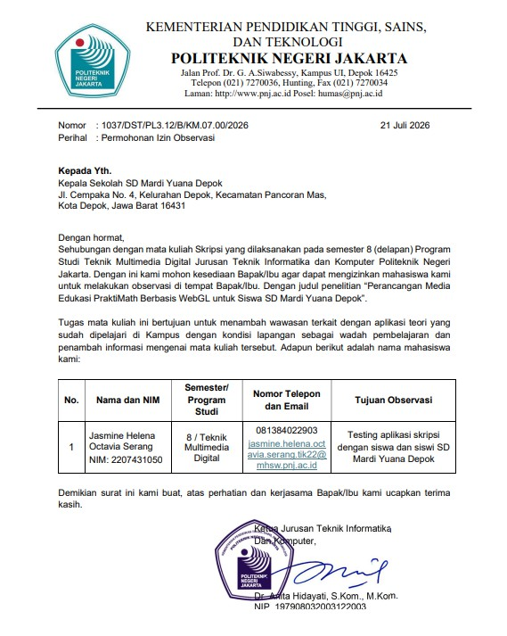
LAMPIRAN
Lampiran 1 Surat Ijin Observasi di Sekolah

xiii

Jurusan Teknik Informatika dan Komputer – Politeknik Negeri Jakarta


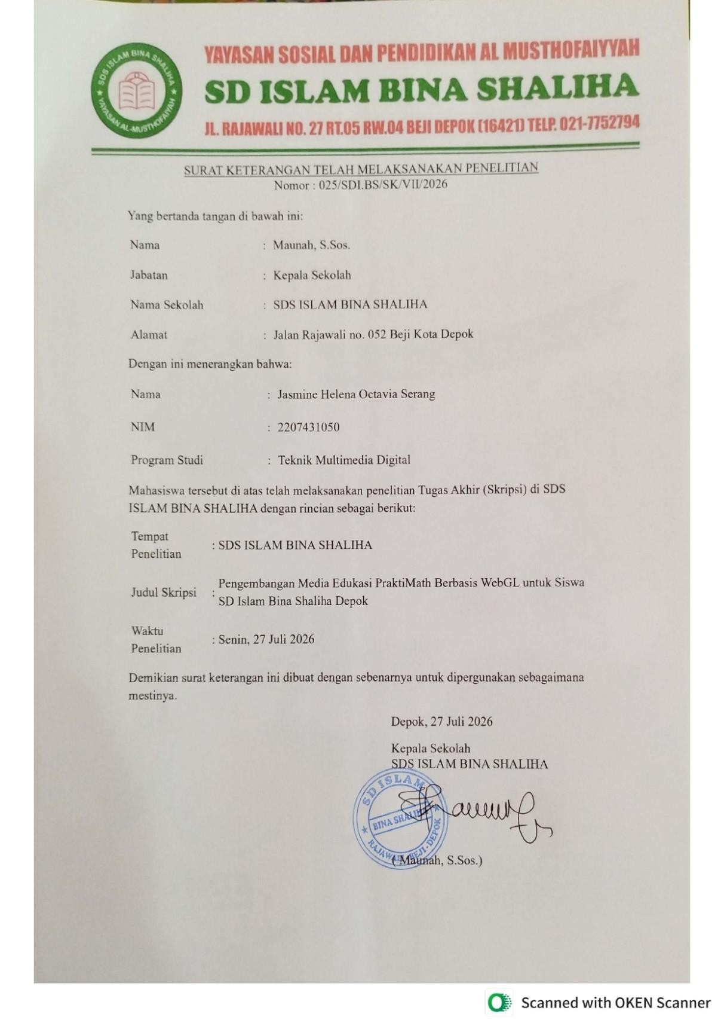
xiv

Lampiran 2 Surat Keterangan Telah Observasi

Jurusan Teknik Informatika dan Komputer – Politeknik Negeri Jakarta


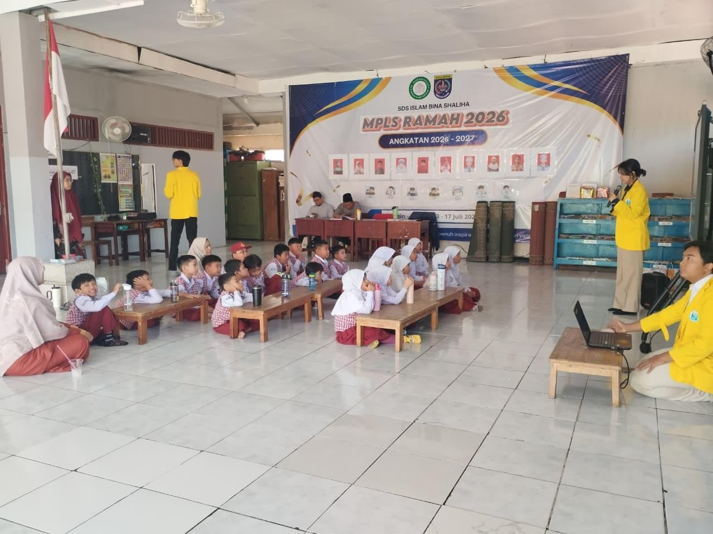
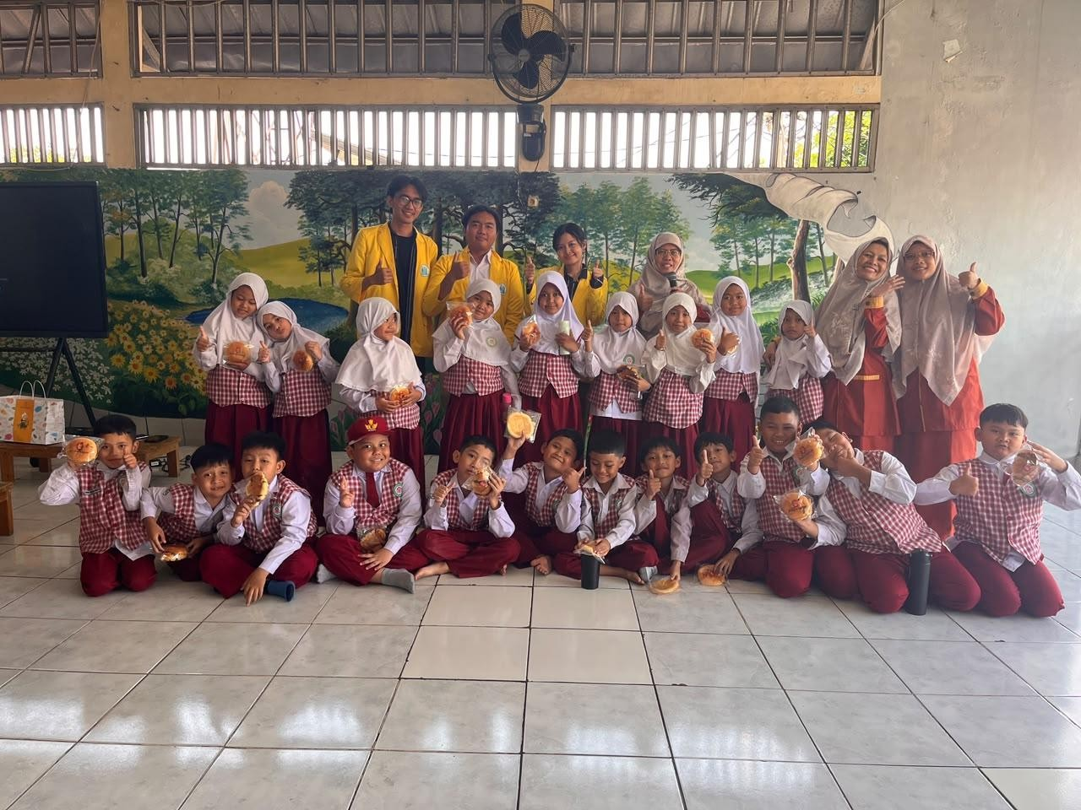
xv

Lampiran 2 Dokumentasi Testing di SD Bina Shaliha Depok

Jurusan Teknik Informatika dan Komputer – Politeknik Negeri Jakarta


xvi

Lampiran 3 Instrumen Alpha Testing

No. | Fitur yang Diuji | Skenario Pengujian | Hasil yang Diharapkan | Hasil Pengujian
1 | Main Menu | Penguji membuka halaman awal PraktiMath. | Halaman main menu tampil dan tombol dapat digunakan. | Valid
2 | Materi | Penguji menekan tombol Materi. | Halaman Materi terbuka dan menampilkan materi membaca jam  analog. | Valid
3 | Cara Main | Penguji menekan tombol Cara Main. | Halaman Cara Main terbuka dan menampilkan instruksi permainan. | Valid
4 | Pilih Level | Penguji menekan tombol Mulai. | Halaman Pilih Level terbuka. | Valid
5 | Lock Level | Penguji mencoba membuka level yang belum tersedia. | Sistem menahan akses level yang masih terkunci. | Valid
6 | Level Easy | Penguji memilih level easy. | Sistem membuka halaman soal level  easy. | Valid
7 | Level  Medium | Penguji menyelesaikan level easy. | Level medium terbuka setelah level easy selesai. | Valid
8 | Level Hard | Penguji menyelesaikan level medium. | Level hard terbuka setelah level medium selesai. | Valid
9 | Halaman Soal | Penguji masuk ke sesi permainan. | Jam analog, soal, pilihan jawaban, dan timer tampil. | Valid
10 | Randomisasi Soal | Penguji memainkan  level lebih dari satu kali. | Urutan soal dapat berubah. | Valid
11 | Randomisasi Jawaban | Penguji melihat pilihan jawaban pada soal. | Posisi pilihan jawaban dapat berubah. | Valid
12 | Timer | Penguji membiarkan waktu berjalan sampai habis. | Sistem menampilkan halaman hasil dengan status waktu habis. | Valid
13 | Sistem Kesalahan | Penguji menjawab salah sebanyak tiga kali. | Sistem menampilkan halaman hasil dengan status gagal. | Valid

Jurusan Teknik Informatika dan Komputer – Politeknik Negeri Jakarta


xvii

No. | Fitur yang Diuji | Skenario Pengujian | Hasil yang Diharapkan | Hasil Pengujian
14 | Skor Akhir | Penguji menyelesaikan sesi permainan. | Sistem menampilkan skor akhir pada halaman hasil. | Valid
15 | Halaman Hasil Berhasil | Penguji menyelesaikan seluruh soal. | Sistem menampilkan halaman hasil dengan status berhasil dan skor akhir. | Valid
16 | Halaman Hasil Gagal | Penguji gagal karena salah tiga kali. | Sistem menampilkan halaman hasil  dengan status gagal dan skor akhir. | Valid
17 | Halaman Hasil Waktu Habis | Penguji gagal karena waktu habis. | Sistem menampilkan halaman hasil dengan status waktu habis dan skor akhir. | Valid
18 | Build WebGL | Produk dibuka melalui tautan itch.io. | PraktiMath dapat dijalankan melalui browser. | Valid

Jurusan Teknik Informatika dan Komputer – Politeknik Negeri Jakarta


xviii

Lampiran 4 Instrumen Observasi Uji Coba Siswa

No. | Inisial Siswa | Kelas | Kemampuan Awal Membaca Jam Analog | Kemampuan Setelah Menggunakan PraktiMath
1 | S01 | VII | Tepat | Tepat
2 | S02 | VII | Tepat | Tepat
3 | S03 | VII | Keliru | Tepat
4 | S04 | VII | Tepat | Tepat
5 | S05 | VII | Tepat | Tepat
6 | S06 | VII | Keliru | Tepat
7 | S07 | VII | Tepat | Tepat
8 | S08 | VII | Tepat | Tepat
9 | S09 | VII | Tepat | Tepat
10 | S10 | VII | Keliru | Tepat
11 | S11 | VII | Tepat | Tepat
12 | S12 | VII | Tepat | Tepat
13 | S13 | VII | Tepat | Tepat
14 | S14 | VII | Tepat | Tepat
15 | S15 | VII | Keliru | Tepat
16 | S16 | VIII | Tepat | Tepat
17 | S17 | VIII | Tepat | Tepat
18 | S18 | VIII | Tepat | Tepat
19 | S19 | VIII | Tepat | Tepat
20 | S20 | VIII | Keliru | Tepat
21 | S21 | VIII | Tepat | Tepat
22 | S22 | VIII | Tepat | Tepat
23 | S23 | VIII | Tepat | Tepat
24 | S24 | VIII | Tepat | Tepat
25 | S25 | VIII | Keliru | Tepat
26 | S26 | VIII | Tepat | Tepat
27 | S27 | VIII | Tepat | Tepat
28 | S28 | VIII | Tepat | Tepat
29 | S29 | VIII | Tepat | Tepat

Jurusan Teknik Informatika dan Komputer – Politeknik Negeri Jakarta

xix

Rekapitulasi Observasi:
Lanjutan


Tahap Observasi | Jumlah Siswa  Tepat | Jumlah Siswa  Keliru | Persentase Siswa  Tepat
Sebelum menggunakan PraktiMath | 23 siswa | 6 siswa | 79,31%
Setelah menggunakan PraktiMath | 29 siswa | 0 siswa | 100%

Keterangan:

Tepat = siswa dapat membaca jam analog dengan benar pada soal observasi.

Keliru = siswa masih melakukan kesalahan dalam membaca posisi jarum jam atau jarum menit.

Jurusan Teknik Informatika dan Komputer – Politeknik Negeri Jakarta


xx

Lampiran 5 Data Soal PraktiMath

Data Soal Level Easy

No. | Teks Soal | Pilihan A | Pilihan B | Pilihan C | Jawaban Benar
1 | Jam berapakah yang ditunjukkan pada gambar berikut? (8:00) | 8:00 | 9:00 | 7:00 | 8:00
2 | Jarum panjang menunjuk ke angka 6 dan jarum pendek di antara 12 dan 1. Jam berapa  itu? (12:30) | 11:30 | 12:30 | 12:00 | 12:30
3 | Jika saat ini tepat jam dua siang, manakah format yang benar? (2:00) | 2:00 | 1:30 | 3:00 | 2:00
4 | Jam berapakah yang ditunjukkan pada gambar berikut? (5:30) | 5:00 | 6:30 | 5:30 | 5:30
5 | Jam berapakah yang ditunjukkan pada gambar berikut? (10:00) | 10:00 | 11:00
- Data Soal Level Medium

No. | Teks Soal | Pilihan A | Pilihan B | Pilihan C | Jawaban Benar
1 | Jam berapakah yang ditunjukkan pada gambar  berikut? (10:45) | 10:45 | 11:45 | 9:45 | 10:45
2 | Jarum panjang tepat menunjuk ke angka 3 dan jarum pendek melewati angka 2 sedikit. Jam berapa itu? (2:15) | 2:15 | 3:15 | 2:45 | 2:15
3 | Jam berapakah yang  ditunjukkan pada gambar berikut? (6:25) | 6:25 | 5:25 | 6:35 | 6:25
4 | Jarum panjang berada di angka 11 dan jarum pendek hampir mencapai jam 12.  Menunjukkan pukul berapa? (11:55) | 11:55 | 12:55 | 11:50 | 11:55
5 | Jam berapakah yang ditunjukkan pada gambar berikut? (4:10) | 4:10 | 4:05 | 5:10 | 4:10

Jurusan Teknik Informatika dan Komputer – Politeknik Negeri Jakarta


xxi

Lanjutan

Data Soal Level Hard

No. | Teks Soal | Pilihan A | Pilihan B | Pilihan C | Jawaban Benar
1 | Hari sudah siang menuju sore. Pukul berapakah yang ditunjukkan pada gambar? (14:15) | 14:15 | 02:15 | 16:15 | 14:15
2 | Jam menunjukkan pukul sepuluh lewat lima menit  malam hari. Dalam format 24 jam adalah... (22:05) | 22:05 | 10:05 | 20:05 | 22:05
3 | Jarum panjang berada di angka 9 dan jarum pendek di antara angka 5 dan 6 sore. Jam berapa itu? (17:45) | 17:45 | 05:45 | 18:45 | 17:45
4 | Jam menunjukkan pukul tiga sore lewat lima puluh lima menit. Format 24 jamnya adalah... (15:55) | 15:55 | 16:55 | 03:55 | 15:55
5 | Pukul berapakah yang ditunjukkan pada gambar jika hari sudah berganti melewati tengah malam? (00:30) | 00:30 | 12:30 | 24:30 | 00:30

Jurusan Teknik Informatika dan Komputer – Politeknik Negeri Jakarta


xxii

Lampiran 6 Potongan Kode Program Utama
- Kode ButtonsData.cs
using UnityEngine;

public class ButtonsData : MonoBehaviour
{
public string holdAnswer;
}
Kode ButtonsData.cs digunakan untuk menyimpan nilai jawaban pada setiap tombol pilihan. Nilai tersebut kemudian digunakan oleh sistem untuk memeriksa apakah jawaban yang dipilih pengguna sudah sesuai dengan jawaban benar.

- Kode SO_SoalData.cs
using System.Collections.Generic; using UnityEngine;
[CreateAssetMenu(fileName = "SO_SoalData", menuName = "Scriptable Objects/SO_SoalData")]
public class SO_SoalData : ScriptableObject
{
public DifficultyLevel DifficultyLevel; public List<Soal> Soal = new List<Soal>();
}
[System.Serializable] public class Soal
{
public Sprite ImageSoal;
[TextArea(3, 10)] public string TextSoal;

public List<string> OpsiSoal = new List<string>(); public string JawabanSoal;
}

public enum DifficultyLevel
{
Easy, Medium, Hard
}
Kode SO_SoalData.cs digunakan untuk menyimpan data soal berdasarkan tingkat kesulitan. Setiap soal memuat teks soal, pilihan jawaban, dan jawaban benar. Data ini digunakan pada level easy, medium, dan hard.

- Kode SO_ChosenSoal.cs
using UnityEngine;

Jurusan Teknik Informatika dan Komputer – Politeknik Negeri Jakarta

xxiii

[CreateAssetMenu(fileName = "ChosenSoal", menuName = "Scriptable Objects/ChosenSoal")]
public class SO_ChosenSoal : ScriptableObject
{
Lanjutan


public SO_SoalData ChosenSoal;
}
Kode SO_ChosenSoal.cs digunakan untuk membawa data soal yang dipilih dari halaman Pilih Level menuju halaman Soal. Dengan kode ini, halaman Soal dapat menampilkan data sesuai level yang dipilih pengguna.
- Kode SceneManagement.cs
using UnityEngine;
using UnityEngine.SceneManagement;
public class SceneManagement : MonoBehaviour
{
public void SceneLoader(string targetScene)
{
SceneManager.LoadScene(targetScene);
}

public void GoToNextLevelBtn()
{
LevelManager.Instance.NextLevel();
}
}
Kode SceneManagement.cs digunakan untuk mengatur perpindahan antar-scene. Kode ini digunakan pada tombol navigasi seperti menuju Materi, Cara Main, Pilih Level, Soal, dan halaman hasil.
- Kode ClockController.cs
using UnityEngine;

public class ClockController : MonoBehaviour
{
public Transform hourHand; public Transform minuteHand; public Transform secondHand;
public void SetClock(int hour, int minute, int second)
{
float secondRotation = second * 6f; secondHand.localRotation = Quaternion.Euler(0, 0, -
secondRotation);

float minuteRotation = (minute * 6f) + (second * 0.1f); minuteHand.localRotation = Quaternion.Euler(0, 0, -
minuteRotation);

float hourRotation = ((hour % 12) * 30f) + (minute *
0.5f);
hourHand.localRotation = Quaternion.Euler(0, 0, -
hourRotation);
}

Jurusan Teknik Informatika dan Komputer – Politeknik Negeri Jakarta

xxiv

public void SetClockFromstring(string timeString)
{
Lanjutan


string[] timeParts = timeString.Split(':');

if (timeParts.Length >= 2)
{
int hour = int.Parse(timeParts[0]); int minute = int.Parse(timeParts[1]); int second = 0;

SetClock(hour, minute, second);
}
}
}
Kode ClockController.cs digunakan untuk mengatur posisi jarum jam analog. Sistem membaca data waktu dalam bentuk teks, seperti 10:45, kemudian mengubahnya menjadi rotasi jarum jam dan jarum menit.

- Kode LevelManager.cs
using System.Collections.Generic; using UnityEngine;
using UnityEngine.UI;
public class LevelManager : MonoBehaviour
{
public static LevelManager Instance;

public SceneManagement m_sceneManagement; public SO_ChosenSoal chosenSoalCarrier;
public List<SO_SoalData> soalEasy = new List<SO_SoalData>(); public List<SO_SoalData> soalMedium = new List<SO_SoalData>(); public List<SO_SoalData> soalHard = new List<SO_SoalData>();

public int levelState = 1;

public AplikasiObject btnSpriteMedium; public AplikasiObject btnSpriteHard;

public Sprite[] unlockedMedium; public Sprite[] unlockedHard;
private void Awake()
{
Instance = this;
}

private void Start()
{
levelState = PlayerPrefs.GetInt("LevelProgress", 1); InnitLevel();
}

Jurusan Teknik Informatika dan Komputer – Politeknik Negeri Jakarta

xxv

private void InnitLevel()
{
Lanjutan


if (levelState >= 2)
{
Button btnMedium = btnSpriteMedium.GetComponent<Button>();
Image imageMedium = btnSpriteMedium.GetComponent<Image>();
imageMedium.sprite = unlockedMedium[0];

SpriteState st = btnMedium.spriteState; st.highlightedSprite = unlockedMedium[1]; st.pressedSprite = unlockedMedium[2]; st.selectedSprite = unlockedMedium[2]; btnMedium.spriteState = st;
}

if (levelState >= 3)
{
Button btnHard = btnSpriteHard.GetComponent<Button>(); Image imageHard = btnSpriteHard.GetComponent<Image>();
imageHard.sprite = unlockedHard[0];

SpriteState st = btnHard.spriteState; st.highlightedSprite = unlockedHard[1]; st.pressedSprite = unlockedHard[2]; st.selectedSprite = unlockedHard[2]; btnHard.spriteState = st;
}
}

public void ChoseDifficulty(string difficulty)
{
difficulty = difficulty.ToLower();

switch (difficulty)
{
case "easy":
chosenSoalCarrier.ChosenSoal = RandomizeSoal(soalEasy);
m_sceneManagement.SceneLoader("Soal"); break;

case "medium": chosenSoalCarrier.ChosenSoal =
RandomizeSoal(soalMedium);
if (levelState >= 2)
{
m_sceneManagement.SceneLoader("Soal");
}
break;
case "hard":
chosenSoalCarrier.ChosenSoal = RandomizeSoal(soalHard);
if (levelState >= 3)
{

Jurusan Teknik Informatika dan Komputer – Politeknik Negeri Jakarta

xxvi

m_sceneManagement.SceneLoader("Soal");
}
break;
Lanjutan


}
}

public void NextLevel()
{
levelState = PlayerPrefs.GetInt("LevelProgress", 1);

switch (levelState)
{
case 2:
chosenSoalCarrier.ChosenSoal = RandomizeSoal(soalMedium);
m_sceneManagement.SceneLoader("Soal"); break;
case 3:
chosenSoalCarrier.ChosenSoal = RandomizeSoal(soalHard);
m_sceneManagement.SceneLoader("Soal"); break;
default:
m_sceneManagement.SceneLoader("PilihLevel"); break;
}
}

private SO_SoalData RandomizeSoal(List<SO_SoalData> targetSoalData)
{
SO_SoalData chosen = targetSoalData[Random.Range(0, targetSoalData.Count)];
return chosen;
}
}
Kode LevelManager.cs digunakan untuk mengatur pemilihan level dan fitur lock level. Level easy dapat dimainkan sejak awal, sedangkan level medium dan hard terbuka setelah pengguna menyelesaikan level sebelumnya. Progres level disimpan menggunakan PlayerPrefs dengan key LevelProgress.

- Potongan Kode SoalManager.cs
using TMPro;
using System.Collections.Generic; using UnityEngine;
using UnityEngine.SceneManagement; using UnityEngine.UI;
public class SoalManager : MonoBehaviour
{
public SO_ChosenSoal chosenSoalCarrier;

Jurusan Teknik Informatika dan Komputer – Politeknik Negeri Jakarta

xxvii

public ClockController clockController;
Lanjutan


[Header("UI Config Soal")]
[SerializeField] private TextMeshProUGUI soalTxt; [SerializeField] private TextMeshProUGUI timerTxt; [SerializeField] private TextMeshProUGUI currentSoalTxt;

[Header("UI Opsi Jawaban")] [SerializeField] private Button opsiABtn; [SerializeField] private Button opsiBBtn; [SerializeField] private Button opsiCBtn;
[SerializeField] private TextMeshProUGUI opsiATxt; [SerializeField] private TextMeshProUGUI opsiBTxt; [SerializeField] private TextMeshProUGUI opsiCTxt;
[Header("UI Indikator Salah")]
[SerializeField] private List<Image> wrongIndicatorImage = new List<Image>();
[SerializeField] private Sprite wrongIndicator; [SerializeField] private float timer = 60f;
private List<Soal> _randomizeSO_SoalData = new List<Soal>(); private Soal _currentSoal;
private int _stepIndex; private int _wrongCount; private int _correctCount; private int _finalScore; private bool isSoalEnd;
private void Start()
{
List<Soal> originalSoals = chosenSoalCarrier.ChosenSoal.Soal;
List<Soal> shuffledSoals = new List<Soal>(originalSoals);

for (int i = 0; i < shuffledSoals.Count; i++)
{
Soal temp = shuffledSoals[i];
int randomIndex = Random.Range(i, shuffledSoals.Count);
shuffledSoals[i] = shuffledSoals[randomIndex]; shuffledSoals[randomIndex] = temp;
}

foreach (var soal in shuffledSoals)
{
List<string> shuffledOpsi = new List<string>(soal.OpsiSoal);
for (int i = 0; i < shuffledOpsi.Count; i++)
{
string temp = shuffledOpsi[i]; int randomIndex = Random.Range(i,
shuffledOpsi.Count);
shuffledOpsi[i] = shuffledOpsi[randomIndex]; shuffledOpsi[randomIndex] = temp;
}

Jurusan Teknik Informatika dan Komputer – Politeknik Negeri Jakarta

xxviii

soal.OpsiSoal = shuffledOpsi;
}

_randomizeSO_SoalData = shuffledSoals;
_currentSoal = _randomizeSO_SoalData[0];
Lanjutan


UpdateUI();
}

private void Update()
{
if (!isSoalEnd)
{
if (timer > 0)
{
timer -= Time.deltaTime;
timerTxt.text = Mathf.FloorToInt(timer % 60).ToString() + "s";
}
else
{
timer = 0;
timerTxt.text = "0"; SaveScore();
SceneManager.LoadScene("LevelGagalWaktu");
}
}

if (_wrongCount >= 3)
{
SaveScore(); SceneManager.LoadScene("LevelGagalSalah");
}
}

public void MemilihJawaban(string value)
{
if (value == _currentSoal.JawabanSoal)
{
_correctCount++;
}
else
{
_wrongCount++; wrongIndicatorImage[_wrongCount - 1].sprite =
wrongIndicator;
}

_stepIndex++;

if (_stepIndex >= _randomizeSO_SoalData.Count)
{
isSoalEnd = true; SaveScore(); SaveLevelProgress();
SceneManager.LoadScene("LevelBerhasil"); return;

Jurusan Teknik Informatika dan Komputer – Politeknik Negeri Jakarta

xxix

}

_currentSoal =
_randomizeSO_SoalData[_stepIndex]; UpdateUI();
Lanjutan


}

private void SaveScore()
{
_finalScore = _correctCount * 20; PlayerPrefs.SetInt("FinalScore", _finalScore); PlayerPrefs.SetInt("CorrectAnswer", _correctCount); PlayerPrefs.Save();
}

private void SaveLevelProgress()
{
int levelStage = PlayerPrefs.GetInt("LevelProgress", 1); levelStage++;

if (levelStage > 3)
{
levelStage = 4;
}

PlayerPrefs.SetInt("LevelProgress", levelStage); PlayerPrefs.Save();
}
private void UpdateUI()
{
soalTxt.text = _currentSoal.TextSoal; currentSoalTxt.text = $"{_stepIndex +
1}/{_randomizeSO_SoalData.Count}";

opsiATxt.text = _currentSoal.OpsiSoal[0]; opsiBTxt.text = _currentSoal.OpsiSoal[1]; opsiCTxt.text = _currentSoal.OpsiSoal[2];
opsiABtn.GetComponent<ButtonsData>().holdAnswer =
_currentSoal.OpsiSoal[0];
opsiBBtn.GetComponent<ButtonsData>().holdAnswer =
_currentSoal.OpsiSoal[1];
opsiCBtn.GetComponent<ButtonsData>().holdAnswer =
_currentSoal.OpsiSoal[2];

opsiABtn.onClick.RemoveAllListeners(); opsiABtn.onClick.AddListener(() =>
MemilihJawaban(opsiABtn.GetComponent<ButtonsData>().holdAnswer));

opsiBBtn.onClick.RemoveAllListeners(); opsiBBtn.onClick.AddListener(() =>

MemilihJawaban(opsiBBtn.GetComponent<ButtonsData>().holdAnswer));

opsiCBtn.onClick.RemoveAllListeners(); opsiCBtn.onClick.AddListener(() =>

Jurusan Teknik Informatika dan Komputer – Politeknik Negeri Jakarta


xxx

Lanjutan
MemilihJawaban(opsiCBtn.GetComponent<ButtonsData>().holdAnswer));
if (clockController != null)
{

clockController.SetClockFromstring(_currentSoal.JawabanSoal);
}
}
}
Potongan kode SoalManager.cs digunakan untuk mengatur jalannya permainan pada halaman Soal. Fungsi utama dalam kode ini meliputi pengambilan data soal, randomisasi urutan soal, randomisasi pilihan jawaban, pengaturan timer, pemeriksaan jawaban, sistem kesalahan, perhitungan skor akhir, penyimpanan progres level, serta perpindahan ke halaman hasil.
Pada kode tersebut, skor akhir dihitung berdasarkan jumlah jawaban benar. Setiap jawaban benar bernilai 20 poin karena setiap level terdiri atas lima soal. Skor akhir kemudian disimpan menggunakan PlayerPrefs agar dapat ditampilkan pada halaman hasil.

Jurusan Teknik Informatika dan Komputer – Politeknik Negeri Jakarta


xxxi

Lampiran 7 Tautan Produk
Link itch.io Aplikasi PraktiMath: https://leanst.itch.io/praktimath

Link Figma Storyboard: https://www.figma.com/design/mSrmJZHLGWOnWAOYUfuoP9/PraktiMath---UI-UX-Design?node-id=4-7&p=f&t=TqQ5ETvalzwh1VaU-0

Link Kuisioner Siswa: https://forms.gle/j47RTEQBUbf5Vbak7

Link Kuisioner Survey Guru: https://forms.gle/CNZKKWHV17XCDEE76

Jurusan Teknik Informatika dan Komputer – Politeknik Negeri Jakarta

